

Проект планировки территории, подлежащей комплексному развитию в Майминском районе Республики Алтай

ТОМ II

МАТЕРИАЛЫ ПО ОБОСНОВАНИЮ



Новосибирск – 2023 г.

Проект планировки территории, подлежащей комплексному развитию в Майминском районе Республики Алтай

ТОМ II

МАТЕРИАЛЫ ПО ОБОСНОВАНИЮ

Шифр проекта: ПП 006-Г/23

Генеральный директор Долнаков П. А.

Новосибирск – 2023 г.
Состав авторского коллектива
№  п/п | Должность | ФИО | Подпись
1 | 2 | 3 | 4
1. | Генеральный директор | П. А. Долнаков
2. | Главный архитектор | А.Ю. Гончаров
3. | Архитектор - Градостроитель | И.А. Помогайбо
4. | Главный специалист по геоинформационному обеспечению градостроительного планирования | А. А. Ваганов
5. | Главный специалист по землеустройству | А.А. Шабурова
6. | Ведущий инженер | А.А. Зубахин

СОСТАВ ПРОЕКТНЫХ МАТЕРИАЛОВ
 | Наименование |  |  | Масштаб |  | Марка
Проект планировки
Основная часть проекта планировки территории
Текстовые материалы
Положение о характеристиках планируемого развития территории |  |  |  |  | Том I
Графические материалы
1 |  | Чертеж планировки территории (КРТ 1-2) | М 1: 2000 |  | ПП-1.1
2 |  | Чертеж планировки территории (КРТ 3-4) | М 1: 2000 |  | ПП-1.2
3 |  | Чертеж планировки территории (КРТ 5-7) | М 1: 2000 |  | ПП-1.3
4 |  | Разбивочный чертёж красных линий (КРТ 1-2) | М 1: 2000 |  | ПП-2.1
5 |  | Разбивочный чертёж красных линий (КРТ 3-4 | М 1: 2000 |  | ПП-2.2
6 |  | Разбивочный чертёж красных линий (КРТ 5-7) | М 1: 2000 |  | ПП-2.3
Материалы по обоснованию проекта планировки территории
Текстовые материалы
Материалы по обоснованию проекта планировки территории |  |  |  |  | Том II
Графические материалы
7 |  | Схема расположения элементов планировочной структуры (территорий, занятых объектами и (или) предназначенных для размещения объектов | М 1: 75000  1:30000 |  | ПП-3
8 |  | Схема, отображающая местоположение существующих объектов капитального строительства, в том числе линейных объектов подлежащих сносу, объектов незавершенного строительства, а также подходы к водным объектам общего пользования и береговым полосам | М 1: 5000 |  | ПП-4
 |  | Схема границ территорий объектов культурного наследия
 |  | Схема границ зон с особыми условиями использования территории
9 |  | Схема организации улично-дорожной сети (КРТ 1-2) | М 1: 2000 |  | ПП-5.1
10 |  | Схема организации улично-дорожной сети (КРТ 3-4) | М 1: 2000 |  | ПП-5.2
11 |  | Схема организации улично-дорожной сети (КРТ 5-7) | М 1: 2000 |  | ПП-5.3
12 |  | Схема вертикальной планировки территории, инженерной подготовки и инженерной защиты территории (КРТ 1-2) | М 1: 2000 |  | ПП-6.1
13 |  | Схема вертикальной планировки территории, инженерной подготовки и инженерной защиты территории (КРТ 3-4) | М 1: 2000 |  | ПП-6.2
14 |  | Схема вертикальной планировки территории, инженерной подготовки и инженерной защиты территории (КРТ 5-7) | М 1: 2000 |  | ПП-6.3
15 |  | Схема конструктивных и планировочных решений (КРТ 1-2) | М 1: 2000 |  | ПП-7.1
16 |  | Схема конструктивных и планировочных решений (КРТ 3-4) | М 1: 2000 |  | ПП-7.2
17 |  | Схема конструктивных и планировочных решений (КРТ 5-7) | М 1: 2000 |  | ПП-7.3
18 |  | Схема организации движения транспорта и пешеходов, отображающая местоположение объектов транспортной инфраструктуры (КРТ 1-2) | М 1: 2000 |  | ПП-8.1
19 |  | Схема организации движения транспорта и пешеходов, отображающая местоположение объектов транспортной инфраструктуры (КРТ 3-4) | М 1: 2000 |  | ПП-8.2
20 |  | Схема организации движения транспорта и пешеходов, отображающая местоположение объектов транспортной инфраструктуры (КРТ 5-7) | М 1: 2000 |  | ПП-8.3

СОДЕРЖАНИЕ
Оглавление
ВВЕДЕНИЕ 6
1. Современное использование территории проектирования 8
2. Природные условия 15
3. Обоснование определения границ зон планируемого размещения объектов капитального строительства 18
4. Обоснование соответствия планируемых параметров, местоположения и назначения объектов регионального значения, объектов местного значения нормативам градостроительного проектирования и требованиям градостроительных регламентов, установленным правилами землепользования и застройки расчетным показателям минимально допустимого уровня обеспеченности территории объектами коммунальной, транспортной, социальной инфраструктур и расчетным показателям максимально допустимого уровня территориальной доступности таких объектов для населения 19
4.1 Определение параметров планируемых объектов капитального строительства 21
4.2 Определение параметров планируемых объектов системы транспортного обеспечения 23
4.3 Определение параметров планируемых объектов системы инженерного обеспечения 44
5. Инженерная подготовка территории 55
6. Перечень мероприятий по защите территории от чрезвычайных ситуаций природного и техногенного характера, в том числе по обеспечению пожарной безопасности и по гражданской обороне 55
7. Перечень мероприятий по охране окружающей среды 57
8. Обоснование очередности планируемого развития территории 62
9. Результаты изысканий 62
ПРИЛОЖЕНИЕ 1 63

ВВЕДЕНИЕ
Проект планировки территории, подлежащей комплексному развитию в Майминском районе Республики Алтай (далее – проект планировки, проект) выполнен на основании договора №20/04 от 25.04.2023 года (заказчик – ООО «АЛТАЙ ТУУ РА») в отношении территории, расположенной в Майминском сельском поселении Майминского района Республики Алтай (далее – территория проектирования).
Проект планировки разработан в целях выделения элементов планировочной структуры, установления параметров планируемого развития элементов планировочной структуры, зон планируемого размещения объектов местного значения, а также в целях обеспечения устойчивого развития территории.
Градостроительная документация подготовлена проектным институтом ООО «ЗАПСИБНИИПРОЕКТ.2» в соответствии с договором и техническим заданием, Градостроительным кодексом Российской Федерации, Земельным кодексом Российской Федерации, Местными нормативами градостроительного проектирования Муниципального образования Майминский район Республики Алтай. (утв. Решением сессии Майминского районного Совета депутатов №29-02 от 28.12.2017 г.).
В настоящей пояснительной записке используются следующие основные понятия:
зоны с особыми условиями использования территорий – охранные, санитарно-защитные зоны, зоны охраны объектов культурного наследия (памятников истории и культуры) народов Российской Федерации (далее – объекты культурного наследия), защитные зоны объектов культурного наследия, водоохранные зоны, зоны затопления, подтопления, зоны санитарной охраны источников питьевого и хозяйственно-бытового водоснабжения, зоны охраняемых объектов, приаэродромная территория, иные зоны, устанавливаемые в соответствии с законодательством Российской Федерации;
объект капитального строительства – здание, строение, сооружение, объекты, строительство которых не завершено (далее – объекты незавершенного строительства), за исключением некапитальных строений, сооружений и неотделимых улучшений земельного участка (замощение, покрытие и другие);
линейные объекты – линии электропередач, линии связи (в том числе линейно-кабельные сооружения), трубопроводы, автомобильные дороги, железнодорожные линии и другие подобные сооружения;
красные линии – линии, которые образуют границы территорий общего пользования и подлежат установлению, изменению или отмене в документации по планировке территории;
элемент планировочной структуры – часть территории поселения, городского округа и межселенной территории муниципального района (квартал, микрорайон, район и иные подобные элементы). Виды элементов планировочной структуры устанавливаются уполномоченным Правительством Российской Федерации федеральным органом исполнительной власти;
объекты местного значения – объекты капитального строительства, иные объекты, территории, которые необходимы для осуществления органами местного самоуправления полномочий по вопросам местного значения и в пределах переданных государственных полномочий в соответствии с федеральными законами, законом субъекта Российской Федерации, уставами муниципальных образований и оказывают существенное влияние на социально-экономическое развитие муниципальных районов, поселений, городских округов;
проект планировки территории – вид документации по планировке территории, в результате подготовке которой выделяются элементы планировочной структуры, устанавливаются параметры планируемого развития элементов планировочной структуры, зон планируемого размещения объектов федерального значения, объектов регионального значения, объектов местного значения;
территории общего пользования – территории, которыми беспрепятственно пользуется неограниченный круг лиц (в том числе площади, улицы, проезды, набережные, береговые полосы водных объектов общего пользования, скверы, бульвары);
устойчивое развитие территорий – обеспечение при осуществлении градостроительной деятельности безопасности и благоприятных условий жизнедеятельности человека, ограничение негативного воздействия хозяйственной и иной деятельности на окружающую среду и обеспечение охраны и рационального использования природных ресурсов в интересах настоящего и будущего поколений.

1. Современное использование территории проектирования
Территория проектирования расположена в южной части муниципального образования Майминское сельское поселение муниципального района «Майминский район» Республики Алтай. Площадь территории составляет 577 га.
Территория проектирования состоит из семи земельных участков, включая один многоконтурный, формирующих условно три площадки для дальнейшего рассмотрения (рисунок 1-1):
- площадка №1 – включает в себя территории КРТ_3 (ЗУ КН 04:01:011308:960), КРТ_4(1) (ЗУ КН 04:01:011308:1022(1)) и КРТ_4(2) (ЗУ КН 04:01:011308:1022(2));
- площадка №2 – включает в себя территории КРТ_1(ЗУ КН 04:01:011308:970) и КРТ_2 (ЗУ КН 04:01:011308:996);
- площадка №3 – включает в себя территории КРТ_5 (ЗУ КН 04:01:011308:964), КРТ_6 (ЗУ КН 04:01:011308:965) и КРТ_7 (ЗУ КН 04:01:011308:968).
Площадка №1 примыкает к западной границе площадки №3 и располагается между площадками №2 и №3. Площадка №2 с западной стороны примыкает к поселку Дубровка, с южной стороны – к поселку Рыбалка. Восточная граница площадки №3 совпадает с границей муниципального образования «Город Горно-Алтайск».
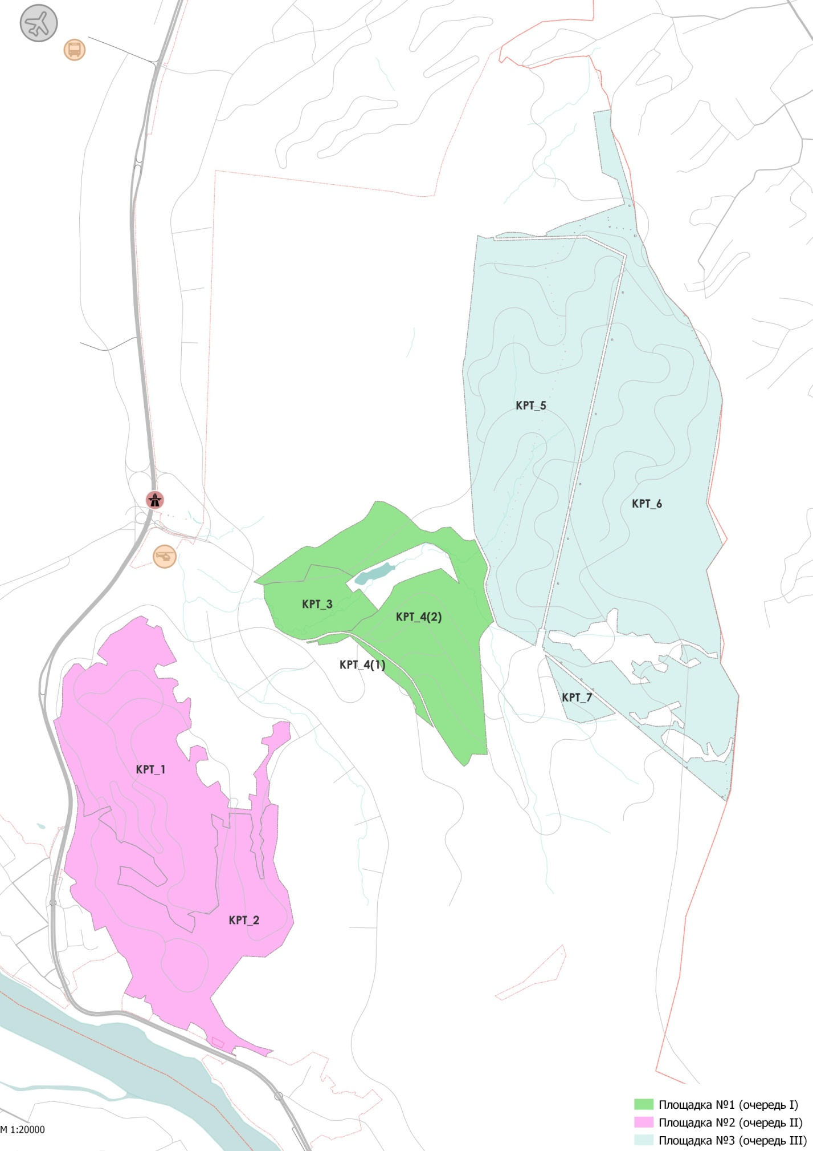
Рисунок 1-1 – Размещение проектируемых площадок КРТ по очередям реализации

Все рассматриваемые площадки расположены с восточной стороны от автомобильной дороги федерального значения Р-256 «Чуйский тракт» Новосибирск – Барнаул – Горно-Алтайск – граница с Монголией. Площадка №2 максимально приближена к трассе автодороги Р-256 «Чуйский тракт», примыкая на некоторых участках непосредственно к полосе отвода. Участок автомобильной дороги федерального значения, проходящий вдоль рассматриваемой территории, имеет 4 полосы движения, техническая категория – II. Ближайшие примыкания к автодороге Р-256 «Чуйский тракт» со стороны площадки №2 располагаются вдоль ее северо-западной границы и южной границы в п. Рыбалка.
Площадка №3 с северо-восточной стороны имеет выходы к проездам садоводческих товариществ «ПМК-205», «Кирпичник», «Глория», «Электросигнал» и «Строитель» города Горно-Алтайска. Ближайшая к площадке №3 магистральная улица районного значения – ул. Строителей, через которую возможно подключение территории проектирования к магистральной улично-дорожной сети г. Горно-Алтайск.
В 3,0 км к северо-западу от границ площадок проектирования расположен аэропорт федерального значения Горно-Алтайск. На удалении 3,3 км от восточной границы площадки №3 располагается автовокзал города Горно-Алтайск, обслуживающий межрегиональные и межмуниципальные автобусные маршруты на территории Республики Алтай.
В границах площадок проектирования отсутствуют обустроенные участки улично-дорожной сети, в том числе обеспечивающие подключения рассматриваемой территории к внешним транспортным связям, также отсутствуют велосипедные и пешеходные пути сообщения.
Территория проектирования не обслуживается общественным пассажирским транспортом. Ближайшие остановочные пункты на автомобильной дороге федерального значения Р-256 «Чуйский тракт» – о.п. «Дубровка» и о.п. «Рыбалка» – расположены в 300 м и 700 м по прямой от границ площадки №2. Вблизи восточной границы площадки №3 располагаются остановочные пункты общественного пассажирского транспорта по ул. Строителей и ул. Промышленная г. Горно-Алтайск – о.п. «улица Строителей» (на удалении 580 м по прямой от северо-восточной границы площадки №3) и о.п. «Промышленная улица» (на удалении 250 м по прямой от северо-восточной границы площадки №3). Через указанные остановочные пункты курсируют автобусы муниципальных и межмуниципальных маршрутов, обеспечивающих сообщение с г. Горно-Алтайск. С остановочных пунктов, расположенных на а/д Р-256 «Чуйский тракт», также осуществляется сообщение с соседними населенными пунктами, включая с. Соузга, п. Рыбалка, п. Дубровка, п. Карлушка и с. Майма.
Объекты хранения и обслуживания личного автотранспорта на территории площадок проектирования отсутствуют. Ближайшие к территории проектирования автозаправочные станции располагаются в селе Майма, поселке Карлушка и в районе инвестиционной площадки «Жемчужина Алтая» вдоль трассы автодороги Р-256 «Чуйский тракт», а также на территории г. Горно-Алтайск, ближайшие станции технического обслуживания – в с. Майма и г. Горно-Алтайск.

В соответствии с Генеральным планом Майминского сельского поселения (2023 г.) территория проектирования полностью расположена в жилой зоне.
По данным Схемы территориального планирования Республики Алтай (утв. Постановлением правительства Республики Алтай от 05.05.2023 г. №181), Схемы территориального планирования Майминского района (утв. решением Майминским районным Советом депутатов от 02.09.2033 №38-13) особо-охраняемые природные территории в границах проектирования не расположены.
По данным Схемы территориального планирования Республики Алтай (утв. Постановлением правительства Республики Алтай от 05.05.2023 г. №181), Схемы территориального планирования Майминского района (утв. решением Майминским районным Советом депутатов от 02.09.2033 №38-13), Генерального плана Майминского сельского поселения (от 24.07.2017 г., «действующий» согласно данным Федеральной государственной системы территориального планирования (ФГИС ТП) границы территорий объектов культурного наследия на проектируемой территории не установлены. В ходе сбора исходных данных Администрацией Майминского района был предоставлен проект «Внесение изменений в генеральный план Майминского сельского поселения Майминского района Республики Алтай», разработанный в 2023 году ООО «Бюро инженерного обеспечения территорий «Гидравлика», по данным которого в границах разработки проекта планировки предположительно расположен объект, обладающий признаками культурного наследия (таблица 2.1)
Таблица 2.1 Перечень объектов, обладающих признаками объекта культурного наследия, предположительно расположенных в границах проектирования
№ | Наименование | Место-нахождение | Датировка | Исследователь памятника | Библиография / научный отчет
1 | Дубровка-2,  курган | Республика Алтай,  Майминский район | Датировка не установлена | Киреев С.М.  1986 г. | Киреев С.М., Кудрявцев П.И., Полосина Я.Ю. К вопросу о хозяйстве населения предгорий северного Алтая в эпоху поздней бронзы и раннего железа (по материалам Майминского археологического комплекса) // Археология и этнография Сибири и Дальнего Востока. – Барнаул, 1994. – С.88-91.
Объекты культурного наследия (памятники истории и археологии) подлежат государственной охране в целях предотвращения их повреждения, разрушения или уничтожения, изменения облика и интерьера, нарушения установленного порядка их использования, перемещения и предотвращения других действий, могущих причинить вред объектам культурного наследия, а также в целях их защиты от неблагоприятного воздействия окружающей среды и от иных негативных воздействий.
На дальнейших стадиях проектирования необходимо установить точное местонахождение данного объекта, провести обследование. В случае подтверждения статуса ОКН, необходима разработка проекта зоны охраны объекта культурного наследия.
Водоснабжение
В настоящее время в границах проектируемой территории централизованное водоснабжение отсутствует.
На сопредельной территории с. Майма действует централизованная система водоснабжения. Источник водоснабжения – подземные воды. Добыча воды осуществляется из 13 артезианских скважин. Производительность от 10, до 65 м³/ч. Водопроводные очистные сооружения отсутствуют.
Общая протяженность водопроводных сетей 67,4 км. Водопроводные сети и сооружения имеют значительный срок эксплуатации. Требуется реконструкция и капитальный ремонт.
По данным лабораторных анализов качество воды соответствует требованиям СанПиН 2.1.3684-21 «Санитарно-эпидемиологические требования к содержанию территорий городских и сельских поселений, к водным объектам, питьевой воде и питьевому водоснабжению, атмосферному воздуху, почвам, жилым помещениям, эксплуатации производственных, общественных помещений, организации и проведению санитарно-противоэпидемических (профилактических) мероприятий». Качество воды может снижаться из-за аварийного состояния трубопроводов на отдельных участках.
Водоотведение
В настоящее время в границах проектируемой территории централизованное водоотведение отсутствует. На сопредельных территориях с. Майма и г. Горно-Алтайск действуют системы централизованного водоотведения. Согласно существующей схеме, стоки от выпусков зданий и сооружений с помощью самотечных коллекторов поступают в приемные резервуары канализационных насосных станций, откуда по напорным трубопроводам транспортируются на очистные сооружения.
Наиболее развитое водоотведение в г. Горно-Алтайск. Приемник бытовых стоков – городские канализационные очистные сооружения бытовых стоков эксплуатируемые ООО «Водоканал». Площадка очистных сооружений располагается на северо-западной части города на расстоянии 5,6 км от устья р. Майма.
Очистные сооружения канализации г. Горно-Алтайска были введены в эксплуатацию в 1974г., проект разработан в 1967г. Иркутским филиалом института «Гипрокоммунводоканал» на производительность 11,0 тыс.м³/сут.
В период 2011 – 2012 года по Федеральной целевой программе «Чистая вода» проведена реконструкция очистных сооружений канализации. После реконструкции производительность очистных сооружений увеличилась с 11 тыс. м3/сут до 14,5 тыс. м3/сут. Фактический средний расход поступающих на очистку стоков составил 8,3 тыс. м3/сут. Выпуск очищенных стоков осуществляется в р. Майма.
В 1 км от южной границы, проектируемой территории располагаются очистные сооружения объекта незавершенного строительства ОЭЗ «Алтайская долина» мощностью около 3600 м³/сут.
Отвод бытовых стоков зданий, не подключенных к централизованной сети, осуществляется в герметичные выгребы, с последующих вывозом жидких бытовых и производственных отходов на согласованные места.
В с. Майма отвод поверхностных стоков осуществляется по отдельным канавам и кюветам преимущественно на рельеф. В теле автодорог для пропуска поверхностных стоков существуют водопропускные трубы.
Отвод поверхностных стоков в г. Горно-Алтайск осуществляется с помощью самотечных и напорных систем водоотведения в приемные резервуары и локальные канализационные очистные сооружения дождевых стоков.
На территориях, где отсутствует выброс вредных веществ на поверхность выше допустимых концентраций отвод стоков осуществляется на рельеф.
Теплоснабжение
В настоящее время проектируемая территория не застроена. Централизованное теплоснабжение отсутствует. На сопредельных территориях с. Майма и г. Горноалтайск действуют развитые системы централизованного теплоснабжения. Источники тепловой энергии – котельные, работающие на газомазутном и твердом топливе. Здания и сооружения не попадающие в зоны действия источников тепловой энергии используют индивидуальные источники (котлы, печи).
Газоснабжение
В настоящее время в границах проектируемой территории централизованное газоснабжение отсутствует. На прилегающих территориях с. Майма и г. Горно-Алтайск действуют развитые газораспределительные системы.
Источник газоснабжения – газораспределительная станция ГРС г. Горно-Алтайск, расположенная в 7 км к северу от границы проектируемой территории.
Распределение очищенного природного газа от газораспределительной станции до пунктов редуцирования газа осуществляется по газопроводам высокого давления. От пунктов редуцирования газа - по газопроводам высокого, среднего и низкого давления.
Электроснабжение
В границах проектируемой территории центры питания отсутствуют.
На сопредельных территориях расположены центры питания ПАО «Россети Сибирь»;
- ПС 110/10 кв Майминская №14, оборудованная трансформаторами 2х25 МВА;
- ПС 110/10 кв Горно-Алтайская №19, оборудованная трансформаторами 2х25 МВА.
Объем свободной мощности по центрам питания на текущую дату представлен в открытых данных поставщика электроэнергии на сайте https://cabinet.rosseti-sib.ru/geng/index.php?com=interactive_map
В 1 км от южной границы, проектируемой территории располагается центр питания ПС110/10 объекта незавершенного строительства ОЭЗ «Алтайская долина».
Электроснабжение потребителей населенных пунктов осуществляется от ТП-10/0,4 кВ, запитанных от распределительных сетей ЛЭП-10 кВ.
Связь
На территории поселения действует система связи.
В границах проектируемого участка проложены воздушные и подземные линии электросвязи.
Основным поставщиком услуг связи является ПАО «Ростелеком». услугам связи и интернета подключены жилые и общественные здания.
Территория расположена в зоне действия базовых станций сотовых операторов связи ПАО «МТС» и ПАО «ВымпелКом» и ПАО «Мегафон».
Почтовая связь осуществляется АО «Почта России».
Цифровое эфирное телевидение осуществляется от ретрансляторов РТРС, расположенных за границей поселка.

2. Природные условия
Климат
Климат в районе проектирования резко-континентальный. Зима здесь продолжительная и холодная, с сильными ветрами и метелями. Лето короткое и умеренно жаркое. Характерна большая разница между ночными и дневными температурами. По количеству выпадающих атмосферных осадков — один из наиболее увлажненных районов. В среднем выпадает 700-750 мм. Количество осадков возрастает при подходе к горам. Большую часть года господствуют воздушные массы, формирующиеся в условиях длительного охлаждения или нагревания континента. Внутриконтинентальное положение территории, сложный рельеф, господство зонального переноса воздуха определили пестроту местных климатов и их контрастность в пространстве и во времени.
Климатообразующим фактором являются: континентальный арктический воздух, свободно достигающий внутренней территории в течение всего года, теплые и влажные западные воздушные массы, приходящие с Атлантического океана, теплые юго-западные и южные ветры и формируемые рельефом горной страны местные циклоны и фенообразные ветры. Существенное влияние на климат территории проектирования оказывает рельеф, который образует вертикальную климатическую зональность - зону низкогорного климата (до 500-600 м), зону среднегорного климата (от 500 до 1 500м). Зимой господствуют континентальные арктические массы, которые приносят холодный воздух с холодной температурой, северо-западные и западные циклонические воздушные массы являются источником обильных снегопадов, юго-западные и западные ветры приносят малооблачную сухую погоду. Летом господствуют северо-западные и западные циклонические воздушные массы, которые приносят много влаги и отдают ее на высотах свыше 1 000 м. преимущественно склонам западной экспозиции. Существенное значение в распределении климата имеет экспозиция склонов, что обуславливает денудационные процессы и определяет размеры эрозионно-аккумулятивных форм рельефа - характер и происхождение озерных котловин. Для алтайского лета характерна относительно частая смена погоды, обусловленная резким подъемом хорошо подогретого местного воздуха на большую высоту. Сравнительно высокие температуры поддерживаются интенсивным поступлением солнечной радиации, господством местного воздуха и проникновением тропического воздуха со стороны Казахстана и Средней Азии. Влияние холодного арктического воздуха нередко ощущается даже летом и особенно в переходные сезоны года. Арктика проявляет себя мощным вторжением холодного воздуха, который вызывает резкое падение температуры. Взаимодействие процессов циркуляции атмосферы и особенностей орографии сказались в типах годового хода осадков. Большие суточные суммы осадков над Горным Алтаем выпадают при ряде определенных процессов в атмосфере. На первое место при выпадении осадков 10 мм и более в сутки следует поставить развитие волновой деятельности на холодных фронтах, когда в предгорьях Алтая на этих волнах возникают частые циклоны, с прохождением центральных частей последних выпадают ливневые осадки с грозами. Так как через Майминский район проходит чаще всего серия неустойчивых волн, то погода с перемежающимися осадками продолжается несколько дней подряд. Вторым по значимости процессом, обуславливающим почти повсеместно большие осадки, является формирование над Горным Алтаем высотного циклона.
Среднемесячная температура января составляет -16, июля +18. Климат территории формируется под совместным взаимодействием солнечной радиации атмосферы и подстилающей поверхности. В целом, радиационный баланс является положительным (37,1 ккал/кв. см в год). Положительный радиационный баланс устанавливается в марте и продолжается по октябрь, в остальной период года он отрицательный. Зимой территория подвергается действию холодных и сухих континентальных воздушных масс умеренного пояса. Они приносят морозную погоду со слабыми ветрами южного направления. При ослаблении Сибирского антициклона на территорию начинают приходить циклоны арктических или полярных фронтов. Они приносят потепление и обильные снегопады. Подстилающая поверхность представлена снежным покровом, который устанавливается к первой декаде ноября. Его высота к марту достигает 60 см в районе бассейна реки Маймы. Начало снеготаяния и разрушения устойчивого снежного покрова начинается в конце марта - начале апреля. Зимой теплые воздушные массы охлаждаются под снежным покровом. Вследствие этого идет образование температурной инверсии, а также понижение содержания водяных паров в результате конденсации влаги на поверхности снега. Подстилающая поверхность в виде снежного покрова может медленно прогревать и увлажнять холодные воздушные массы за счет испарений с поверхности снега. Снег является водным запасом. От высоты снежного покрова будет зависеть глубина промерзания почвы. При высоте снежного покрова 55-60 см, глубина промерзания будет доходить до 40 см. При высоте снежного покрова 20-25 см почва промерзает до 1,5 м. Приход весны связан с усилением циклонической деятельности на арктических и полярных фронтах, а также с разрушением западного отрога азиатского антициклона. Подъем температур сопровождается похолоданием, вследствие вторжения арктического воздуха. Летом формируются континентальные воздушные массы умеренного пояса. Их количество достигает своего пика именно в летние месяцы. С приходом арктических и атлантических воздушных масс наблюдаются незначительные похолодания. Континентальный тропический воздух приходит несколько чаще, чем арктический, он ведет к повышению температуры и формированию умеренной засушливой погоды. В теплое время года подстилающая поверхность состоит из открытых пространств, лесных массивов, распаханных угодий, водной поверхности рек.
Зима является самым длительным периодом из времен года, со второй половины октября и до середины апреля. Наиболее морозным зимним месяцем является январь, его среднемесячная температура составляет -22^{о}С. В зимний период идет нарастание снежного покрова, он может достигать 60 см. Продолжительность летнего периода составляет около 100 дней. Разница температур летом в отдельные сутки может достигать 20^{о}С. Это наблюдается, когда жаркий день сменяется прохладной ночью. Летом отмечается самая высокая температура воздуха, а также повышается влажность воздуха до наивысших отметок. Дожди носят ливневый характер, они могут сопровождаться грозой и даже градом. В целом климатические условия благоприятны для развития растениеводства. Количество тепла и влагообеспеченность способствуют развитию и созреванию различных культур.

Геологическое строение и рельеф.
В геологическом строении принимают участие разновозрастные, преимущественно докембрийские и палеозойские, горные породы. Они представлены в основном известняками, алевролитами, глинистыми сланцами, конгломератами и др. Интрузивный комплекс представлен различными типами пород от габбро до гранитов. Метаморфические породы слагают вершинные части водоразделов и выходят на дневную поверхность в виде отдельных гряд. Осадочные комплексы слагают долины и седловины. У подножия и на пологих склонах коренные породы перекрыты бурыми покровными суглинками. Весьма существенную роль среди экзогенных рельефообразующих процессов играет деятельность поверхностных вод. Водотоки интенсивно расчленяют рельеф, увеличивают площадь обнаженных склонов, способствуют усилению физического выветривания и денудации склонов, транспортируют обломочный материал.
Территория проектирования располагается в Северо-Западной части Катунского антиклинория, который является одной из наиболее древних геологических структур Горного Алтая. Развиты осадочные и вулканогенные породы. Почти все они испытали существенные изменения после своего формирования в течение геологической истории, которая насчитывает более 500 млн. лет для некоторых разностей горных пород. Древние породы слагают складчатый фундамент описываемой территории, который сформировался до мезозойской эры (около 250 млн. лет назад). Древний фундамент перекрыт рыхлыми отложениями относительно молодого возраста – неогенового (начало неогенового периода – около 25 млн. лет назад) и четвертичного (начало четвертичного периода – около 1,8 млн. лет назад).
Из полезных ископаемых, генетически связанных с отложениями баратальской свиты, можно отметить известняки, доломиты и микрокварциты.
Изверженные породы на территории окрестностей села Майма представлены вендским субвулканическим комплексом. К субвулканическому комплексу отнесены породы базальтового и андезитобазальтового состава. Породы вендского субвулканического комплекса имеют согласную или почти согласную ориентировку по отношению к простиранию вмещающих пород.
Рельеф местности представляет собой неровную (ломанную) поверхность земли с выходами скальных пород, формирующий каскад горных образований, покрытых лесом и пересеченный водными объектами. Абсолютные отметки поверхности территории проектирования изменяются в пределах 254 - 554 м. Разность отметок составляет 300 метров.
Территория проектирования неодинакова по уклонам и степени расчлененности, состоит из участков различной крутизны: от очень пологих (уклон от 0 до 4-х градусов) до очень крутых (уклон больше 35 градусов). Такой рельеф имеет большое влияние на функциональное зонирование проектируемой территории, в значительной степени предопределяет планировочную композицию улично-дорожной сети.

3. Обоснование определения границ зон планируемого размещения объектов капитального строительства
Подготовка проекта планировки территории осуществляется по внешним границам внесённых в ЕГРН земельных участков, кадастровый квартал 04:01:011308.
Территория проектирования образована несколькими земельными участками:
- КРТ_l (ЗУ КН 04:01:011308:970), Республика Алтай, Майминский район, земельный участок расположен в северной части кадастрового квартала 04:01:011308 (вид разрешенного использования – «для сельскохозяйственного производства», частная собственность);
- КРТ_2 (ЗУ КН 04:01:011308:996), Республика Алтай, Майминский район, земельный участок расположен в западной части кадастрового квартала 04:01:011308 (вид разрешенного использования – «для сельскохозяйственного производства», частная собственность);
- КРТ_3 (ЗУ КН 04:01:011308:960), Республика Алтай, Майминский район, земельный участок расположен в северо-западной части кадастрового квартала 04:01:011308 (вид разрешенного использования – «для сельскохозяйственного производства», частная собственность);
- КРТ_ 4(1) (ЗУ КН 04:01:011308:1022(1)), Республика Алтай, р-н Майминский, с/п Майминское (вид разрешенного использования – «для сельскохозяйственного производства», частная собственность);
- КРТ_ 4(2) (ЗУ КН 04:01:011308:1022(2)), Республика Алтай, р-н Майминский, с/п Майминское (вид разрешенного использования – «для сельскохозяйственного производства», частная собственность);
- КРТ_5 (ЗУ КН 04:01:011308:964), Республика Алтай, Майминский район, земельный участок расположен в северной части кадастрового квартала 04:01 :011308 (вид разрешенного использования – «для сельскохозяйственного производства», частная собственность);
- КРТ_6 (ЗУ КН 04:01:011308:965), Республика Алтай, Майминский район, земельный участок расположен в северной части кадастрового квартала 04:01:011308 (вид разрешенного использования – «для сельскохозяйственного производства», частная собственность);
- КРТ_7 (ЗУ КН 04:01:011308:968), Республика Алтай, Майминский район, земельный участок расположен в северной части кадастрового квартала 04:01:011308 (вид разрешенного использования – «для сельскохозяйственного производства», частная собственность).

Проектные решения содержат предложения по размещению объектов капитального строительства жилого, общественно-делового, рекреационного назначения, а также объектов транспортной и инженерной инфраструктуры.
Основными направлениями развития территории являются:
– рациональная организация территории;
– размещение объектов капитального строительства;
– благоустройство и озеленение территории;
– размещение объектов транспортной инфраструктуры;
– размещение объектов инженерной инфраструктуры;
– организация отвода ливневых и паводковых вод.
Решения, предложенные в составе разрабатываемой градостроительной документации, направлены на обеспечение комфортных условий для проживания граждан на территории проектирования.

4. Обоснование соответствия планируемых параметров, местоположения и назначения объектов регионального значения, объектов местного значения нормативам градостроительного проектирования и требованиям градостроительных регламентов, установленным правилами землепользования и застройки расчетным показателям минимально допустимого уровня обеспеченности территории объектами коммунальной, транспортной, социальной инфраструктур и расчетным показателям максимально допустимого уровня территориальной доступности таких объектов для населения
В соответствии с материалами внесения изменений в Генеральный план Майминского сельского поселения Майминского муниципального района Республики Алтай (2023 г.) участок проектирования полностью расположен в функциональной зоне «жилые зоны».

Правилами землепользования и застройки Муниципального образования «Майминское сельское поселение» (утв. Решением 16-й сессии 1-го созыва Майминского сельского Совета Депутатов №16-8 от 28.07.2017 г., «действующий» документ по данным Федеральной государственной информационной системы территориального планирования (ФГИС ТП)) на участке проектирования выделены следующие территориальные зоны:
Зона сельскохозяйственных угодий – пашни, сенокосы, пастбища, залежи, земли, занятые многолетними насаждениями (в составе земель сельскохозяйственного назначения) (С-1);
Зона лесных участков (в составе земель сельскохозяйственного назначения) (Р-3);
В зоне сельскохозяйственных угодий (в составе земель сельскохозяйственного назначения) в соответствии с частью 6 ст. 36 Градостроительного Кодекса РФ Градостроительные регламенты не устанавливаются, их использование определяется уполномоченными органами местного самоуправления, в соответствии с федеральными законами.
Зона лесных участков (в составе земель сельскохозяйственного назначения) предназначена для сохранения природного ландшафта, экологически чистой окружающей среды, а также для организации отдыха и досуга населения.
Согласно Правилам землепользования и застройки муниципального образования «Майминское сельское поселение» Майминского района Республики Алтай, утвержденным Решением сельского Совета депутатов муниципальное образование «Майминское сельское поселение» Майминского района Республики Алтай от 19 мая 2023 года № 27-6 участок проектирования относится к территориальной зоне Ж-3 – Зона перспективной жилой застройки.
В зоне перспективной жилой застройки основными видами разрешенного использования предусмотрено:
[2.0] - Жилая застройка,
[2.1] - Для индивидуального жилищного строительства,
[2.2] – Для ведения личного подсобного хозяйства,
[2.1.1] - Малоэтажная многоквартирная жилая застройка,
[2.3] - Блокированная жилая Застройка,
[2.5] – Среднеэтажная жилая застройка,
[2.7.1] – Хранение автотранспорта,
[3.1] – Коммунальное обслуживание,
[3.1.1] – Предоставление коммунальных услуг,
[3.1.2] - Административные здания организаций, обеспечивающих предоставление коммунальных услуг,
[3.2] - Социальное обслуживание,
[3.3] – Бытовое обслуживание,
[3.4] - Здравоохранение,
[3.5] - Образование и просвещение,
[3.6] - Культурное развитие,
[3.8] - Общественное управление,
[3.9] - Обеспечение научной деятельности,
[3.10.1] - Амбулаторное ветеринарное обслуживание,
[4.1] - Деловое управление,
[4.2] - Объекты торговли (торговые центры, торгово-развлекательные центры (комплексы),
[4.3] - Рынки,
[4.4] - Магазины,
[4.5] - Банковская и страховая деятельность,
[4.6] – Общественное питание,
[4.7] - Гостиничное обслуживание,
[4.8.1] – Развлекательные мероприятия,
[4.9] – Служебные гаражи,
[4.10] - Выставочно-ярмарочная деятельность,
[5.1] - Спорт,
[8.3] - Обеспечение внутреннего правопорядка,
[5.0] – Отдых (рекреация),
[5.2.1] - Туристическое обслуживание,
[12.0.1] - Улично-дорожная сеть,
[12.0.2] - Благоустройств о территории

4.1 Определение параметров планируемых объектов капитального строительства
Расчётное количество проживающих в границах проекта планировки –
до 15537 человек.
Таблица 4.1 – Параметры планируемых объектов капитального строительства
№  п/п | Наименование, функциональное назначение объекта капитального строительства | Единицы измерения | Вместимость по проекту планировки | Размер земельного участка (по норме) / Размер земельного участка, по проекту, га | Максимальный процент застройки* | Радиус доступности
1 | Детский сад  (квартал 02:07) | мест | 160 | 0,61/0,66 | 40 % | 500
2 | Детский сад  (квартал 02:30) | мест | 160 | 0,61/0,79 | 40 % | 500
3 | Детский сад  (квартал 03:04) | мест | 120 | 0,46/0,73 | 40 % | 500
4 | Детский сад  (квартал 03:14) | мест | 120 | 0,46/0,68 | 40 % | 500
5 | Детский сад  (квартал 04:09) | мест | 100 | 0,38/0,65 | 40 % | 500
6 | Детский сад (квартал 04:25) | мест | 100 | 0,38/0,72 | 40 % | 500
7 | Детский сад (квартал 04:42) | мест | 100 | 0,38/0,62 | 40 % | 500
8 | Детский сад  (квартал 04:45) | мест | 100 | 0,38/0,51 | 40 % | 500
9 | Школа  (квартал 02:12) | мест | 500 | 2,75/3,28 | 40 % | 1000
10 | Школа  (квартал 03:04) | мест | 360 | 1,98/3,04 | 40 % | 1000
11 | Школа  (квартал 04:11) | мест | 620 | 2,79/3,16 | 40 % | 1000
12 | Организации дополнительного образования  (квартал 02:11) | мест | 100 | - | - | -
14 | Организации-дополнительного образования  (квартал 03:08) | мест | 100 | - | - | -
15 | Организации-дополнительного образования  (квартал 04:11) | мест | 100 | - | - | -
16 | Организации-дополнительного образования  (квартал 04:24) | мест | 100 | - | - | -
17 | Поликлиника  (квартал 02:11) | мест | 150 | 0,2/0,36 | - | 1000
18 | Поликлиника  (квартал 04:25) | мест | 150 | 0,2/0,4 | - | 1000
19 | Культурный центр  (квартал 03:03) | мест | 700 | - | - | -
20 | Библиотека (квартал 03:08) | тыс. экземпляров | 60 | - | - | -
21 | Библиотека (квартал 04:11) | тыс. экземпляров | 60 | - | - | -
22 | Физкультурно-спортивные залы (в составе спортивного комплекса)  (квартал 02:30) | кв. м. | 2000 | - | - | -
23 | Физкультурно-спортивные залы (в составе спортивного комплекса)  (квартал 04:38) | кв. м. | 3000 | - | - | -
24 | Плавательные бассейны (в составе спортивного комплекса) (квартал 02:30) | Площадь зеркала воды, кв.м | 212 | - | - | -
25 | Плавательные бассейны (в составе спортивного комплекса) (квартал 04:38) | Площадь зеркала воды, кв.м | 212 | - | - | -
26 | Плоскостные спортивные сооружения (по всей территории) | га | 1,86 | - | - | -
27 | Микрорайонный торговый центр  (квартал 02:23) | кв. м. | 1500 | 1,01 | 30 % | -
28 | Микрорайонный торговый центр  (квартал 03:05) | кв. м. | 1500 | 0,88 | 30 % | -
29 | Микрорайонный торговый центр  (квартал 04:58) | кв. м. | 1500 | 2,03 | 30 % | -
* - отношение суммы площадей застройки всех зданий и сооружений к площади земельного участка.
Расчёты выполнены в соответствии с Местными нормативами градостроительного проектирования Муниципального образования Майминский район Республики Алтай. (утв. Решением сессии Майминского районного Совета депутатов №29-02 от 28.12.2017 г.).

4.2 Определение параметров планируемых объектов системы транспортного обеспечения
Проектом предусматривается формирование единого транспортного каркаса на подлежащей комплексному развитию территории, предполагающего увязку площадок проектирования в общую транспортную систему, обеспечивающую как внутренние связи в границах площадок и между собой, так и внешние подключения.
Мероприятия по развитию транспортной инфраструктуры базируются на анализе ее существующего состояния, прогнозируемых данных о расселении, а также учитывают положения действующих документов территориального и транспортного планирования, разработанной проектной и предпроектной документации. Обоснование предлагаемых транспортно-планировочных решений методом математического моделирования транспортных и пассажирских потоков приводится в приложении 1.
В части развития внешних транспортных связей территории проектирования учтены следующие мероприятия по развитию автомобильных дорог:
- реконструкция участка автомобильной дороги федерального значения Р-256 «Чуйский тракт» км 345+520 - км 500+400 по параметрам II категории, в том числе на первую очередь на участке от инвестиционной площадки «Жемчужина Алтая» до пересечения с автодорогой регионального значения Подъезд к п. Усть-Сема (Чемальский тракт);
- строительство участка автодороги Р-256 «Чуйский тракт» «Обход с. Майма» по параметрам II категории и устройство транспортной развязки с ул. Алтайская и мостовым переходом через р. Майма (проект «Строительство и реконструкция автомобильной дороги Р-256 «Чуйский тракт» Новосибирск – Барнаул – Горно-Алтайск – граница с Монголией на участке обхода с. Майма Республики Алтай»);
- строительство автомобильной дороги регионального значения «Обход г. Горно-Алтайск», включая транспортную развязку с автодорогой Р-256 «Чуйский тракт». Трассировка автомобильной дороги принята в соответствии со схемой территориального планирования Республики Алтай, утвержденной постановлением Правительства Республики Алтай от 05.05.2023 №181, а также с разработанной предпроектной документацией. Автомобильная дорога пересекает площадки №1 (участок КРТ_3) и №3 (участки КРТ_5 и КРТ_6). Принятая в проекте ширина автомобильной дороги в красных линиях составляет 100 м, предлагаемый типовой поперечный профиль представлен на рисунке 2-3. Параметры автомобильной дороги, включая ширину в красных линиях в границах площадок КРТ, уточняются на стадии разработки проектной документации при определении полосы отвода автомобильной дороги.
Настоящим проектом предлагаются следующие мероприятия по обеспечению подключений площадок проектирования к внешней автодорожной сети:
- строительство подключения к главной улице №1, проходящей через жилой микрорайон «Ухтюба» и обеспечивающей выходы на автодорогу Р-256 «Чуйский тракт» в створе существующего примыкания у агропарка «АМЗА» и на обход с. Майма в створе примыкания, предусмотренного проектной документацией по строительству и реконструкции автомобильной дороги Р-256 «Чуйский тракт» Новосибирск – Барнаул – Горно-Алтайск – граница с Монголией на участке обхода с. Майма. Также предусматривается строительство перспективного продолжения главной улицы №1 в южном направлении до инвестиционной площадки «Жемчужина Алтая», проходящей между площадками №1 и №2.
- строительство подключения к автодороге Р-256 «Чуйский тракт» в районе км 449 через перспективную многоуровневую транспортную развязку, в том числе на первую очередь использование существующего примыкания в районе строящегося пункта санитарной авиации «Хелидрайв».
- строительство 5 выездов с проектируемой территории на планируемую автомобильную дорогу «Обход г. Горно-Алтайск», два из которых предлагаются в виде саморегулируемых кольцевых пересечений, обеспечивающих все маневры, остальные три – в виде примыканий с правоповоротными съездами/въездами. Выбор типа пересечения на конкретных узлах планируемой автомобильной дороги, а также детальная проработка их планировки осуществляется на дальнейших стадиях проектирования в зависимости от принятой категории автодороги, перспективной интенсивности и состава движения с учетом экономического сопоставления вариантов пересечения, пропускной способности пересечения, безопасности дорожного движения и стоимости проведения строительных работ и отводимых под строительство земель.
- строительство продолжения ул. Строителей до площадки №3 (КРТ_6), формирующего связь территории проектирования с улично-дорожной сетью г. Горно-Алтайск.
Реализация вышеперечисленных мероприятий по реконструкции и строительству участков автомобильных дорог и улично-дорожной сети позволит обеспечить транспортную доступность площадок проектирования и их бесперебойное функционирование.
Улично-дорожная сеть
Транспортно-планировочный каркас проектируемой территории формируют главные улицы (основные улицы сельского населенного пункта) и основные улицы в жилой застройке (местные улицы), обеспечивающие выходы на внешние направления и основные транспортные и велопешеходные связи в границах планируемых площадок КРТ. Настоящим проектом предлагаются следующие мероприятия по развитию улично-дорожной сети в границах территории проектирования:
1. Основными планировочными осями для площадки №1 (КРТ_3, КРТ_4(1), КРТ_4(2)) являются улица №15 и автомобильная дорога «Обход г. Горно-Алтайск». Улица №15 проходит через территории КРТ в широтном направлении, преимущественно по территории КРТ_4(1) от главной улицы №1 до улицы №16, обслуживающей площадку №3. Протяженность улицы в границах площадки №1 составляет 0,97 км. Принятая в проекте ширина улицы №15 в красных линиях составляет 25,0 м, ширина проезжей части составляет 7,0 м (2 полосы движения по 3,0 м с краевыми полосами между проезжей частью и бортовым камнем по 0,5 м), тротуаров – 3,0 м, велосипедных полос одностороннего движения, устраиваемых вдоль тротуаров, 1,75 м (с учетом зазоров безопасности). Непосредственные подключения площадки №1 к автодороге «Обход г. Горно-Алтайск» не предусматриваются.
Основными планировочными осями для площадки №2 (КРТ_1, КРТ_2) являются улицы №13, №14, выходящие на главную улицу №1 и связывающие территорию планируемой жилой застройки с перспективными объектами притяжения на территории «Долины» и внешними направлениями. Протяженность улицы №13 в границах площадки составляет 3,01 км, улицы №14 – 1,77 км. Принятая в проекте ширина улиц №13, 14 в красных линиях составляет 25,0 м, ширина проезжей части составляет 7,0 м (2 полосы движения по 3,0 м с краевыми полосами между проезжей частью и бортовым камнем по 0,5 м), тротуаров – 3,0 м, велосипедных полос одностороннего движения, устраиваемых вдоль тротуаров, 1,75 м (с учетом зазоров безопасности).
Основными планировочными осями для площадки №3 (КРТ_5, КРТ_6, КРТ_7) являются улицы №15, №16, №17, №18, связывающие территории КРТ между собой и с площадкой №1 и обеспечивающие выходы на автодорогу «Обход г. Горно-Алтайска» и улично-дорожную сеть г. Горно-Алтайска (ул. Строителей). Протяженность улицы №15 в границах площадки составляет – 0,6 км, улицы №16 – 2,12 км, улицы №17 – 1,34 км, улицы №18 – 2,82 км. Принятая в проекте ширина улиц №16, 17, 18 в красных линиях составляет 25,0 м, ширина проезжей части составляет 7,0 м (2 полосы движения по 3,0 м с краевыми полосами между проезжей частью и бортовым камнем по 0,5 м), тротуаров – 3,0 м, велосипедных полос одностороннего движения, устраиваемых вдоль тротуаров, 1,75 м (с учетом зазоров безопасности).
2. Помимо основных улиц на территории проектирования предусматривается строительство второстепенных улиц в жилой застройке (местных улиц), обеспечивающих связи жилой застройки с основными улицами:
- На территории площадки №1:
- улица №25 протяженностью 0,95 км;
- улица №27 протяженностью 0,41 км;
- улица №28 протяженностью 0,80 км;
- проезды в ИЖС протяженностью 1,11 км;
- На территории площадки №2:
- улица №20 протяженностью 2,38 км;
- улица №21 протяженностью 1,68 км;
- улица №22 протяженностью 0,51 км;
- улица №23 протяженностью 0,64 км;
- проезды в ИЖС протяженностью 7,19 км;
- На территории площадки №3:
- улица №19 протяженностью 0,43 км;
- улица №28 протяженностью 0,33 км;
- улица №29 протяженностью 1,44 км;
- улица №30 протяженностью 0,73 км;
- улица №31 протяженностью 1,27 км;
- улица №32 протяженностью 0,77 км;
- улица №33 протяженностью 2,15 км;
- улица №34 протяженностью 1,11 км;
- улица №35 протяженностью 0,54 км;
- улица №36 протяженностью 0,34 км;
- проезды в ИЖС протяженностью 9,52 км.
Принятая в проекте ширина второстепенных улиц в жилой застройке (местных улиц) в красных линиях составляет 22,0 м, ширина проезжей части составляет 7,0 м (2 полосы движения по 3,0 м с краевыми полосами между проезжей частью и бортовым камнем по 0,5 м), тротуаров – 2,25 м, велосипедных полос одностороннего движения, устраиваемых вдоль тротуаров, 1,75 м (с учетом зазоров безопасности).
Принятая в проекте ширина второстепенных улиц в индивидуальной жилой застройке (местных улиц) в красных линиях составляет 15,0 м, ширина проезжей части составляет 7,0 м (2 полосы движения по 3,0 м с краевыми полосами между проезжей частью и бортовым камнем по 0,5 м), тротуаров – 2,00 м.
Параметры улично-дорожной сети приняты с учетом требований местных нормативов градостроительного проектирования Майминского муниципального района, утвержденных решением Сессии Майминского районного Совета депутатов от 28.12.2017 №29-02 (далее – МНГП), СП 42.13330.2016 Градостроительство. Планировка и застройка городских и сельских поселений. Актуализированная редакция СНиП 2.07.01-89* (с Изменениями № 1, 2, 3, 4), СП 396.1325800.2018 Улицы и дороги населенных пунктов. Правила градостроительного проектирования (с Изменениями № 1, 2) и СП 34.13330.2021 Автомобильные дороги.
Схема размещения сечений поперечных профилей и типовые поперечные профили улиц разных классов представлены на рисунках 4.2-1 – 4.2-6.

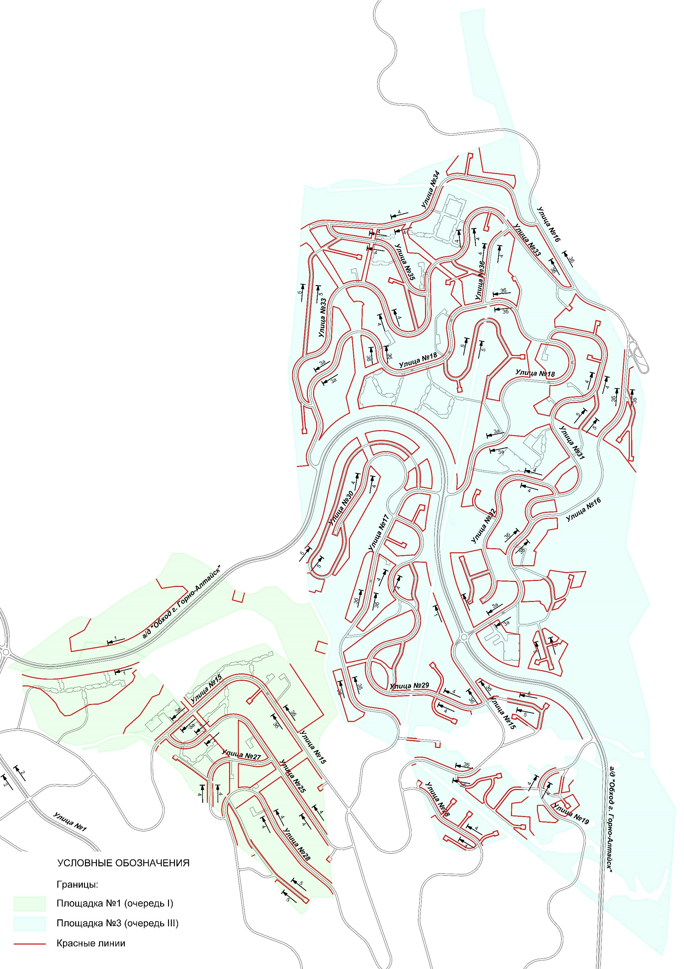Рисунок 4.2-1 – Схема размещения сечений поперечных профилей на площадке №1 и №3

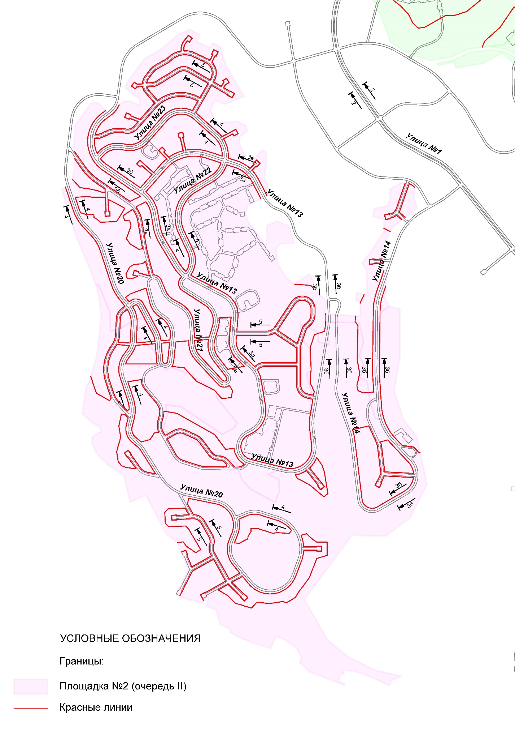
Рисунок 4.2-2 – Схема размещения сечений поперечных профилей на площадке №2

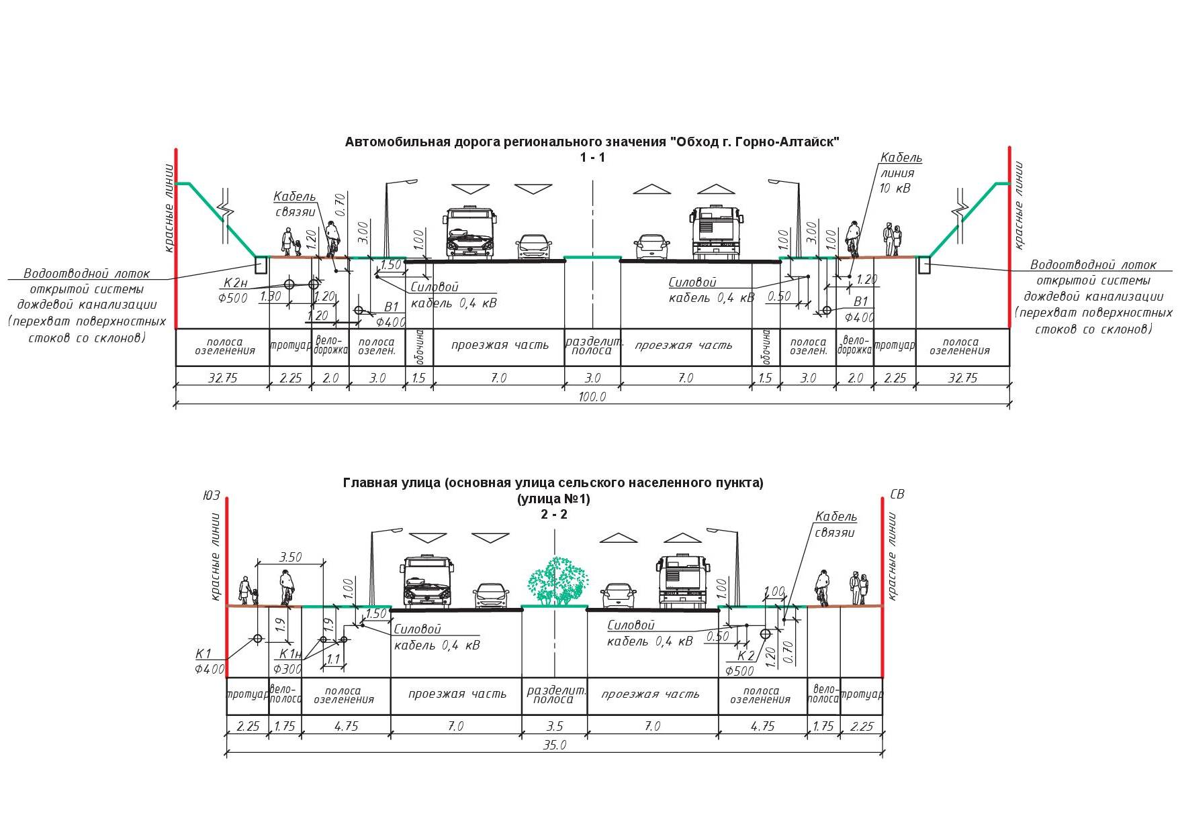

Рисунок 4.2-3 – Типовой поперечный профиль автомобильной дороги регионального значения «Обход г. Горно-Алтайск»

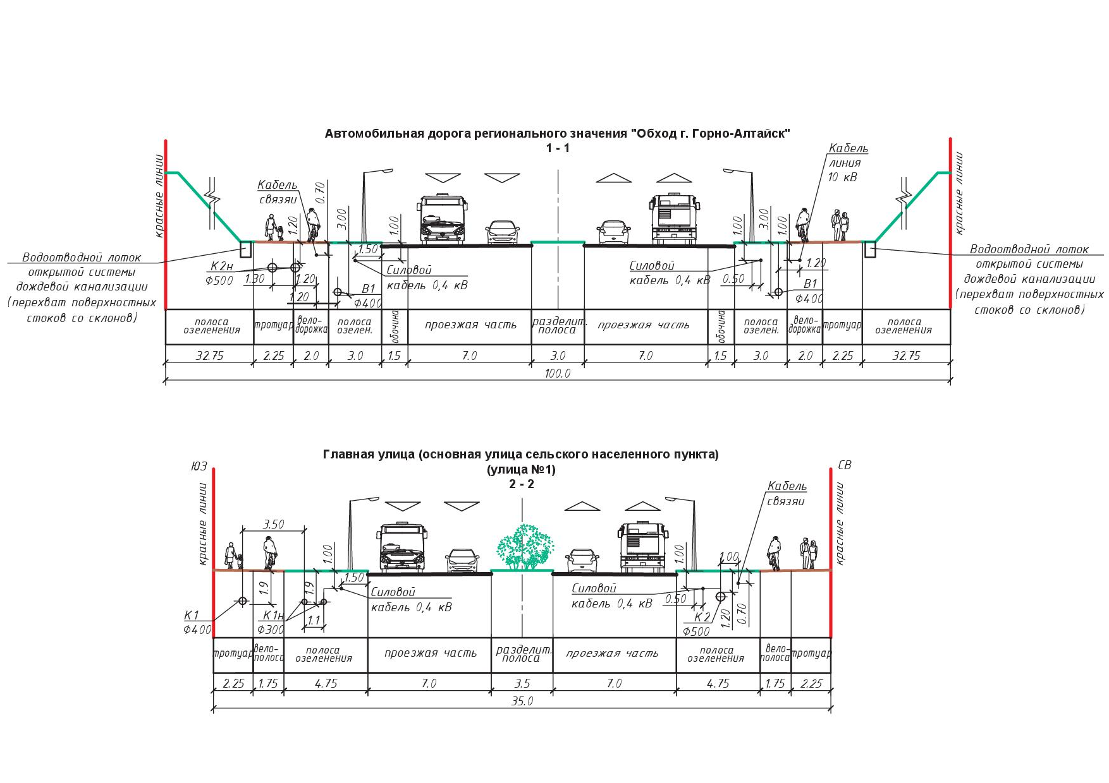
Рисунок 4.2-4 – Типовой поперечный профиль главной улицы (основной улицы сельского населенного пункта)

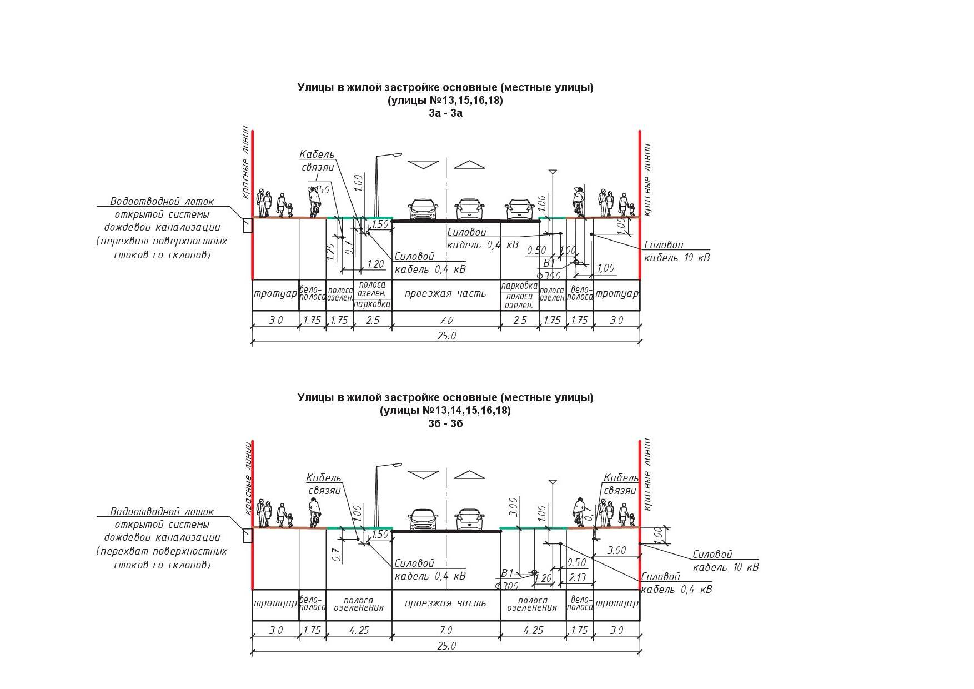
Рисунок 4.2-5 – Типовой поперечный профиль улиц в жилой застройке основных (местных улиц)
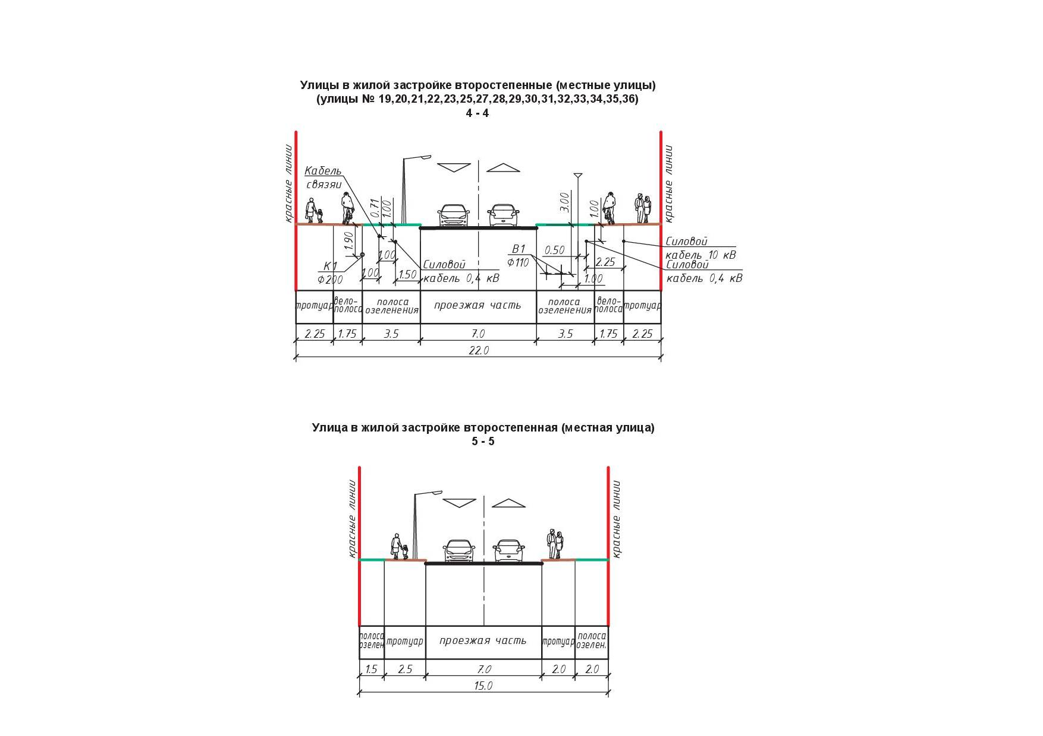

Рисунок 4.2-6 – Типовой поперечный профиль улиц в жилой застройке второстепенных (местных улиц)
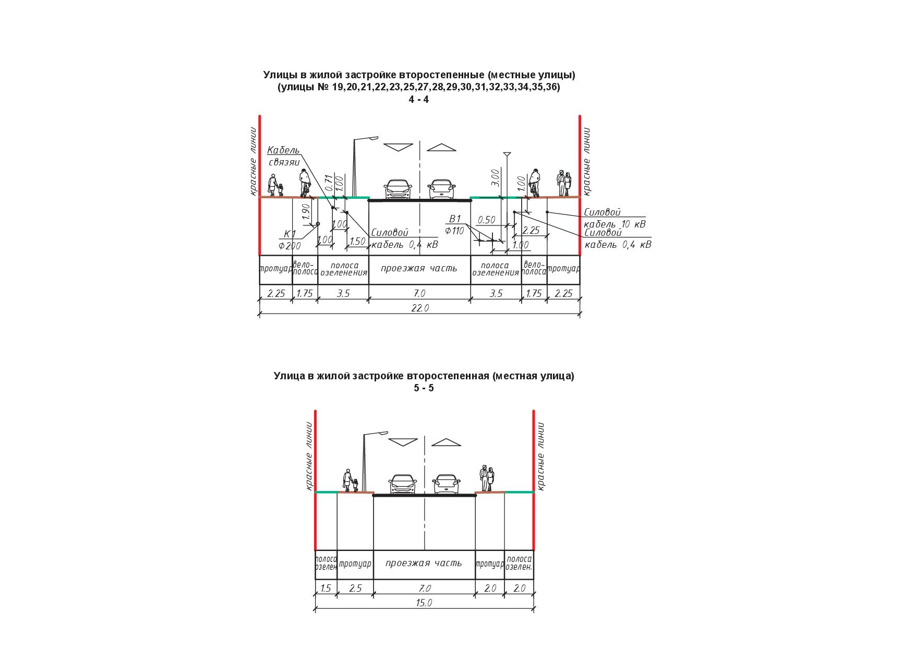
Рисунок 2-7 – Типовой поперечный профиль улиц в индивидуальной жилой застройке (ИЖС) второстепенных (местных улиц)

Общая протяженность улично-дорожной сети, обслуживающей застройку территории проектирования, а также обеспечивающая выходы на внешние транспортные направления, составляет 60,94 км, в том числе непосредственно в границах площадок КРТ – 49,88 км.
В части развития искусственных дорожных сооружений в границах площадки №2 предлагается строительство двух мостовых переходов в створе улиц №13 и №14. В границах площадки №3 предусматривается строительство саморегулируемого кольцевого пересечения на примыкании улиц №15 и №16 к автодороге «Обход г. Горно-Алтайск».
Общественный пассажирский транспорт
Проектом предусматривается обслуживание территории проектирования общественным пассажирским транспортом – автобусом. Линии автобуса трассируются по главной улице (основной улице сельского населенного пункта) №1 и основным улицам в жилой застройке (местные улицы) №13, 14, 15, 16.
Развитие системы общественного пассажирского транспорта предусматривает следующие мероприятия:
- организация 15,2 км линий движения общественного транспорта;
- строительство 37 ед. остановочных пунктов автобуса;
- строительство 2 ед. постоянных конечных пунктов автобуса – на территории площадки №2 и вблизи северо-восточной границы площадки №3, в том числе 1 ед. с устройством отстойно-разворотной площадки;
- организация 1 ед. временного конечного пункта автобуса у площадки № 1 на улице №15.
Остановочные пункты автобуса размещаются в радиусе пешеходной доступности 400 м от многоквартирной жилой застройки и общественно-деловой застройки и 800 м от индивидуальной жилой застройки с учетом соблюдения требований по дальности пешеходных подходов к остановке общественного транспорта согласно МНГП.
Обслуживание и хранение автобусного транспорта предполагается на территории г. Горно-Алтайск.
Велосипедные и пешеходные пути сообщения
Проектом предусматривается развитая система пешеходных и велосипедных направлений вдоль всех проектируемых улиц, а также на прочих территориях общего пользования (парки, скверы, иные озелененные территории). Параметры планируемых тротуаров и велосипедных полос в профиле улично-дорожной сети представлены на рисунках 2-3 – 2-7.
Предлагается формирование вело-пешеходной связи проектируемой территории с поселком Дубровка с обеспечением выхода к р. Катунь посредством строительства вело-пешеходных путей сообщения в составе планируемой развязки на пересечении автодорог Р-256 «Чуйский тракт» и «Обход г. Горно-Алтайска», а также развитие рекреационных вело-пешеходных направлений на г. Ухтюба и г. Партизанская.
Предложения по развитию вело-пешеходной связи территории проектирования с ул. Вавилова, а также по обеспечению пешеходных подключений к улично-дорожной сети Горно-Алтайска обусловлены близостью площадки №3 к границам г. Горно-Алтайска.
Пересечения пешеходных и велосипедных путей сообщения с улицами предусматриваются в виде наземных пешеходных переходов, с автомобильной дорогой «Обход г. Горно-Алтайск» – посредством внеуличных пешеходных переходов и регулируемых наземных пешеходных переходов. Выбор типа пешеходного перехода уточняется на стадии разработки проектной документации строительства автомобильной дорогой «Обход г. Горно-Алтайск» в зависимости от интенсивности движения транспорта и пешеходов, а также планировочных решений трассы автомобильной дороги.
Пешеходные переходы запланированы на пересечениях улиц, в местах размещения остановочных пунктов автобуса, а также в местах размещения объектов социального назначения. С целью повышения безопасности дорожного движения на пешеходных переходах у объектов социального назначения (детские сады, школы) предусматриваются островки безопасности.
Проектирование пешеходных и велосипедных путей сообщения, пешеходных переходов необходимо производить с учетом обеспечения доступности транспортной инфраструктуры для населения, включая маломобильные группы населения, а также соблюдения требований безопасности дорожного движения в соответствии с СП 42.13330.2016, СП 396.1325800.2018, СП 34.13330.2021, ГОСТ Р 52766, СП 59.13330.2020.

Система хранения и обслуживания личного автотранспорта
Развитие системы хранения личного автотранспорта предусматривает формирование парковочного пространства для всей территории планируемого развития.
Расчет необходимого количества машино-мест проведен исходя из прогнозируемого уровня автомобилизации 495 автомобилей на 1000 жителей в соответствии с требованиями п. 2.5.5 региональных нормативов градостроительного проектирования Республики Алтай. Количество мест для постоянного хранения индивидуального легкового транспорта определено в соответствии с требованиями МНГП как 90% от расчетного количества автомобилей (п. 3.4.20), места для гостевого хранения приняты из расчета 75 машино-мест/1000 жителей (МНГП, п. 3.4.23).
Сводный расчет требуемого количества машино-мест для каждого КРТ представлен в таблице 2-1. Общее требуемое количество машино-мест постоянного и временного хранения в границах территории проектирования составит 6 324 ед., в том числе постоянного хранения для многоквартирной жилой застройки – 4730 машино-мест и гостевого хранения в жилом фонде – 1168 машино-мест. Места постоянного хранения личного автотранспорта, принадлежащего жителям индивидуальной жилой застройки (ИЖС), размещаются на территории приусадебных участков и в общем расчете не учитываются.
Таблица 2-1 – Расчет необходимого количества мест хранения личного автотранспорта
№ КРТ | Численность населения, чел. |  | Необходимое количество мест хранения индивидуального личного автотранспорта, м-м
 | всего | в многоквартирной застройке | Постоянное хранение* | Временное хранение |  |  |  | Всего
 |  |  |  | гостевое в жилом фонде | приобъектное
 |  |  |  |  | объекты образования (ДОУ и школы) | иные объекты
Первая очередь
КРТ_3,4 | 3 819 | 3 288 | 1 465 | 287 | 7 | 153 | 1 912
Вторая очередь
КРТ_1,2 | 5 235 | 3 561 | 1 587 | 394 | 8 | 115 | 2 104
Третья очередь
КРТ_5,6,7 | 6 482 | 3 765 | 1 678 | 487 | 13 | 130 | 2 308
Всего | 15 536 | 10 614 | 4 730 | 1 168 | 28 | 398 | 6 324

Примечание.
* Места постоянного хранения определяются только для многоквартирной жилой застройки

Расчет требуемого количества машино-мест на приобъектных стоянках временного хранения для общественных зданий выполнен в соответствии с требованиями МНГП и СП 42.13330.2016 и представлен в таблице 2-2. Общее количество машино-мест на приобъектных стоянках в границах территории проектирования составит 426 машино-места.

Таблица 2-2 – Расчет необходимого количества мест временного хранения личного автотранспорта на приобъектных стоянках
№ КРТ | Характеристика объекта | Норматив расчета машино-мест | Показатель для расчета | Расчетное количество машино-мест | Очередь реализации
КРТ 1-2 | Дошкольная образовательная организация на 160 мест | 7,5 м-м / 100 преподавателей, сотрудников, обслуживающего персонала | 25 | 2 | II очередь
 | Дошкольная образовательная организация на 160 мест | 7,5 м-м / 100 преподавателей, сотрудников, обслуживающего персонала | 25 | 2 | II очередь
 | Общеобразовательная школа на 500 мест | 7,5 м-м / 100 преподавателей, сотрудников, обслуживающего персонала | 50 | 4 | II очередь
 | Объект дополнительного образования детей на 100 мест | 5 м-м / 100 посетителей | 100 | 5 | II очередь
 | Объект здравоохранения амбулаторного типа (поликлиника) на 150 посещений в смену | 3-4 / 100 посещений в смену | 150 | 6 | II очередь
 | Физкультурно-спортивные залы | 10 м-м / 100 кв. м общей площади (100 единовременных посетителей) | 100 | 10 | II очередь
 | Плавательный бассейн | 1 м-м / 5-7 единовременных посетителей (СП 42.13330.2016 Градостроительство…) | 24 | 4 | II очередь
 | Микрорайонный торговый комплекс | 5 - 7 / 100 кв.м. торговой площади (периодический спрос) | 1500 | 90 | II очередь
КРТ 3-4 | Дошкольная образовательная организация на 120 мест | 7,5 м-м / 100 преподавателей, сотрудников, обслуживающего персонала | 25 | 2 | I очередь
 | Дошкольная образовательная организация на 120 мест | 7,5 м-м / 100 преподавателей, сотрудников, обслуживающего персонала | 25 | 2 | I очередь
 | Общеобразовательная школа на 360 мест | 7,5 м-м / 100 преподавателей, сотрудников, обслуживающего персонала | 40 | 3 | I очередь
 | Объект дополнительного образования детей на 100 мест | 5 м-м / 100 посетителей | 100 | 5 | I очередь
 | Объект культурно-досугового (клубного) типа на 700 мест | 7,5 м-м / 100 единовременных посетителей | 700 | 53 | I очередь
 | Общедоступная библиотека | 7,5 м-м / 100 посетителей и обслуживающего персонала | 55 | 5 | I очередь
 | Микрорайонный торговый комплекс | 5 - 7 / 100 кв.м. торговой площади (периодический спрос) | 1500 | 90 | I очередь
КРТ 5-7 | Дошкольная образовательная организация на 100 мест | 7,5 м-м / 100 преподавателей, сотрудников, обслуживающего персонала | 25 | 2 | III очередь
 | Дошкольная образовательная организация на 100 мест | 7,5 м-м / 100 преподавателей, сотрудников, обслуживающего персонала | 25 | 2 | III очередь
 | Дошкольная образовательная организация на 100 мест | 7,5 м-м / 100 преподавателей, сотрудников, обслуживающего персонала | 25 | 2 | III очередь
 | Дошкольная образовательная организация на 100 мест | 7,5 м-м / 100 преподавателей, сотрудников, обслуживающего персонала | 25 | 2 | III очередь
 | Общеобразовательная школа на 620 мест | 7,5 м-м / 100 преподавателей, сотрудников, обслуживающего персонала | 60 | 5 | III очередь
 | Объект дополнительного образования детей на 100 мест | 5 м-м / 100 посетителей | 100 | 5 | III очередь
 | Объект дополнительного образования детей на 100 мест | 5 м-м / 100 посетителей | 100 | 5 | III очередь
 | Объект здравоохранения амбулаторного типа (поликлиника) на 150 посещений в смену | 3-4 / 100 посещений в смену | 150 | 6 | III очередь
 | Общедоступная библиотека | 7,5 м-м / 100 посетителей и обслуживающего персонала | 55 | 5 | III очередь
 | Физкультурно-спортивные залы | 10 м-м / 100 кв. м общей площади (100 единовременных посетителей) | 150 | 15 | III очередь
 | Плавательный бассейн | 1 м-м / 5-7 единовременных посетителей (СП 42.13330.2016 Градостроительство…) | 24 | 4 | III очередь
 | Микрорайонный торговый комплекс | 5 - 7 / 100 кв.м. торговой площади (периодический спрос) | 1500 | 90 | III очередь
Итого: |  |  |  | 426

Потребность в постах технического обслуживания на перспективу составит 40 постов. Развитие системы обслуживания личного автотранспорта предусматривает организацию 3 станций технического обслуживания (СТО) (площадью 1,5 га каждый) по 15 постов.
Потребность в топливораздаточных колонках на перспективу составит 8 ед. и будет удовлетворена за счет существующих на прилегающей территории 26 колонок.
Расчет необходимого количества объектов обслуживания автомобильного транспорта представлен в таблице 2-3.

Таблица 2-3 – Расчет необходимого количества объектов обслуживания автомобильного транспорта
№ КРТ | Численность населения, чел. | Количество автомобилей, ед. | Количество постов СТО, ед. | Количество колонок АЗС, ед.
Первая очередь
КРТ_3,4 | 3819 | 1891 | 10 | 2
Вторая очередь
КРТ_1,2 | 5235 | 2592 | 13 | 3
Третья очередь
КРТ_5,6,7 | 6482 | 3209 | 17 | 3
Итого | 15536 | 7692 | 40 | 8

Сводный перечень мероприятий
Реализация запланированных мероприятий по развитию транспортной инфраструктуры ориентирована на ввод в эксплуатацию площадок КРТ, освоение которых планируется в три очереди. В первую очередь предполагается освоение территории площадки №1 (КРТ-3, КРТ-4(1) и КРТ-4(2)), во вторую – площадки №2 (КРТ-1 и КРТ-2), в третью очередь – площадки №3 (КРТ-5 – КРТ-7).
Мероприятия по развитию транспортной инфраструктуры включают в себя как мероприятия по строительству и организации внутренней сети, так и внешние подключения. Перечень мероприятий и стоимости отдельных объектов приведены в таблице 2-4. Укрупненная стоимость мероприятий в границах проектирования составит 6932,87 млн. руб., вне границ проектирования – 2111 млн. руб. Суммарная стоимость реализации мероприятий по развитию транспортной инфраструктуры всех площадок КРТ составит 9043,87 млн. руб.
Таблица 2-4 – Сводный перечень мероприятий с учетом технико-экономических показателей, очередности, оценки укрупненной стоимости реализации
№ | Наименование | Тип мероприятия | Характеристики мероприятия | Стоимость, млн. руб.
I очередь. КРТ_3,4 (в границах)
1.1 | Участок автомобильной дороги "Обход г. Горно-Алтайск" | новое строительство | Количество полос – 4 ед.; Протяженность – 0,93 км | 222,94
1.2 | Велосипедные дорожки на автодороге "Обход г. Горно-Алтайск" | новое строительство | Протяженность – 0,46 км | 2,98
1.3 | Участок улицы №15 | новое строительство | Ширина в КЛ – 25 м;  Количество полос – 2 ед.; Протяженность – 0,97 км | 116,75
1.4 | Участок улицы №25 | новое строительство | Ширина в КЛ – 22 м;  Количество полос – 2 ед.; Протяженность – 0,95 км | 114,50
1.5 | Участок улицы №27 | новое строительство | Ширина в КЛ – 22 м;  Количество полос – 2 ед.; Протяженность – 0,41 км | 48,91
1.6 | Участок улицы №28 | новое строительство | Ширина в КЛ – 22 м;  Количество полос – 2 ед.; Протяженность – 0,80 км | 96,28
1.7 | Проезды в ИЖС | новое строительство | Ширина в КЛ – 15 м;  Количество полос – 2 ед.; Протяженность – 0,88 км | 105,6
1.8 | Остановочные пункты общественного пассажирского транспорта | новое строительство | 6 ед. | 3,60
1.9 | Велосипедные дорожки на улично-дорожной сети КРТ | новое строительство | Протяженность – 7,67 км | 49,88
1.10 | Места постоянного и гостевого хранения индивидуального легкового транспорта | новое строительство | 1752 машино-места | стоимость будет определена на следующих стадиях проектирования
1.11 | Места временного хранения индивидуального легкового транспорта на приобъектных стоянках | новое строительство | 160 машино-мест | стоимость будет определена на следующих стадиях проектирования
Итоговая стоимость мероприятий в КРТ_3,4 |  |  |  | 761,45 млн. рублей
За границами КРТ
1.12 | Участок автомобильной дороги "Обход г. Горно-Алтайск" (от существующего примыкания до границы КРТ-4) | новое строительство | Количество полос – 4 ед.; Протяженность – 0,71 км | 169,47
1.13 | Участок улицы №1 (от пересечения с автодорогой "Обход г. Горно-Алтайск" до пересечения с улицей №15) | новое строительство | Количество полос – 4 ед.; Протяженность – 0,35 км | 96,66
1.14 | Саморегулируемое пересечение улицы №1 и автодороги "Обход г. Горно-Алтайск" | новое строительство | 1 ед. | 40,00
1.15 | Участок улицы №15 | новое строительство | Ширина в КЛ – 25 м;  Количество полос – 2 ед.; Протяженность – 1,16 км | 139,67
1.16 | Участок улицы №27 | новое строительство | Ширина в КЛ – 22 м;  Количество полос – 2 ед.; Протяженность – 0,09 км | 11,04
1.17 | Проезды в ИЖС | новое строительство | Ширина в КЛ – 15 м;  Количество полос – 2 ед.; Протяженность – 0,23 км | 27,6
1.18 | Остановочные пункты общественного пассажирского транспорта | новое строительство | 4 ед. | 2,40
1.19 | Конечный остановочный пункт общественного пассажирского транспорта | новое строительство | 1 ед. | 0,90
1.20 | Велосипедные дорожки на участках автодороги "Обход г. Горно-Алтайск", улиц №1 и 15 | новое строительство | Протяженность – 3,85 км | 25,00
Итоговая стоимость мероприятий за границами территории проектирования |  |  |  | 512,73 млн. рублей
Итоговая стоимость по I очереди |  |  |  | 1274,18 млн. рублей
II очередь. КРТ_1,2 (в границах)
2.1 | Участок улицы №13 | новое строительство | Ширина в КЛ – 25 м;  Количество полос – 2 ед.; Протяженность – 3,01 км | 360,96
2.2 | Участок улицы №14 | новое строительство | Ширина в КЛ – 25 м;  Количество полос – 2 ед.; Протяженность – 1,78 км | 212,88
2.3 | Участок улицы №20 | новое строительство | Ширина в КЛ – 22 м;  Количество полос – 2 ед.; Протяженность – 2,39 км | 286,08
2.4 | Улица №21 | новое строительство | Ширина в КЛ – 22 м;  Количество полос – 2 ед.; Протяженность – 1,68 км | 201,00
2.5 | Улица №22 | новое строительство | Ширина в КЛ – 22 м;  Количество полос – 2 ед.; Протяженность – 0,51 км | 61,68
2.6 | Улица №23 | новое строительство | Ширина в КЛ – 22 м;  Количество полос – 2 ед.; Протяженность – 0,64 км | 77,04
2.7 | Проезды в ИЖС | новое строительство | Ширина в КЛ – 15 м;  Количество полос – 2 ед.; Протяженность – 7,07 км | 848,4
2.8 | Остановочные пункты общественного пассажирского транспорта | новое строительство | 9 ед. | 5,40
2.9 | Конечные остановочные пункты общественного пассажирского транспорта (с учетом устройства разворотной площадки) | новое строительство | 1 ед. | 3,20
2.10 | Велосипедные дорожки на улично-дорожной сети | новое строительство | Протяженность – 19,99 км | 129,95
2.11 | Места постоянного и гостевого хранения индивидуального легкового транспорта | новое строительство | 1981 машино-место | стоимость будет определена на следующих стадиях проектирования
2.12 | Места временного хранения индивидуального легкового транспорта на приобъектных стоянках | новое строительство | 123 машино-места | стоимость будет определена на следующих стадиях проектирования
Итоговая стоимость мероприятий в КРТ_1,2 |  |  |  | 2186,59 млн. рублей
За границами КРТ
2.13 | Участок улицы №1 (от пересечения с улицей №15 до пересечения с улицей №14) | новое строительство | Количество полос – 4 ед.; Протяженность – 0,69 км | 194,04
2.14 | Участок улицы №13 | новое строительство | Ширина в КЛ – 25 м;  Количество полос – 2 ед.; Протяженность – 1,66 км | 198,60
2.15 | Мостовое сооружение на улице №13 через ручей | новое строительство | Количество полос – 2 ед.; Протяженность – 0,07 км | 84,00
2.16 | Мостовое сооружение на улице №13 через лог | новое строительство | Количество полос – 2 ед.; Протяженность – 0,12 км | 144,00
2.17 | Участок улицы №14 | новое строительство | Ширина в КЛ – 25 м;  Количество полос – 2 ед.; Протяженность – 0,54 км | 64,56
2.18 | Мостовое сооружение на улице №14 через ручей | новое строительство | Количество полос – 2 ед.; Протяженность – 0,05 км | 60,00
2.19 | Участок улицы №20 | новое строительство | Ширина в КЛ – 22 м;  Количество полос – 2 ед.; Протяженность – 0,46 км | 55,44
2.20 | Проезды в ИЖС | новое строительство | Ширина в КЛ – 15 м;  Количество полос – 2 ед.; Протяженность – 0,12 км | 14,4
2.21 | Остановочные пункты общественного пассажирского транспорта | новое строительство | 3 ед. | 1,80
2.22 | Велосипедные дорожки на улицах №1, 13, 14, 20 | новое строительство | Протяженность – 6,69 км | 43,51
Итоговая стоимость мероприятий за границами территории проектирования |  |  |  | 860,35 млн. рублей
Итоговая стоимость по II очереди |  |  |  | 3046,94 млн. рублей
III очередь, КРТ_5,6,7 (в границах)
3.1 | Участок автомобильной дороги "Обход г. Горно-Алтайск" | новое строительство | Количество полос – 4 ед.; Протяженность – 2,89 км | 693,12
3.2 | Участок улицы №15 | новое строительство | Ширина в КЛ – 25 м;  Количество полос – 2 ед.; Протяженность – 0,60 км | 71,64
3.3 | Участок улицы №16 | новое строительство | Ширина в КЛ – 25 м;  Количество полос – 2 ед.; Протяженность – 2,12 км | 254,28
3.4 | Участок улицы №17 | новое строительство | Ширина в КЛ – 25 м;  Количество полос – 2 ед.; Протяженность – 1,35 км | 161,40
3.5 | Участок улицы №18 | новое строительство | Ширина в КЛ – 25 м;  Количество полос – 2 ед.; Протяженность – 2,82 км | 338,88
3.6 | Участок улицы №19 | новое строительство | Ширина в КЛ – 22 м;  Количество полос – 2 ед.; Протяженность – 0,43 км | 51,00
3.7 | Участок улицы №28 | новое строительство | Ширина в КЛ – 22 м;  Количество полос – 2 ед.; Протяженность – 0,33 км | 39,72
3.8 | Участок улицы №29 | новое строительство | Ширина в КЛ – 22 м;  Количество полос – 2 ед.; Протяженность – 1,44 км | 172,32
3.9 | Улица №30 | новое строительство | Ширина в КЛ – 22 м;  Количество полос – 2 ед.; Протяженность – 0,73 км | 87,36
3.10 | Улица №31 | новое строительство | Ширина в КЛ – 22 м;  Количество полос – 2 ед.; Протяженность – 1,27 км | 151,92
3.11 | Улица №32 | новое строительство | Ширина в КЛ – 22 м;  Количество полос – 2 ед.; Протяженность – 0,77 км | 92,52
3.12 | Участок улицы №33 | новое строительство | Ширина в КЛ – 22 м;  Количество полос – 2 ед.; Протяженность – 2,15 км | 257,40
3.13 | Участок улицы №34 | новое строительство | Ширина в КЛ – 22 м;  Количество полос – 2 ед.; Протяженность – 1,11 км | 133,44
3.14 | Улица №35 | новое строительство | Ширина в КЛ – 22 м;  Количество полос – 2 ед.; Протяженность – 0,54 км | 64,44
3.15 | Участок улицы №36 | новое строительство | Ширина в КЛ – 22 м;  Количество полос – 2 ед.; Протяженность – 0,34 км | 40,56
3.16 | Саморегулируемое пересечение улицы №16 и автодороги "Обход г. Горно-Алтайск" | новое строительство | 1 ед. | 40,00
3.17 | Проезды в ИЖС | новое строительство | Ширина в КЛ – 15 м;  Количество полос – 2 ед.; Протяженность 9,0 км | 1080
3.18 | Остановочные пункты общественного пассажирского транспорта | новое строительство | 3 ед. | 9,60
3.19 | Велосипедные дорожки на улично-дорожной сети КРТ | новое строительство | Протяженность – 37,72 км | 245,23
3.20 | Внеуличный пешеходный переход через планируемую а/д "Обход г. Горно-Алтайск" | новое строительство | 6 ед. | стоимость будет определена на следующих стадиях проектирования
3.21 | Места постоянного и гостевого хранения индивидуального легкового транспорта | новое строительство | 2165 машино-мест | стоимость будет определена на следующих стадиях проектирования
3.22 | Места временного хранения индивидуального легкового транспорта на приобъектных стоянках | новое строительство | 143 машино-места | стоимость будет определена на следующих стадиях проектирования
Итоговая стоимость мероприятий в КРТ_5,6,7 |  |  |  | 3984,83 млн. рублей
За границами КРТ
3.23 | Участки автомобильной дороги "Обход г. Горно-Алтайск" | новое строительство | Полоса отвода – 100 м;  Количество полос – 4 ед.; Протяженность – 0,52 км | 125,59
3.24 | Участок улицы №15 | новое строительство | Ширина в КЛ – 25 м;  Количество полос – 2 ед.; Протяженность – 1,18 км | 142,19
3.25 | Участок улицы №16 | новое строительство | Ширина в КЛ – 25 м;  Количество полос – 2 ед.; Протяженность – 1,76 км | 211,66
3.26 | Участок улицы №17 | новое строительство | Ширина в КЛ – 25 м;  Количество полос – 2 ед.; Протяженность – 0,34 км | 40,68
3.27 | Участок улицы №19 | новое строительство | Ширина в КЛ – 22 м;  Количество полос – 2 ед.; Протяженность – 0,37 км | 43,90
3.28 | Участок улицы №25 | новое строительство | Ширина в КЛ – 22 м;  Количество полос – 2 ед.; Протяженность – 0,12 км | 14,47
3.29 | Участок улицы №26 | новое строительство | Ширина в КЛ – 22 м;  Количество полос – 2 ед.; Протяженность – 0,15 км | 17,88
3.30 | Участок улицы №28 | новое строительство | Ширина в КЛ – 22 м;  Количество полос – 2 ед.; Протяженность – 0,08 км | 9,72
3.31 | Проезды в ИЖС | новое строительство | Ширина в КЛ – 15 м;  Количество полос – 2 ед.; Протяженность – 0,52 км | 62,4
3.32 | Конечные остановочные пункты общественного пассажирского транспорта (с учетом устройства отстойно-разворотной площадки) | новое строительство | 3 ед. | 2,30
3.33 | Велосипедные дорожки на улично-дорожной сети КРТ | новое строительство | Протяженность – 9,06 км | 58,86
3.34 | Велодорожка "КРТ-5 - велодорожка на г. Партизанская" | новое строительство | Протяженность – 1,12 км | 5,04
3.35 | Велодорожка от КРТ-6 к ул. Вавилова | новое строительство | Протяженность – 0,72 км | 3,23
Итоговая стоимость мероприятий за границами территории проектирования |  |  |  | 737,92 млн. рублей
Итоговая стоимость по III очереди |  |  |  | 4722,75 млн. рублей
ИТОГОВАЯ СТОИМОСТЬ ПО ПРОЕКТУ |  |  |  | 9043,87 млн. рублей

Определение параметров планируемых объектов системы транспортного обеспечения
Планируемые параметры объектов местного значения в части транспортной инфраструктуры соответствуют требованиям МНГП Майминского района и РНГП в части соблюдения требований по обеспечению:
- нормативной дальности пешеходных подходов к остановке общественного транспорта (600 м (800 – 1000 м для индивидуальной жилой застройки));
- уровню обеспеченности местами постоянного хранения индивидуальных легковых автомобилей;
- уровню обеспеченности местами временного хранения индивидуальных легковых автомобилей, в том числе гостевыми стоянками у жилых многоквартирных домов;
- максимальному уровню территориальной доступности мест постоянного хранения (800 м);
- максимальному уровню территориальной доступности открытых гостевых стоянок у жилых многоквартирных домов (100 м);
- максимальному уровню территориальной доступности открытых стоянок постоянного хранения у жилых многоквартирных домов (800 – 1000 м).

4.3 Определение параметров планируемых объектов системы инженерного обеспечения
Водоснабжение
Принятые в проекте решения соответствуют требованиям:
- СП 31.13330.2021 «Водоснабжение. Наружные сети и сооружения»;
- СП 8.13130.2020 «Системы противопожарной защиты. Наружное противопожарное водоснабжение. Требования пожарной безопасности»;
- СанПиН 2.1.3684-21 «Санитарно-эпидемиологические требования к содержанию территорий городских и сельских поселений, к водным объектам, питьевой воде и питьевому водоснабжению, атмосферному воздуху, почвам, жилым помещениям, эксплуатации производственных, общественных помещений, организации и проведению санитарно-противоэпидемических (профилактических) мероприятий».
Планирование основных мероприятий по развитию систем водоснабжения основано на материалах:
- Схема водоснабжения и водоотведения муниципального образования «Майминское сельское поселение» на период до 2024 года (утверждена постановлением администрации муниципального образования «Майминский район» от 15 августа 2019 года №95);
- Местные нормативы градостроительного проектирования муниципального образования «Майминский район» Республики Алтай (утверждены решением Сессии Майминского районного Совета депутатов №29-02 от 18.12.2017 г.);
- Программа «Комплексное развитие систем коммунальной инфраструктуры муниципального образования «Майминское сельское поселение» Майминского района Республики Алтай на 2016-2020 годы и на период до 2025 года» (утверждена постановлением администрации муниципального образования «Майминское сельское поселение» от 14.06.2016 №211);
- действующей градостроительной документации.
В развитии водоснабжения предусматривается:
- строительство водозаборов из подземных вод, включающих артезианские скважины, водопроводные очистные сооружения, резервуары чистой воды и повысительные насосные станции;
- строительство сетей кольцевого хозяйственно-питьевого и противопожарного водопровода.
Для обеспечения требуемого рабочего давления сети на водопроводе предусматриваются повысительные насосные станции. В высших точках устанавливаются резервуары чистой воды.
В качестве дополнительных источников водоснабжения возможно рассмотреть вариант подключения к существующему водопроводу с. Майма и г. Горно-Алтайск.
Материал проектируемых трубопроводов полиэтилен низкого давления ПЭ 100 ГОСТ 18599-2001 (уточняется на следующем этапе проектирования). Диаметры трубопровода учитывают возможность одновременного пропуска расчетных расходов воды на хозяйственно-бытовые нужны и противопожарное водоснабжение.
Трубопроводы укладываются подземно в траншее. Наружное пожаротушение от пожарных гидрантов, расположенных на кольцевом водопроводе в проектируемых колодцах.
Максимальный расход на наружное пожаротушение 2х25 л/с, без у чета наибольшего расхода на внутреннее пожаротушение здания, оборудованного пожарными кранами. Количество одновременных пожаров – 3. Гарантированный напор 10 м при одноэтажной застройке. При большей этажности свободный напор следует принимать не менее 20 м на отметке наиболее высоко расположенного санитарного прибора в зоне системы водоснабжения.
Гидростатический напор (давление) в системе хозяйственно-противопожарного водопровода на отметке наиболее низко расположенного санитарно-технического прибора не должен превышать 45 м вод. ст. (0,45 МПа). При расчетном напоре (давлении), превышающем 45 м вод. ст. (0,45 МПа), следует предусматривать регуляторы давления, снижающие его как при статическом, так и при динамическом режиме работы системы в соответствии с СП 30.13330.2020 «Свод правил. Внутренний водопровод и канализация зданий. СНиП 2.04.01-85*».
Проектируемая территория расположена в зоне с расчетной сейсмичностью 8 баллов. При дальнейшем проектирование систем водоснабжения необходимо учитывать дополнительные требования в особых природных и климатических условиях.
В районах с сейсмичностью 8 и 9 баллов при проектировании систем водоснабжения I и II категорий следует предусматривать использование не менее двух источников водоснабжения; допускается использование одного поверхностного источника с устройством водозаборов в двух створах, исключающих возможность одновременного перерыва подачи воды.
При использовании одного источника водоснабжения в районах с сейсмичностью 8 и 9 баллов в емкостях следует предусматривать двухкратный объем воды на пожаротушение и аварийный объем воды обеспечивающий 70% расчетного расхода не менее 8 ч в районах с сейсмичностью 8 баллов и 12 ч в районах с сейсмичностью 9 баллов.
На станциях подготовки воды емкостные сооружения необходимо разделять на отдельные блоки, количество которых должно быть не менее двух.
При проектировании водоводов и сетей в сейсмических районах допускается применять все виды труб. Компенсационные способности стыков необходимо обеспечивать применением гибких или замковых стыковых соединений.
Количество линий водоводов должно быть не менее двух. Количество переключений следует назначать, исходя из условия возникновения на водоводах двух аварий, при этом общую подачу воды на хозяйственно-питьевые нужды допускается снижать не более чем на 30% расчетного расхода, на производственные нужды - по аварийному графику. В системах водоснабжения III категории и, при обосновании, II категории допускается прокладка водоводов в одну линию, при этом объем емкостей следует принимать по большей величине.
Водопроводные сети должны проектироваться кольцевыми.
Согласно СП 31.13330.2021 при застройке зданиями, оборудованными внутренним водопроводом и канализацией, с ванными и централизованным горячим водоснабжением норма водопотребления на хозяйственно-питьевые нужды составляет 180 л/сут на одного человека. Норма расхода воды на полив 50 л/сут на человека.
Далее в таблице приведен баланс водопотребления, составленный на основе данных о численности населения.

Таблица 4.3-1 - Ведомость нагрузок на водоснабжение
№ квартала | Численность  населения | Нагрузка на водоснабжение, м³/сут
КРТ-1, КРТ-2 | 5235 | 1562,12
КРТ-3, КРТ-4 | 3819 | 1139,59
КРТ-5, КРТ-6, КРТ-7 | 6482 | 1934,23
Итого | 15536 | 4635,94*

* - уточняется на следующем этапе проектирования
Водопотребление включает расходы воды на хозяйственно-питьевые и бытовые нужды в жилых и общественных зданиях с поправкой на неравномерность (К=1,2), а также неучтенные расходы на в размере 15%.
Горячее водоснабжение от ИТП и индивидуальных накопительных водонагревателей.

Водоотведение
Проектные решения приняты с учетом требований СП 32.13330.2018 «Канализация. Наружные сети и сооружения. СНиП 2.04.03-85», СП 42.13330.2011 «Градостроительство. Планировка и застройка городских и сельских поселений. Актуализированная редакция СНиП 2.07.02-89*».
Планирование основных мероприятий по развитию систем водоснабжения основано на материалах:
- Схема водоснабжения и водоотведения муниципального образования «Майминское сельское поселение» на период до 2024 года (утверждена постановлением администрации муниципального образования «Майминский район» от 15 августа 2019 года №95);
- Местные нормативы градостроительного проектирования муниципального образования «Майминский район» Республики Алтай (утверждены решением Сессии Майминского районного Совета депутатов №29-02 от 18.12.2017 г.);
- Программа «Комплексное развитие систем коммунальной инфраструктуры муниципального образования «Майминское сельское поселение» Майминского района Республики Алтай на 2016-2020 годы и на период до 2025 года» (утверждена постановлением администрации муниципального образования «Майминское сельское поселение» от 14.06.2016 №211);
- действующей градостроительной документации.

Для отвода бытовых стоков от выпусков зданий и сооружений проектируемой застройки предусматривается самотечная и напорная сети бытовой канализации.
Согласно планируемой схеме водоотведения стоки от выпусков зданий и сооружений с помощью самотечных коллекторов поступают в приемные резервуары проектируемых канализационных насосных станций, откуда по напорным трубопроводам транспортируются на очистные сооружения.
Планируемые приемники стоков от проектируемых канализационных сетей:
– городские очистные сооружения г. Горно-Алтайск (КРТ-5, КРТ-6, КРТ-7);
- очистные сооружения ОЭЗ «Алтайская долина» (планировочные территории КРТ-1, КРТ-2, КРТ-3, КРТ-4).
Для самотечной бытовой канализации возможно применение полимерных труб со структурированной стенкой по ГОСТ Р 54475-2011. (уточнить гидравлическим расчетом на следующем этапе проектирования). Для напорной - ПЭ 100 ГОСТ 18599-2001 (уточняется на следующем этапе проектирования).
Наименьшие уклоны трубопроводов самотечной канализации в зависимости от диаметра условного прохода принимаются в соответствии с п. 5.5 СП 32.13330.2018 «Канализация. Наружные сети и сооружения. СНиП 2.04.03-85».
При больших уклонах необходимо устройство колодцев с перепадными стояками и устройствами гашения энергии потока.
Проектируемая территория расположена в зоне с расчетной сейсмичностью 8 баллов. При дальнейшем проектирование систем водоснабжения необходимо учитывать дополнительные требования в особых природных и климатических условиях.
При проектировании канализации промышленных предприятий, поселений и городских округов, расположенных в сейсмических районах, следует предусматривать мероприятия, исключающие затопление территории сточными водами и загрязнение подземных вод и открытых водоемов в случае повреждения канализационных трубопроводов и сооружений.
При выборе схем канализации следует предусматривать децентрализованное размещение канализационных сооружений, если это не вызывает значительного усложнения и удорожания работ, а также следует принимать разделение технологических элементов очистных сооружений на отдельные секции.
Для коллекторов и сетей безнапорной и напорной канализации следует принимать все виды труб с учетом назначения трубопроводов, требуемой прочности труб, компенсационной способности стыков и результатов технико-экономических расчетов, при этом глубина заложения всех видов труб в любых грунтах не нормируется.
Компенсационные способности стыков необходимо обеспечивать применением гибких стыковых соединений, муфтовых или раструбных соединений, определяемых расчетом.
Не рекомендуется прокладывать коллекторы в насыщенных водой грунтах (кроме скальных, полускальных и крупнообломочных), в насыпных грунтах независимо от их влажности, а также на участках со следами тектонических нарушений.
Согласно СП 31.13330.2021 при застройке зданиями, оборудованными внутренним водопроводом и канализацией, с ванными и централизованным горячим водоснабжением норма водопотребления на хозяйственно-питьевые нужды составляет 180 л/сут на одного человека.
Далее в таблице приведен баланс водоотведения по очередям строительства, составленный на основе данных о планируемой численности населения.
Таблица 4.3-2 - Ведомость нагрузок на водоотведение
№ квартала | Численность  населения | Нагрузка на водоснабжение, м³/сут
КРТ-1, КРТ-2 | 5235 | 1300,37
КРТ-3, КРТ-4 | 3819 | 948,64
КРТ-5, КРТ-6, КРТ-7 | 6482 | 1610,13
Итого | 15536 | 3859,14*

* - уточняется на следующем этапе проектирования.
Водоотведение включает расходы воды на хозяйственно-питьевые и бытовые нужды в жилых и общественных зданиях с поправкой на неравномерность (К=1,2), а также неучтенные расходы на нужды предприятий, обслуживающих население в размере 15%.

Отвод поверхностных стоков
Для отвода поверхностных стоков на планируемых территориях предусматривается комбинированная открытая и закрытая сети дождевой канализации.
Согласно принятой схеме, поверхностные стоки с водосборных площадей перехватываются лотками и через дождеприемники поступают в закрытую трубопроводную сеть, по которой самотеком транспортируются в приемные резервуары проектируемых канализационных насосных станций дождевых стоков. От насосных станций по напорным трубопроводам поверхностные воды транспортируются на проектируемые локальные очистные сооружения дождевых стоков.
Выпуск очищенных вод осуществляется в водные объекты.
Для самотечной дождевой канализации возможно применение полимерных труб со структурированной стенкой по ГОСТ Р 54475-2011 «Трубы полимерные со структурированной стенкой и фасонные части к ним для систем наружной канализации». Диаметр трубопроводов определяется гидравлическим расчетом на следующем этапе проектирования.
Лотки с сороудерживающими решетками внутри дворов, вдоль проездов и улиц укладываются на подготовленное основание с наименьшим уклоном 0,003.
Наименьшие уклоны трубопроводов самотечной канализации в зависимости от диаметра условного прохода принимаются в соответствии с п. 5.5 СП 32.13330.2018 «Канализация. Наружные сети и сооружения. СНиП 2.04.03-85».
При больших уклонах на открытых системах лотков необходимо устройство быстротоков и элементов гашения энергии водного потока (перепады, водобойные колодцы, стенки). На закрытых системах устраиваются колодцы с перепадными стояками и устройствами гашения энергии.
Условия размещения и наибольшее расстояние между дождеприемниками в зависимости от продольного уклона улицы определяется в соответствии требованиями п. 6.5 СП 32.13330.2018 «Канализация. Наружные сети и сооружения. СНиП 2.04.03-85».
Состав и конструкция очистных сооружений поверхностных стоков будут определены на следующем этапе проектирования.
Расчеты количественных параметров дождевых стоков выполнены в соответствии с СП32.13330.2018 «Канализация. Наружные сети и сооружения».
Объем дождевого стока от расчетного дождя W_{оч}, м³, который полностью отводится на очистные сооружения с селитебных территорий и площадок предприятий, определяется по формуле:
W_{оч}=10*h_{a}*Ψ_{mid}*F,
где 10 – переводной коэффициент;
h_{a} – максимальный суточный слой осадков за дождь, сток от которого подвергается очистке в полном объеме, мм;
Ψ_{mid} – средний коэффициент стока для расчетного дождя (определяется как средневзвешенное значение в зависимости от постоянных значений коэффициента стока Ψ_{i} для разного вида поверхностей по табл. 13 СП 32.13330.2018);
F – площадь стока, га.
Максимальный суточный объем талых вод W^{сут}_{т}, м³, отводимых на очистные сооружения с селитебных территорий и площадок предприятий в середине периода весеннего снеготаяния, определяют по формуле:
W^{сут}_{т}=10*h_{с}*Ψ_{T}*F*α*К_{у},
где 10 – переводной коэффициент;
h_{с} – слой талых вод за 10 дневных часов при заданной обеспеченности, мм;
F – площадь стока, га;
α – коэффициент, учитывающий неравномерность снеготаяния, допускается принимать 0,8;
Ψ_{T} – общий коэффициент стока талых вод (принимается 0,5-0,8);
К_{у} – коэффициент, учитывающий частичный вывоз и уборку снега, определяемый по формуле
К_{у}=1-F_{у}/F
где F_{у} – площадь, очищаемая от снега (включая площадь кровель, оборудованных внутренними водостоками).
В качестве исходных данных приняты предварительные данные о площадях планируемых покрытий в соответствии с проектными решениями по планировке территории на стадии проектирования.
При отсутствии исходных данных о типе покрытий в границах водосборных площадей проектируемой территории в предварительном расчете принято:
- площадь озеленения (водопроницаемых покрытий) составляет не менее 25 процентов от общей площади в соответствии с рекомендациями СП 42.13330.2016;
- общая площадь водонепроницаемых покрытий и кровли зданий и сооружений принимается в размере 75 процентов от общей застраиваемо площади микрорайона. Для территории ИЖС принято 50 процентов.
Результаты расчета сведены в таблице. Полученные расчетные величины количественных показателей поверхностных стоков подлежат уточнению на следующих этапах проектирования.
Таблица 4.3 - 3 Характеристика водосборных площадей
Номер п.п. | Общая площадь водосбора, га | Площадь водопроницаемых покрытий (в т. ч. зеленые насаждения), га | Площадь водонепроницаемых покрытий (в т. ч. асфальтовые покрытия, кровли зданий и сооружений), га
КРТ-1, КРТ-2, | 83,08 | 20,77 | 62,31
КРТ-3, КРТ-4, | 44,78 | 11,195 | 33,59
КРТ-5, КРТ-6,  КРТ-7 | 149,71 | 37,4275 | 112,28
Итого | 277,57 | 69,3925 | 208,18

Таблица 4.3 - 4 Результаты расчета количественных показателей поверхностных стоков (уточняется на следующем этапе проектирования)

Номер квартала | Wг, м3/год | Wд, м3/год | Wт, м3/год | Wм, м3/год | Wоч м3 | Wm м3/сут | Qr, л/с
КРТ-1, КРТ-2, | 526623 | 441143,71 | 85479,24 | 0* | 5212,31 | 8280,90 | 13748,4
КРТ-3, КРТ-4, | 259746,8 | 217584,71 | 42162,12 | 0* | 2570,86 | 4061,70 | 6781,3
КРТ-5, КРТ-6,  КРТ-7 | 897405,1 | 751745,75 | 145659,4 | 0* | 8882,23 | 14142,60 | 23521,80
* - при отсутствии данных о покрытиях пренебрегается.
Wг – среднегодовой объем дождевых, талых и поливомоечных вод, Wд – среднегодовой объем дождевых вод.
Wт – среднегодовой объем талых вод.
Wм – среднегодовой объем поливомоечных вод.
Wоч – объем дождевого стока от расчетного дождя отводимого на очистные сооружения.
Wm – максимальный суточный объем талых вод отводимых очистные сооружения.
Qr – расход дождевых вод в коллекторах.

Теплоснабжение
Проектные решения разработаны согласно требования СП 124.13330.2012 «Тепловые сети. Актуализированная редакция СНиП 41-02-2003», СП 41-104-2000 «Проектирование автономных источников теплоснабжения».
В развитии проектируемой территории для планируемых к размещению объектов капитального строительства предусматривается организация централизованной системы теплоснабжения.
Планируемые источники теплоснабжения – котельные или мини ТЭЦ (уточняется на следующем этапе проектирования) на газовом топливе.
Теплоноситель вода. Проектируемы сети теплоснабжения двухтрубные закрытые.
Материал трубопроводов – сталь ГОСТ 10705-80. Диаметры теплопроводов будут определены гидравлическими расчетами на следующем этапе проектирования.
Подключение потребителей предусматривается по независимой схеме.
Прокладка тепловых сетей подземная в непроходных каналах из сборного и монолитного железобетона.
Трубопроводы стальные с энергоэффективной теплоизоляцией укладываются в каналах на подвижные и неподвижные опоры. Компенсация температурных удлинений решается с помощью компенсаторов и углов поворота. Опорожнение трубопроводов планируется в проектируемые дренажные колодцы с последующей откачкой и вывозом в согласованные места.
Удельные нормы теплоснабжения приняты в соответствии с СП 124.13330.2012 «Тепловые сети. Актуализированная редакция СНиП 41-02-2003». Нормы расхода горячей воды 65 °С на горячее водоснабжение жилых и общественных зданий на одного человека приняты согласно СП 30.13330.2020 «Внутренний водопровод и канализация зданий».
Температура воздуха наиболее холодной пятидневки обеспеченностью 0,92 согласно СП 131.13330.2020 составляет -24° (Яйлю). Средняя температура наружного воздуха за период с температурой ≤8°C составляет минус 2,4 °C. Продолжительность периода со среднесуточной температурой ≤8°C 224 сут.
Рекомендуемый температурный график 95/70 °C (уточняется на следующем этапе проектирования).
Нагрузки на системы теплоснабжения от различных источников сведены в таблице.
Таблица 4.3 – 5 - Планируемые нагрузки на теплоснабжение территории жилой застройкой по укрупненным показателям.
№ квартала | Численность  населения | Общая площадь зданий, м² | Нагрузка на теплоснабжение, Гкал/ч
КРТ-1, КРТ-2 | 5235 | 157059 | 12,45
КРТ-3, КРТ-4 | 3819 | 114579 | 8,93
КРТ-5, КРТ-6, КРТ-7 | 6482 | 194463 | 15,48
Итого | 15536 | 466101 | 36,86*
* уточняется на следующем этапе проектирования.
В расчете планируемых нагрузок на теплоснабжение по укрупненным показателям приняты удельные нормы тепловой нагрузки Вт/м² согласно СП 124.13330.2012 «СНиП 41-02-2003 "Тепловые сети» в зависимости от года строительства и этажности жилых зданий. Для застройки малоэтажными многоквартирными жилыми домами удельная норма тепловой нагрузки принята 45 Вт/м². Для застройки ИЖС до 2 х этажей – 51 Вт/м².
Норма расхода воды на горячее водоснабжение для жилых зданий принята 70 л/сут на 1 человека. Температура горячей воды t=65°C, холодной - 5°C.
Норма расхода воды на горячее водоснабжение для общественных зданий при отсутствии данных принята 25 л/сут на 1 человека.
Теплоснабжение проектируемой территорий предусматривается осуществить в несколько зон в т.ч:
- зоны с мало и средне-этажной застройкой от отдельно стоящих источников централизованного теплоснабжения (котельные или мини ТЭЦ до 25 МВт);
- зоны теплоснабжения территорий ИЖС от индивидуальных источников на газовом топливе.
Мощности и характеристики планируемых сооружений теплоснабжения и вид топлива уточняются на следующем этапе проектирования.
Газоснабжение
Проектные решения разработаны согласно требованиям СП 62.13330.2011 «СНиП 42-01-2002 Газораспределительные системы», СП 42-101-2003 «Общие положения по проектированию и строительству газораспределительных систем из металлических и полиэтиленовых труб».
Потребность проектируемой территории в природном газе обусловлена необходимостью работы источников тепловой энергии (котельная 1 и котельная 2) и индивидуальных котлов и плит на территории ИЖС.
Газоснабжение предусматривается природным газом с помощью планируемых распределительных газопроводных сетей.
Планируемый источники газоснабжения существующие газораспределительные сети, запитанные от ГРС г. Горно-Алтайск:
– газопровод высокого давления газораспределительной сети с. Майма;
– «Газопровод межпоселковый до с. Соузга с заходом на объекты особой экономической зоны (ОЭЗ) "Алтайская долина" и до н.п. Манжерок Майминского района Республики Алтай».
Для газификации проектируемых территорий ИЖС предусматривается строительство сетей газопроводов высокого (I и II второй категории 0,6 – 1,2 Мпа) и низкого давления (IV категории до 0,003 Мпа).
Согласно планируемой схеме, природный газ от существующих газораспределительных сетей высокого давления поступает на проектируемые пункты редуцирования газа ГРП. Далее от ГРП по сетям газопроводов низкого давления к абонентам.
На расчетный срок в развитии газификации предусматривается строительство распределительных газопроводов высокого, среднего и низкого давления, пунктов редуцирования газа.
Трубопроводы прокладываются подземно, в траншеях на подготовленном основании согласно требованиям СП 62.13330.2011.
Материал трубопроводов и состав оборудования проектируемых газопроводов определяется на следующих этапах проектирования.
Потребность в газе населения на территории ИЖС определена укрупненно, согласно рекомендациям СП 42-101-2003 «Общие положения по проектированию и строительству газораспределительных систем из металлических и полиэтиленовых труб», с учетом данных по удельному расходу газа на 1 человека. Согласно местным нормативам градостроительного проектирования норма потребления природного газа на приготовление пищи с использованием газовой плиты и нагрев воды с использованием газового водонагревателя, одновременно обслуживающего ванную комнату и кухню, при отсутствии централизованного горячего водоснабжения составляет 25 м³/месяц (300 м3/год). При централизованном горячем водоснабжении – 120 м³/год.
Таблица 4.3 – 6 - Планируемые нагрузки на газоснабжение территорий
№ квартала | Численность  населения | Нагрузка на газоснабжение тыс. м³/год | Нагрузка на газоснабжение тыс. м³/час (на приготовление пищи) | Нагрузка на газоснабжение тыс. м³/час (на нужды теплоснабжения)
КРТ-1, КРТ-2 | 5235 | 865,42 | 0,43 | 1,73
КРТ-3, КРТ-4 | 3819 | 494,68 | 0,25 | 1,24
КРТ-5, КРТ-6, КРТ-7 | 6482 | 1199,13 | 0,58 | 2,15
Итого | 15536 | 2559,23* | 1,26* | 5,12*
* - уточнить на следующем этапе проектирования
Электроснабжение
Проектные решения приняты в соответствии с нормами:
- РД 34.20.185-94 «Инструкция по проектированию городских электрических сетей»;
- СП 42.13330.2016 «СНиП 2.07.01-89* «Градостроительство. Планировка и застройка городских и сельских поселений».
Планирование основных мероприятий по развитию систем электроснабжения основано на материалах:
- «Схема и программа развития электроэнергетических систем Росии на 2023-2028 годы» (утверждена приказом министерства энергетики Российской Федерации от 28 февраля 2023 г. №108);
- действующей градостроительной документации.
Планируемый источник электроснабжения существующая ПС 110/10 кВ ОЭЗ «Алтайская долина», расположенная в 1 км к югу от границы проектируемой территории.
В развитии электроснабжения планируется:
- строительство воздушных линий электропередачи 10 кВ от ПС 110/10 ОЭЗ «Алтайская долина» до границы проектируемой территории;
- прокладка по проектируемой территории кабельных и линий электропередачи 10 и 0,4 кВ;
- строительство распределительных пунктов и трансформаторных подстанций 10/0,4 кВ;
- организация освещения улиц.
Количество сооружений электроснабжения уточняется на следующем этапе проектирования.
Все мероприятия по подключению проектируемых объектов застройки микрорайона к сетям электроснабжения должны удовлетворять требованиям технических условий на технологическое присоединение энергопринимающих устройств.
Ниже в таблице приведены результаты расчета планируемых нагрузок на электроснабжение по укрупненным показателям согласно методике РД 34.20.185-94.
Удельные расчетные электрические нагрузки приняты в зависимости от типа планируемой застройки на проектируемых территориях в соответствии с РД 34.20.185-94.
Таблица 4.3 -7 - Нагрузки на электроснабжение по укрупненным показателям

№ квартала | Численность  населения | Общая площадь зданий, м2 | Нагрузка на электроснабжение, кВт
КРТ-1, КРТ-2 | 5235 | 157059 | 4824,39
КРТ-3, КРТ-4 | 3819 | 114579 | 3678,33
КРТ-5, КРТ-6, КРТ-7 | 6482 | 194463 | 5794,38
Итого | 15536 | 466101 | 14297,10*

* уточняется на следующем этапе проектирования.
В соответствии с материалами Схемы и программа развития электроэнергетических систем России на 2023-2028 годы на территории сельсовета мероприятий не планируется.
Связь
Для подключения проектируемых объектов к сети связи с целью телефонизации, предоставления широкополосного доступа к сети «Интернет» и цифрового кабельного телевидения, радиофикации на территории проектируемой застройки предусматривается:
- строительство кабельной канализации волоконно-оптической линии связи с сооружениями;
- прокладка абонентских линий связи.

5. Инженерная подготовка территории
Основными антропогенными факторами, обуславливающими необходимость проведения мероприятий по инженерной подготовке и защите территории, являются:
- неорганизованный сток поверхностных вод, неспособность существующей системы дождевой канализации справиться с дождевыми потоками во время прохождения интенсивных дождей,
- необходимость повышения рекреационной привлекательности территории, запрос населения на оборудованные, эстетические, стилизованные с учетом современных урбанистических тенденций зоны отдыха.
В соответствии с природными условиями и техногенным влиянием на рассматриваемой территории намечаются мероприятия по защите, инженерной подготовке и вертикальной планировке территории.
Состав планируемых инженерных мероприятий:
- организация поверхностного стока (строительство ливневой канализации);
- строительство очистных сооружений ливневой канализации;
- защита от затопления поверхностным стоком с нагорной территории;
- регулирования русел водотоков.
В настоящем проекте даны принципиальные направления мероприятий по инженерной подготовке, соответствующие масштабу топографической съёмки и стадии проектирования.
Предложенные мероприятия необходимо уточнять и детализировать на последующих стадиях проектирования – при разработке проектной и рабочей документации на отдельные объекты и участки территории.

6. Перечень мероприятий по защите территории от чрезвычайных ситуаций природного и техногенного характера, в том числе по обеспечению пожарной безопасности и по гражданской обороне
6.1. Защита территорий от чрезвычайных ситуаций природного и техногенного характера
Чрезвычайная ситуация (дале – ЧС) - обстановка на определенной территории, сложившаяся в результате аварии, опасного природного явления, катастрофы, стихийного или иного бедствия, которые могут повлечь или повлекли за собой человеческие жертвы, ущерб здоровью людей или окружающей природной среде, значительные материальные потери и нарушение условий жизнедеятельности людей.
К основным опасностям на территории поселения следует отнести:
- техногенные:
- аварии (катастрофы) на автодорогах;
- пожароопасные и взрывоопасные объекты;
- аварии на коммунальных системах жизнеобеспечения (аварии на канализационных, тепловых сетях, сетях электро- и водоснабжения).
- природные:
- опасные метеорологические явления;
- природные пожары;
- землетрясения.
- биолого-социальные – природно-очаговые инфекционные заболевания животных и людей, массовое распространение инфекционных заболеваний и вредителей сельскохозяйственных растений.
Наличие данных опасностей возникновения ЧС в зонах проживания людей при высоком уровне негативного воздействия на социальные и материальные ресурсы могут привести к возникновению чрезвычайных ситуаций.
Применительно к инженерным коммуникациям возможны чрезвычайные ситуации техногенного характера, а именно - аварии на коммунальных системах жизнеобеспечения (аварии на канализационных, тепловых сетях, сетях электро- и водоснабжения).
Подобные аварии создают существенные трудности жизнедеятельности, особенно в холодное время года.
Аварии на электроэнергетических системах могут привести к долговременным перерывам электроснабжения потребителей на обширных территориях.
Аварии на канализационных системах способствуют массовому выбросу загрязняющих веществ и ухудшению санитарно-эпидемиологической обстановки.
Аварии в водопроводных сетях приведут к затоплению проезжей части дорог, падению давления в водопроводной системе, перебоям снабжения водой территории.
На тепловых магистралях, проходящих по территории, возможны разрывы, что может привести к прекращению подачи тепла в здания.
Причинами аварий на объектах коммунального хозяйства в основном является физический износ коммунального хозяйства, отсутствие средств на своевременный ремонт и замену изношенных сетей и оборудования на приобретение запасных частей.
Мерами, направленными на предупреждение аварий в техногенной сфере, являются совершенствование технологических процессов, повышение надежности технологического оборудования, своевременное обновление основных фондов и многое другое. Превентивные меры по снижению возможных потерь и ущерба, уменьшению масштабов чрезвычайных ситуаций осуществляются по ряду направлений. Уменьшению масштабов чрезвычайных ситуаций служат мероприятия по повышению физической стойкости объектов к воздействию поражающих факторов при авариях, природных и техногенных катастрофах.
Уменьшению масштабов чрезвычайных ситуаций (особенно в части потерь) способствуют создание и использование систем своевременного оповещения населения, персонала объектов и органов управления. Это позволяет своевременно принять необходимые меры по защите населения и тем самым снизить потери.
К организационным мерам, уменьшающим масштабы чрезвычайных ситуаций, могут быть отнесены охрана труда и соблюдение техники безопасности, поддержание в готовности убежищ и укрытий, эвакуация населения, обучение персонала предприятий технике безопасности и поведения при возникновении ЧС.
6.2. Противопожарные мероприятия.
Для обеспечения пожарной безопасности объекта необходимо выполнение всех строительно-монтажных работ и обустройство строительного участка в соответствии с ППБО1-03 "Правилами пожарной безопасности в Российской Федерации".
На территории строительного участка оборудуются пожарные щиты с комплектом первичных средств пожаротушения: ящики с песком, лопаты, багры, ведра, огнетушители.
Бытовые и служебные помещения, емкости и корпуса всех машин и механизмов должны быть надежно заземлены.
6.3. Мероприятия по гражданской обороне.
Проектируемый объект не отнесен к категории по ГО. На проектируемом объекте строительство защитных сооружений гражданской обороны не требуется.

7. Перечень мероприятий по охране окружающей среды
7.1. Воздействие объекта строительства на территорию проектирования
Воздействие проектируемых объектов на состояние земельных ресурсов выражается прежде всего:
- во временном отчуждении земель;
- в механическом нарушении участка;
- в уничтожении почвенного покрова при выполнении строительных работ.
Во время строительства, под действием используемой техники неизбежно механическое повреждение площадки, однако строгое соблюдение границ работ сведут к минимуму нарушение территории.
Наиболее сильное повреждение участка ожидается в месте выполнения земляных работ. Однако осуществление работ с соблюдением технологии строительства в соответствии с требованиями нормативной документации (засыпка минерального грунта обратно, уплотнение до исходной плотности, планировка участка) с последующим благоустройством территории предотвратят развитие деградационных процессов.
При осуществлении строительства предусматривается ряд мероприятий, практически исключающих вероятность химического загрязнения почвы:
- надлежащее обустройство временных площадок размещения техники;
- осуществление заправки техники исключительно на автозаправочных станциях;
- использование техники в технически исправном состоянии, исключающем утечки из топливной аппаратуры;
- перемещение машин и механизмов только в пределах полосы отвода по существующим и устраиваемым на период строительства дорогам;
- организация системы сбора образующихся отходов в специально отведенных местах с дальнейшим своевременным вывозом в места санкционированного размещения или на вторичную переработку.
В процессе строительства объектов капительного строительства недопустимо захламление территории строительными материалами, бытовыми отходами, строительным мусором.
В процессе эксплуатации сетей механическое нарушение земель исключается.
Таким образом, в ходе реализации проектных решений, при условии соблюдения природоохранных мероприятий, воздействие на состояние земельных ресурсов будет допустимым.
7.2 Мероприятия по охране земельных ресурсов
В целях снижения степени негативного воздействия намечаемых проектных решений на состояние земель предусматривается комплекс природоохранных мероприятий:
- ведение строительных работ строго в границах землеотвода;
- использование строительной техники и транспорта, находящейся в технически исправном состоянии;
- организация надлежащей системы сбора, хранения и вывоза отходов;
- проведение работ по благоустройству территории.
7.3. Охрана воздушного бассейна
Проектом планировки территории инженерных коммуникаций определены следующие источники выделения загрязняющих веществ:
- дизельные установки;
- сварочные агрегаты;
- строительная техника.
В связи с близким расположением жилых микрорайонов рядом с планируемой территорией, необходимо предусмотреть следующие мероприятия для уменьшения выбросов загрязняющих веществ в атмосферу:
- строгое соблюдение регламента строительных работ;
- поддержание автотранспорта, строительных машин и механизмов в технически исправном состоянии (контроль исправности двигателя, регулировка на минимальный выброс загрязняющих веществ в атмосферу);
- запрещение регулировки двигателей в пределах участка строительства;
- глушение двигателей автомобилей и дорожно-строительной техники на время простоев;
- рациональная организация строительства, предотвращающая скопление техники на площадке (размещение на площадке строительства только того оборудования, которое требуется для выполнения технологической операции, предусмотренных на данном этапе работ).
7.4 Защита от шума
В процессе строительства – источником шума и вибраций являются строительные машины и механизмы. Для снижения шумового воздействия предусматриваются следующие мероприятия:
- ограничение присутствия местных жителей на территории строительной площадки с использованием информационных щитов и ограждений;
- шумная техника должна находиться максимально возможном расстоянии от фасадов зданий и относительно друг друга;
- шумная техника должна использоваться неодновременно;
- проведение работ только в дневное время суток;
- своевременная замена расходных материалов (дисков, цанг) для уменьшения времени воздействия;
- использование современной малошумной строительной техники;
- экранирование шума неиспользуемой техникой;
- глушение двигателей автомобилей и дорожно-строительной техники на время простоев.
7.5 Описание решений по установлению зон с особыми условиями использования территории
Нормативные охранные и санитарно-защитные зоны объектов инженерной инфраструктуры
Охранные зоны электросетевого хозяйства
Охранные зоны и правила охраны объектов электросетевого хозяйства устанавливаются в соответствии с Постановлением Правительства РФ от 24.02.2009 № 160 «О порядке установления охранных зон объектов электросетевого хозяйства и особых условий использования земельных участков, расположенных в границах таких зон».
Охранная зона вдоль воздушных линий электропередачи 1-20 кВ составляет 10 м (5м - для линий с самонесущими или изолированными проводами, размещенных в границах населенных пунктов). Вдоль воздушных линий 110 кВ – 20 м.
Охранная зона линий электропередачи до 1 кВ составляет 2 м (для линий с самонесущими или изолированными проводами, проложенных по стенам зданий, конструкциям и т.д., охранная зона определяется в соответствии с установленными нормативными правовыми актами минимальными допустимыми расстояниями от таких линий).
Охранные зоны вокруг подстанций откладывается по периметру от ограждения. Размер охранной зоны соответствует размеру охранной зоны ЛЭП применительно к высшему классу напряжения.
Охранные зоны подземных кабельных линий электропередачи составляют 1 метр (при прохождении кабельных линий напряжением до 1 киловольта в городах под тротуарами - на 0,6 метра в сторону зданий и сооружений и на 1 метр в сторону проезжей части улицы).
В охранных зонах запрещается осуществлять любые действия, которые могут нарушить безопасную работу объектов электросетевого хозяйства, в том числе привести к их повреждению или уничтожению, и (или) повлечь причинение вреда жизни, здоровью граждан и имуществу физических или юридических лиц, а также повлечь нанесение экологического ущерба и возникновение пожаров.

Зоны санитарной охраны подземных источников водоснабжения и водопроводов питьевого назначения
В соответствии с СанПиН 2.1.4.1110-02. «Зоны санитарной охраны источников водоснабжения и водопроводов питьевого назначения» зоны санитарной охраны (далее – ЗСО) организуются на всех водопроводах, вне зависимости от ведомственной принадлежности, подающих воду, как из поверхностных, так и из подземных источников. Основной целью создания и обеспечения режима в ЗСО является санитарная охрана от загрязнения источников водоснабжения и водопроводных сооружений, а также территорий, на которых они расположены.
Зоны санитарной охраны организуются в составе трех поясов: первый пояс (строгого режима) включает территорию расположения водозаборов, площадок всех водопроводных сооружений и водопроводящего канала. Его назначение - защита места водозабора и водозаборных сооружений от случайного или умышленного загрязнения и повреждения. Второй и третий пояса (пояса ограничений) включают территорию, предназначенную для предупреждения загрязнения воды источников водоснабжения.
Санитарная охрана водоводов обеспечивается санитарно-защитной полосой.
В каждом из трех поясов, а также в пределах санитарно-защитной полосы, соответственно их назначению, устанавливается специальный режим и определяется комплекс мероприятий, направленных на предупреждение ухудшения качества воды.
Водозаборы подземных вод должны располагаться вне территории промышленных предприятий и жилой застройки. Расположение на территории промышленного предприятия или жилой застройки возможно при надлежащем обосновании. Граница первого пояса устанавливается на расстоянии не менее 30 м от водозабора – при использовании защищенных подземных вод и на расстоянии не менее 50 м – при использовании недостаточно защищенных подземных вод.
Граница первого пояса ЗСО группы подземных водозаборов должна находиться на расстоянии не менее 30 и 50 м от крайних скважин.
Для водозабора из защищенных подземных вод, расположенных на территории объекта, исключающего возможность загрязнения почвы и подземных вод, размеры первого пояса ЗСО допускается сокращать при условии гидрогеологического обоснования по согласованию с центром государственного санитарного – эпидемиологического надзора.
Граница второго пояса ЗСО определяется гидродинамическими расчетами исходя из условий, что микробное загрязнение, поступающее в водоносный пласт за пределами второго пояса, не достигает водозабора.
Граница третьего пояса ЗСО, предназначена для защиты водоносного пласта от химических загрязнений, также определяется гидродинамическими расчетами.
Определение границ второго и третьего поясов ЗСО подземных источников водоснабжения для различных гидрогеологических условий проводится с методиками гидрогеологических расчетов.
Зона санитарной охраны водопроводных сооружений, расположенных вне территории водозабора, представлена первым поясом (строгого режима), водоводов – санитарно-защитной полосой.
Граница первого пояса ЗСО водопроводных сооружений принимается на расстоянии:
- от стен запасных и регулирующих емкостей, фильтров и контактных осветлителей – не менее 30 м;
- от водонапорных башен - не менее 10 м;
- от остальных помещений (отстойники, реагентное хозяйство, склад хлора, насосные станции и др.) – не менее 15 м.
Для хозяйственно-питьевого водопровода ширина санитарно-защитной полосы по обе стороны от крайних линий водовода принимается 10 м при отсутствии грунтовых вод и 50 м в обе стороны при наличии грунтовых вод (п. 2.4 СанПиН 2.1.4.1110-02).

Санитарно-защитные зоны объектов водоотведения
В соответствии с СанПиН 2.2.1/2.1.1.1200-03 (постановление Главного государственного санитарного врача РФ от 25.09.2007 №74 (ред. от 28.02.2022)) для проектируемых сооружений, являющихся источниками воздействия на среду обитания и здоровье человека устанавливаются санитарно-защитные зоны в зависимости от класса опасности промышленных объектов и производств.
Размеры и границы санитарно-защитной зоны определяются в проекте санитарно-защитной зоны. Разработка проекта санитарно-защитной зоны для объектов I-III класса опасности является обязательной.
Для промышленных объектов и производств, сооружений, являющихся источниками воздействия на среду обитания и здоровье человека, в зависимости от мощности, условий эксплуатации, характера и количества выделяемых в окружающую среду загрязняющих веществ, создаваемого шума, вибрации и других вредных физических факторов, а также с учетом предусматриваемых мер по уменьшению неблагоприятного влияния их на среду обитания и здоровье человека в соответствии с санитарной классификацией промышленных объектов и производств устанавливаются следующие ориентировочные размеры санитарно-защитных зон:
- промышленные объекты и производства первого класса – 1000 м;
- промышленные объекты и производства второго класса – 500 м;
- промышленные объекты и производства третьего класса – 300 м;
- промышленные объекты и производства четвертого класса – 100 м;
- промышленные объекты и производства пятого класса – 50 м.
В соответствии с санитарной классификацией проектируемые ТЭЦ и районные котельные тепловой мощностью менее 200 Гкал, работающие, на твердом, жидком и газообразном топливе относятся к IV классу опасности. Насосные станции и аварийно-регулирующие регулирующие резервуары, локальные очистные сооружения и очистные сооружения поверхностного стока закрытого типа относятся к V классу опасности.
Для проектируемых насосных станций производительностью до 0,2 тыс. м³/сут ориентировочный размер санитарно-защитной зоны составляет 15 м. Для насосных станций производительностью более 0,2 тыс. м³/сут до 50 тыс. м³/сут – 20 м.
Зоны с особыми условиями использования для сетей трубопроводов самотечной и напорной канализации не устанавливаются.
Санитарно-защитная зона от очистных сооружений поверхностного стока закрытого типа до жилой застройки должна быть установлена отдельным проектом.

Охранные зоны тепловых сетей
В соответствии с п. 4 «Приказ Министерства архитектуры, строительства и ЖКХ от 17.08.1992 №197. О типовых правилах охраны коммунальных тепловых сетей» охранная зона сетей теплоснабжения устанавливается не менее 3 м от конструкции в каждую сторону.

Охранные зоны газораспределительных сетей
Охранные зоны для распределительных сетей газоснабжения устанавливаются в соответствии с «Правила охраны газораспределительных сетей» (утверждены правительства Российской Федерации от 20 ноября 2000 г. №878).
Для проектируемых газораспределительных сетей устанавливаются следующие охранные зоны:
- вдоль трасс наружных газопроводов – в виде территории, ограниченной условными линиями, проходящими на расстоянии 2 метров с каждой стороны газопровода;
- вдоль трасс подземных газопроводов из полиэтиленовых труб при использовании медного провода для обозначения трассы газопровода – в виде территории, ограниченной условными линиями, проходящими на расстоянии 3 метров от газопровода со стороны провода и 2 метров – с противоположной стороны.
- вокруг отдельно стоящих газорегуляторных пунктов – в виде территории, ограниченной замкнутой линией, проведенной на расстоянии 10 метров от границы этих объектов. Для газорегуляторных пунктов, пристроенных к зданиям, охранная зона не регламентируется.

Охранная зона сетей связи
В соответствии с п. 4 «Правила охраны линий и сооружений связи Российской Федерации» для подземных и кабельных воздушных линий связи расположенных вне населенных пунктов охранная зона составляет не менее 2 метра с каждой стороны. В соответствии с п. 10 вышеуказанных правил границы охранных линий связи в городах и населенных пунктах устанавливаются владельцами или предприятиями, устанавливающими эти лини.

8. Обоснование очередности планируемого развития территории
Проектом планировки территории выделено три площадки освоения:
Площадка №1 – КРТ 3-4;
Площадка №2 – КРТ 1-2;
Площадка №3 – КРТ 5-7.
Развитие данных площадок условно разделено на три очереди освоения, которые могут реализовываться как последовательно, так и параллельно. Полная реализация проекта предусмотрена до 2032 года.
Освоение территории подразумевает взаимосвязанные правовые, организационные, финансовые и инженерно-технические действия, направленные на достижение устойчивого развития территории.
Строительство жилья необходимо осуществлять поэтапно с одновременным нормативных обеспечением объектами дошкольного, начального общего, основного общего и среднего общего образования. Планируемый объем жилищного строительства до 2032 года – 466 101 кв. м.
Расчетная численность населения - 15537 человек.

9. Результаты изысканий
Инженерно-геодезические изыскания (ООО «Геостройизыскания»)
Работы проводились в 2022 г.

______________________________

ПРИЛОЖЕНИЕ 1
РЕЗУЛЬТАТЫ МАТЕМАТИЧЕСКОГО МОДЕЛИРОВАНИЯ
ТРАНСПОРТНЫХ И ПАССАЖИРСКИХ ПОТОКОВ
- Территория моделирования и оценка транспортного спроса
1.1 Описание территориально-транспортной системы
Транспортные системы обладают свойством взаимосвязи всех её элементов, поэтому для построения корректной транспортной модели необходимо исследовать не только территорию проектирования, но и тесно связанные с ней участки, расположенные в зоне предполагаемых ежедневных корреспонденций населения (Рисунок П-1.1-1). По этой причине в границы разработки транспортной модели были включены территории Алтайского края, расположенные на левом берегу реки Катунь: населенные пункты п. Катунь, с. Ая, с. Алтайское Айского сельсовета Алтайского района, с. Платово Платовского сельсовета Советского района. Также в границы включены город Горно-Алтайск, сельские поселения Майминского района и их населенные пункты.
Для каждого из элементов описанной территориально-транспортной системы была определена численность населения, количество мест труда, мест очной учёбы в учреждениях профессионального образования, численность посетителей объектов обслуживания и размер туристической нагрузки на момент разработки транспортной модели. Те же показатели рассмотрены на расчётный срок проекта посредством анализа документов социально-экономического развития и территориального планирования. При делимитации границ транспортных районов территория, расположенная на удалении от территории проектирования, была подразделена на крупные единицы с учетом транспортного каркаса, планировочных и физико-географических особенностей, в то время как территория, соседствующая с рассматриваемой настоящим проектом, разбита детальнее для обеспечения наиболее корректного расчета распределения корреспонденций по улично-дорожной сети в связи с морфологическим и функциональным разнообразием застройки. Таким образом, удалось учесть современные и будущие планировочные особенности территории.
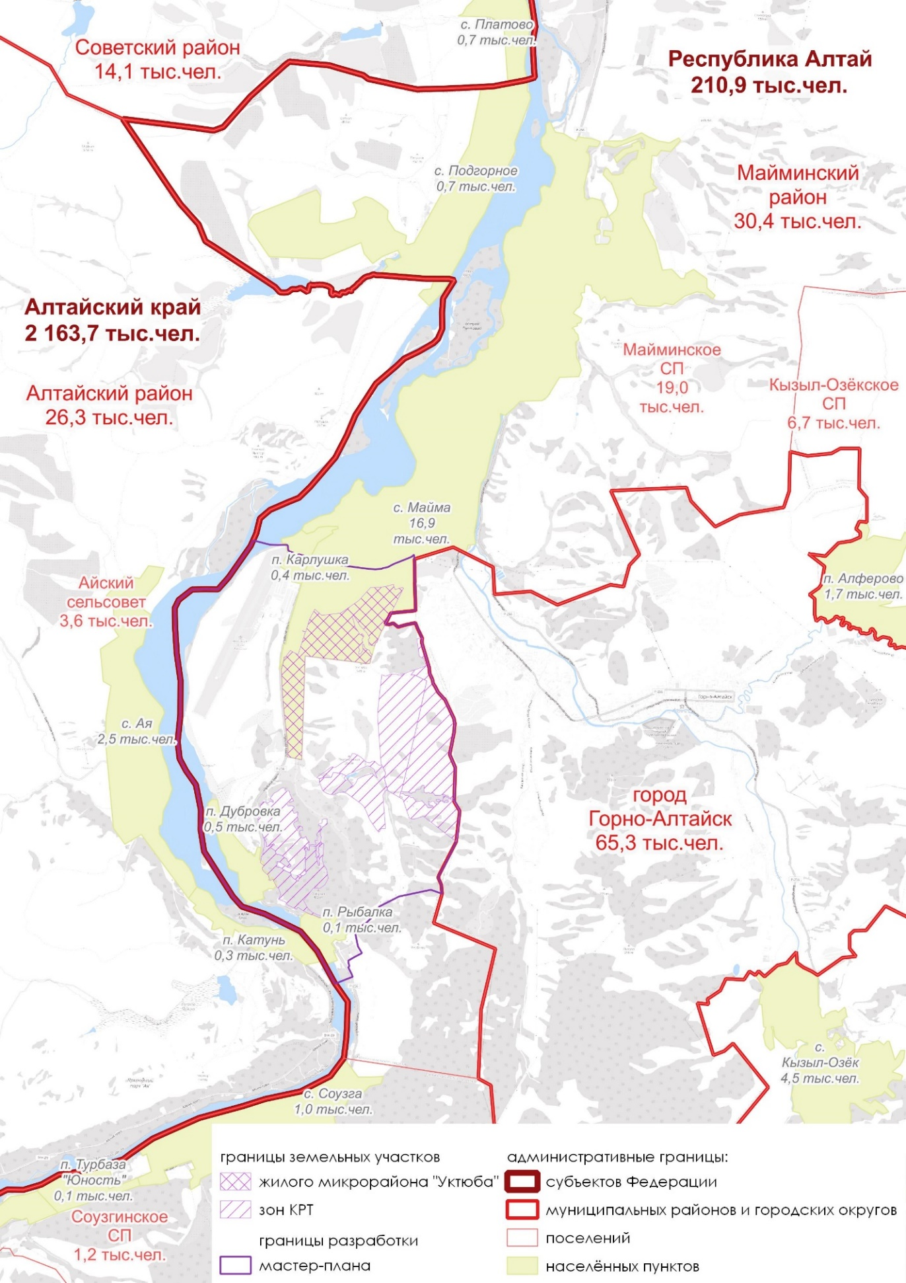

Рисунок П-1.1-1 – Территория, рассматриваемая при создании транспортной модели,
с указанием границ и современной численности населения муниципальных образований

1.2 Современное состояние
Оценка современного спроса на передвижения была произведена для системы расселения, представленной в таблицеТаблица П- П-1.2-1.

Таблица П-1.2-1 — Современные показатели системы расселения, используемые для оценки спроса на передвижения при разработке математической модели
Элементы системы расселения | 2023 г.
 | Численность населения, тыс. чел. | в том числе: |  | Количество мест приложения труда, тыс. мест | Количество мест очного профессионального обучения, тыс. мест | Сальдо маятниковой миграции
 |  | работающих, тыс. чел. | очных учащихся, тыс. чел.
Всего на территории моделирования | 99,77 | 52,21 | 8,69 | 52,21 | 8,69 | 0,00
в том числе:
город Горно-Алтайск | 64,96 | 34,17 | 7,13 | 35,27 | 8,28 | 2,25
Майминский район Республики Алтай | 30,61 | 16,05 | 1,39 | 13,49 | 0,41 | -3,54
Майминское сельское поселение | 19,01 | 9,99 | 0,94 | 9,37 | 0,41 | -1,15
с. Майма | 16,89 | 8,88 | 0,85 | 8,73 | 0,41 | -0,59
п. Карлушка | 0,41 | 0,21 | 0,02 | 0,11 | 0,00 | -0,12
п. Дубровка | 0,48 | 0,26 | 0,02 | 0,04 | 0,00 | -0,24
п. Рыбалка | 0,08 | 0,04 | 0,00 | 0,14 | 0,00 | 0,10
с. Подгорное | 0,71 | 0,37 | 0,03 | 0,21 | 0,00 | -0,19
с. Верх-Карагуж | 0,44 | 0,23 | 0,02 | 0,14 | 0,00 | -0,11
Соузгинское, Манжерокское, Усть-Мунинское сельские поселения | 3,38 | 1,75 | 0,13 | 2,72 | 0,00 | 0,84
Кызыл-Озекское сельское поселение | 6,85 | 3,60 | 0,27 | 1,10 | 0,00 | -2,77
п. Алфёрово, п. Улалушка | 1,75 | 0,92 | 0,07 | 0,10 | 0,00 | -0,89
с. Кызыл-Озёк, с. Карасук, с. Средний Сайдыс, п. Верхний Сайдыс | 5,10 | 2,68 | 0,20 | 1,00 | 0,00 | -1,88
Бирюлинское СП | 1,37 | 0,71 | 0,05 | 0,30 | 0,00 | -0,46
Айский сельсовет Алтайского района Алтайского края | 3,52 | 1,69 | 0,14 | 3,21 | 0,00 | 1,38
Платовский сельсовет Советского района Алтайского края | 0,68 | 0,30 | 0,03 | 0,24 | 0,00 | -0,09

Были рассмотрены показатели, которые приведены в документах территориального планирования и социально-экономического развития, также были использованы данные, предоставляемые Федеральной службой государственной статистики и органами власти. Анализ показателей включал в себя различные по уровню территориального устройства Российской Федерации административно-территориальные единицы. Для субъектов Российской Федерации Республика Алтай и Алтайский край рассмотрены нижеперечисленные материалы.
Документы социально-экономического развития:
Республика Алтай
- Государственная программа Республики Алтай «Развитие внутреннего и въездного туризма», 2020 г.
- Доклад «Социально-экономическое положение Республики Алтай», 2022 г.
- Инвестиционная декларация Республики Алтай, 2023 г.
- Инвестиционная стратегия Республики Алтай на период до 2028 г.
- Инвестиционный портал Республики Алтай. Реализованные и реализуемые проекты
- Индивидуальная программа социально-экономического развития Республики Алтай на 2020-2024 гг. «Сильный Алтай».
- Интернет-портал «Карта новостроек. Единая информационная система жилищного строительства» на 26 мая 2023 г.
- Интернет-портал «Публичная кадастровая карта», 2023 г.
- Информация о крупных инвестиционных проектах, реализуемых в Республике Алтай по состоянию на 1 октября 2022 г.
- Итоги Всероссийской переписи населения 2020 г.
- Краткий статистический ежегодник «Республика Алтай в цифрах 2018-2022 гг.» Мониторинг технического состояния многоквартирных домов на территории Республики Алтай
- Презентация РОСОЭЗ «Особая экономическая зона туристско-рекреационного типа «Долина Алтая»», 2015 г.
- Перечень инвестиционных площадок Республики Алтай, 2023 г.
- Реестр аварийных жилых домов Республики Алтай, 2023 г.
- Республиканская адресная инвестиционная программа Республики Алтай, 2022 г.
- Статистический ежегодник «Республика Алтай 2017-2021 гг.»
- Туристский паспорт Республики Алтай. Министерство экономического развития и туризма Республики Алтай.
Город Горно-Алтайск
- Государственная кадастровая оценка г. Горно-Алтайска за 2021 г.
- Инвестиционный паспорт г. Горно-Алтайск 2020 г.
- Количество индивидуальных предпринимателей по видам экономической деятельности (ОКВЭД-2) по состоянию на 01.01.2021 г. и на 01.01.2022 г. муниципальное образование «г. Горно-Алтайск»
- Количество субъектов малого и среднего предпринимательства, зарегистрированных и включенных в Статистический регистр Росстата на 01.01.2022 г. (ЕРМСП) муниципальное образование «г. Горно-Алтайск»
- Показатели деятельности малых предприятий (без микропредприятий) г. Горно-Алтайска за январь-декабрь 2021 г.), Алтайкрайстат
- Показатели оценки эффективности деятельности органов местного самоуправления г. Горно-Алтайск за 2022 г.
- Программа комплексного развития социальной инфраструктуры муниципального образования "город Горно-Алтайск" на период с 2016 г. по 2029 г.
- Реестр туристских субъектов МО "Город Горно-Алтайск", г. 2023
Майминский район
- Государственная кадастровая оценка за 2021 г.
- Мониторинг социально-экономического развития МО Майминский район за 2021г.
- Муниципальная программа муниципального образования «Майминский район» «Развитие экономического потенциала и предпринимательства муниципального образования «Майминский район» на 2019-2024 гг.»
- Перечень объектов с сайта Туристка.ру: гостиницы, турбазы, сельские усадьбы на 21 июня 2023 г.
- План реализации мероприятий на 2023 г. муниципальной программы «Развитие экономического потенциала и предпринимательства муниципального образования «Майминский район» на 2019-2024 гг.»
- Реестр классифицированных объектов: гостиницы и иные средства размещения, 2023 г.
- Статистическая информация с сайта Администрации МО Майминский район, 2015-2022 гг.
- Туристский реестр коллективных средств размещения Республики Алтай, 2023 г.
Муниципальные образования Майминского района
- Итоги сплошного наблюдения малого и среднего бизнеса за 2020 г.
- Мониторинг социально-экономического развития муниципальных образований в Республике Алтай (2016-2021гг.)
- Муниципальная программа комплексного развития социальной инфраструктуры отдельных сельских поселений на период до 2025 г.
- Отчеты глав администраций сельских поселений Майминского района Республики Алтай
- Оценка численности населения по муниципальным образованиям Республики Алтай на 1 января 2023 г. (с учетом итогов ВПН-2020 г.)
- Оценка эффективности муниципальной программы «Комплексное совершенствование социально-экономических процессов территории Майминского сельского поселения на 2018-2023 гг.»
- Показатели для оценки эффективности деятельности органов местного самоуправления Республики Алтай
- «Программа комплексного развития социальной инфраструктуры сельского поселения на 2016-2020 гг. и на период до 2025 г.» для отдельных сельских поселений
- Статистические данные по сельским поселениям Майминского района Республики Алтай. База данных муниципальных образований.
Алтайский край
- Государственная программа Алтайского края «Экономическое развитие и инновационная экономика», 2014 г.
- Итоги Всероссийской переписи населения 2020 г.
- Количество индивидуальных предпринимателей по видам экономической деятельности (ОКВЭД-2) по состоянию на 2020 г. Алтайский край
- Количество субъектов малого и среднего предпринимательства, зарегистрированных и включенных в Статистический регистр Росстата на 01.01.2022 г. (ЕРМСП), Алтайский край
- Краткий статистический ежегодник «Алтайский край в цифрах 2018-2022 гг.»
- Показатели деятельности малых предприятий (без микропредприятий) в 2020 г. Алтайский край, Алтайкрайстат
- Реестр многоквартирных домов Алтайского края, 2023 г.
- Социально-экономическая ситуация в Алтайском крае в январе-декабре 2022 г.
- Статистический ежегодник «Алтайский край 2017-2021 г.»
- Стратегия социально-экономического развития Алтайского края до 2035 г.
Алтайский район
- Стратегия социально-экономического развития Алтайского района Алтайского края до 2035 г.

1.3 Прогноз на расчётный срок
В таблице П-1.3-1 представлены показатели рассматриваемой системы расселения, используемые при оценке перспективного спроса на передвижения при разработке математической модели.

Таблица П-1.3-1 — Прогнозные показатели системы расселения, используемые для оценки спроса на передвижения
Элементы системы расселения | Расчетный срок
 | Численность населения, тыс. чел. | в том числе: |  | Количество мест приложения труда, тыс. мест | Количество мест очного профессионального обучения, тыс. мест | Сальдо маятниковой миграции
 |  | работающих, тыс. чел. | очных учащихся, тыс. чел.
Всего на территории моделирования | 171,05 | 89,62 | 11,69 | 89,62 | 11,69 | 0,00
в том числе:
город Горно-Алтайск | 85,10 | 44,76 | 6,18 | 45,45 | 8,28 | 2,79
Майминский район Республики Алтай | 80,38 | 42,21 | 5,29 | 40,11 | 3,41 | -3,98
Майминское сельское поселение | 66,27 | 34,84 | 4,74 | 33,73 | 3,41 | -2,44
с. Майма | 64,13 | 33,73 | 4,66 | 32,91 | 3,41 | -2,07
п. Карлушка | 0,46 | 0,24 | 0,02 | 0,12 | 0,00 | -0,14
п. Дубровка | 0,49 | 0,26 | 0,02 | 0,05 | 0,00 | -0,23
п. Рыбалка | 0,09 | 0,04 | 0,00 | 0,26 | 0,00 | 0,22
с. Подгорное | 0,62 | 0,32 | 0,02 | 0,21 | 0,00 | -0,13
с. Верх-Карагуж | 0,48 | 0,25 | 0,02 | 0,18 | 0,00 | -0,09
Соузгинское, Манжерокское, Усть-Мунинское сельские поселения | 4,46 | 2,31 | 0,17 | 4,25 | 0,00 | 1,77
Кызыл-Озекское сельское поселение | 7,97 | 4,19 | 0,31 | 1,67 | 0,00 | -2,83
п. Алфёрово, п. Улалушка | 2,28 | 1,20 | 0,09 | 0,35 | 0,00 | -0,94
с. Кызыл-Озёк, с. Карасук, с. Средний Сайдыс, п. Верхний Сайдыс | 5,69 | 2,99 | 0,22 | 1,32 | 0,00 | -1,89
Бирюлинское СП | 1,68 | 0,87 | 0,07 | 0,46 | 0,00 | -0,48
Айский сельсовет Алтайского района Алтайского края | 4,80 | 2,31 | 0,19 | 3,79 | 0,00 | 1,29
Платовский сельсовет Советского района Алтайского края | 0,77 | 0,34 | 0,03 | 0,27 | 0,00 | -0,10
Для оценки перспективного спроса на передвижения были рассмотрены нижеперечисленные материалы.
Документы социально-экономического развития:
Республика Алтай
- Прогноз баланса трудовых ресурсов Республики Алтай на 2021-2023 гг.
- Прогноз социально-экономического развития Республики Алтай 2022-2024 гг.
- Республиканская адресная инвестиционная программа Республики Алтай (за исключением строительства и реконструкции автомобильных дорог общего пользования регионального значения и искусственных сооружений на них) на плановый период 2022-2024 гг.
- Республиканская адресная инвестиционная программа Республики Алтай (за исключением строительства и реконструкции автомобильных дорог общего пользования регионального значения и искусственных сооружений на них) на плановый период 2023-2025 гг.
- Стратегия социально-экономического развития Республики Алтай на период до 2035 г. (с изменениями на 28 октября 2022 г.)
Город Горно-Алтайск
- Стратегия социально-экономического развития муниципального образования «Город Горно-Алтайск» на период до 2035 г.
- Прогноз социально-экономического развития муниципального образования "город Горно-Алтайск" на 2020 г. и плановый период 2021 и 2022 гг.
- Прогноз социально-экономического развития муниципального образования «Город Горно-Алтайск» на 2022 г. и плановый период 2023 и 2024 гг.
- Прогноз социально-экономического развития муниципального образования «Город Горно-Алтайск» на 2023 г. и плановый период 2024 и 2025 гг.
Майминский район
- Прогноз социально-экономического развития муниципального образования «Майминский район» на 2023 г. и плановый период 2024-2025 гг.
- Стратегия социально-экономического развития муниципального образования «Майминский район» на период до 2035 г.
Алтайский край
- Основные показатели прогноза социально-экономического развития Алтайского края на 2023 г. и на плановый период 2024 и 2025 гг.
- Оценка численности постоянного населения произведена с учетом итогов Всероссийской переписи населения 2020 г. на 2023 г. (Алтайский край)
- Стратегия социально-экономического развития Алтайского края на период до 2035г.
Алтайский район
- Анализ финансовых, экономических, социальных и иных показателей развития малого и среднего предпринимательства и эффективности применения мер по его развитию, прогноз развития малого и среднего предпринимательства на территории Алтайского района за 2021 г.
- Прогноз социально-экономического развития Алтайского района на 2023-2025 гг.
- Стратегия социально-экономического развития Алтайского района Алтайского края до 2035 г.
Советский район
- Доклад главы Советского района Алтайского края о достигнутых значениях показателей для оценки эффективности деятельности органов местного самоуправления городских округов и муниципальных районов за 2021 г. и их планируемых значениях на 3-летний период
- Классификация субъектов малого и среднего бизнеса по видам экономической деятельности Советского района за 2022 г.
- Паспорт Советского района с сайта администрации, 2023 г.
- Прогноз социально-экономического развития Советского района Алтайского края на 2021 г. и плановый период 2022 и 2024 гг.
- Стратегия социально-экономического развития Советского района Алтайского края до 2035 г.
Документы территориального планирования:
Республика Алтай
- Схема территориального планирования Республики Алтай 2022 г.
- Туристический мастер-план Республики Алтай 2022 г.
Город Горно-Алтайск
- Внесение изменений в Генеральный план муниципального образования «город Горно-Алтайск» 2017 г.
- Внесение изменений в Генеральный план муниципального образования «город Горно-Алтайск» 2021 г.
- Внесение изменений в Генеральный план муниципального образования «город Горно-Алтайск» 2022 г.
- Внесение изменений в Правила землепользования и застройки муниципального образования «Город Горно-Алтайск», 2018-2023 гг.
Майминский район
- Схема территориального планирования муниципального образования «Майминский район» Республики Алтай, 2008 г.
- Внесение изменений в схему территориального планирования муниципального образования «Майминский район» Республики Алтай, 2022 г.
- Мастер-план Агломерации «Большая Майма», 2021 г.
Муниципальные образования Майминского района
- Генеральный план и внесение изменений в Генеральный план (последнее доступное на момент работы над проектом) для следующих сельских поселений: Бирюлинское, Кызыл-Озекское, Майминское, Манжерокское, Соузгинское, Усть-Мунинское.
- Правила землепользования и застройки территории муниципального образования сельского поселения Майминского района Республики Алтай (в последней доступной версии на момент работы над проектом) для следующих сельских поселений: Бирюлинское, Кызыл-Озёкское, Майминское, Манжерокское, Соузгинское, Усть-Мунинское
Алтайский край
- Внесение изменений в Схему территориального планирования Алтайского края 2015 г., 2022 г.
Алтайский район
- Внесение изменений в Схему территориального планирования Алтайского района Алтайского края 2015 г., 2019 г.
- Схема территориального планирования Алтайского района, 2011 г.
Советский район
- Генеральный план муниципального образования Платовский сельсовет Советского района Алтайского края, 2021 г.
- Схема территориального планирования муниципального образования «Советский район» Алтайского края, 2008 г.
Муниципальные образования Алтайского района
- Генеральный план застройки муниципального образования Айский сельсовет Алтайского района Алтайского края, 2022 г.
Прочие документы:
Город Горно-Алтайск
- Проекты планировки и межевания территории, размещенные на сайте администрации по состоянию на май 2023 г.
- Реестр строящихся объектов в г. Горно-Алтайск на 02.02.2023 г.
Майминский район
- Проект планировки и межевания территории «Жемчужина Алтая», 2008 г.
- Проект планировки и межевания территории жилого микрорайона «Ухтюба» в с. Майма Майминского сельского поселения, Майминского района, Республики Алтай, 2021 г.
- Реестр выданных разрешений на размещение объекта без предоставления земельного участка и установления сервитута на 2020 г.
- Реестр выданных разрешений на размещение объекта без предоставления земельного участка и установления сервитута на 2021 г.
Алтайский край
- Разрешения на строительство и уведомления о планируемом строительстве с 01.01.2021 г. по 31.12.2021 г.
- Разрешения на строительство и уведомления о планируемом строительстве с 01.01.2022 г. по 31.03.2022 г.

- Разработка транспортной модели на существующее положение
Основной целью разработки математической модели транспортной системы территории проектирования является обоснование решений по развитию транспортной инфраструктуры.
2.1 Транспортное районирование территории моделирования
В границах территории моделирование выполнена детализация транспортных районов с учётом перспективного функционального назначения. Границы транспортных районов представлены на рисунках П-2.1-1 – П-2.1-2.
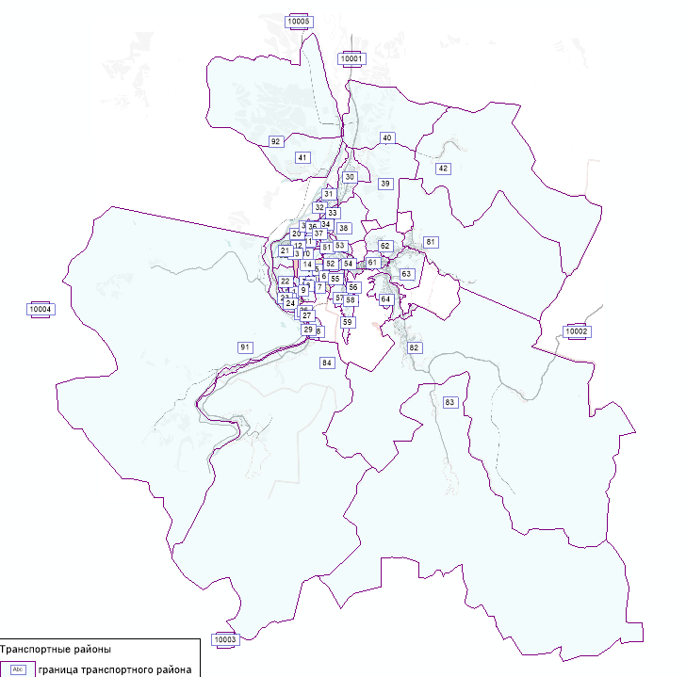

Рисунок П-2.1-1 – Границы транспортных районов территории моделирования
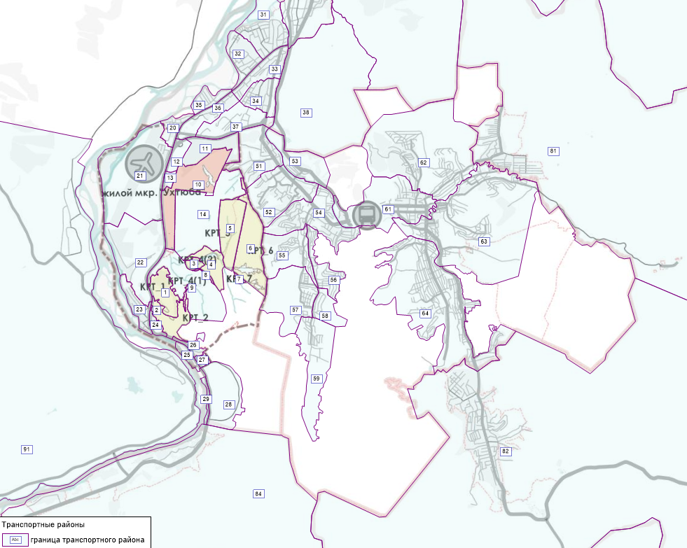

Рисунок П-2.1-2 – Границы транспортных районов территории моделирования
Оценённый транспортный спрос в разделе 1.2 распределён по транспортным районам. Распределение основных социально-экономических параметров – численности населения, рабочих и учебных мест по транспортным районам представлено на рисунках П-2.1-3 – П-2.1-5.
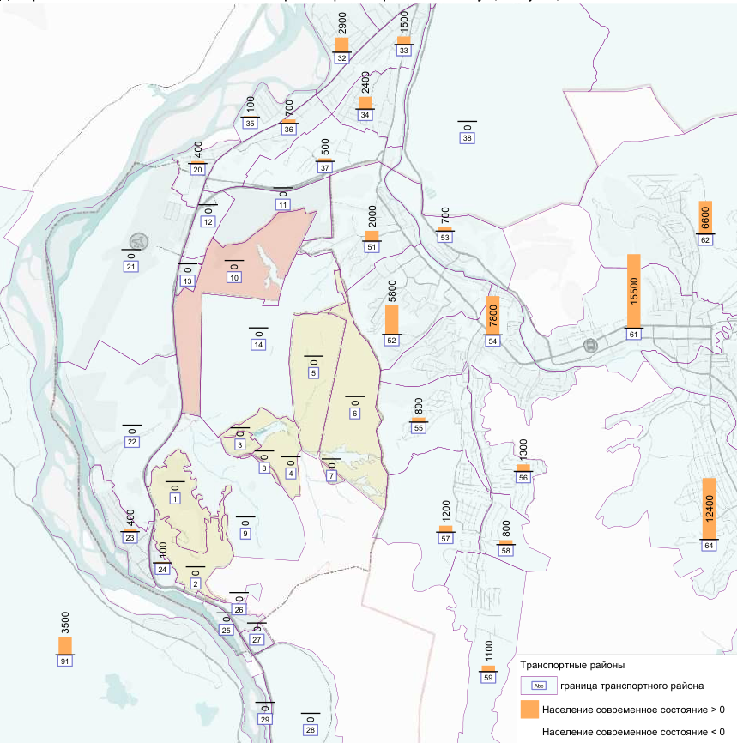

Рисунок П-2.1-3 – Диаграмма численности населения по транспортным районам на существующее положение
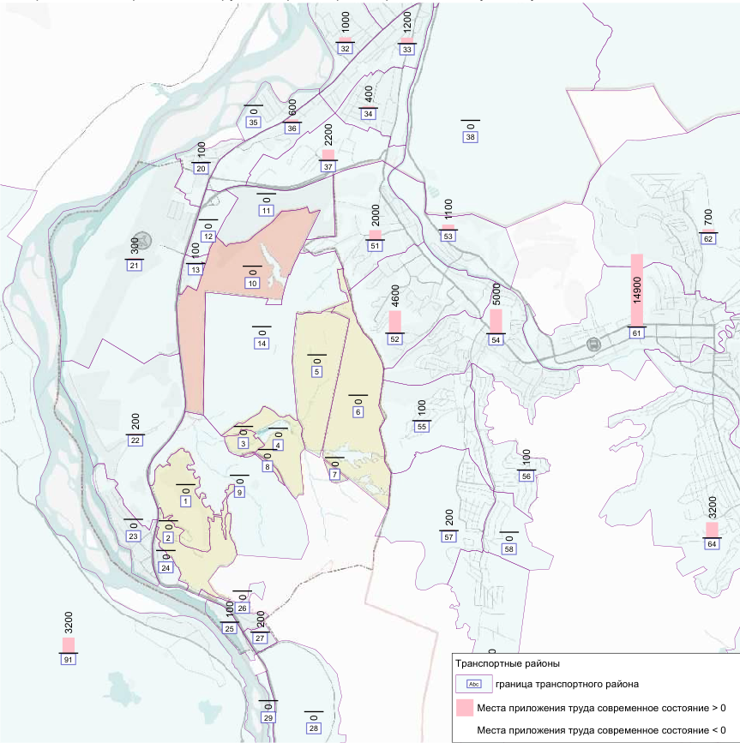

Рисунок П-2.1-4 – Диаграмма мест приложения труда по транспортным районам на существующее положение
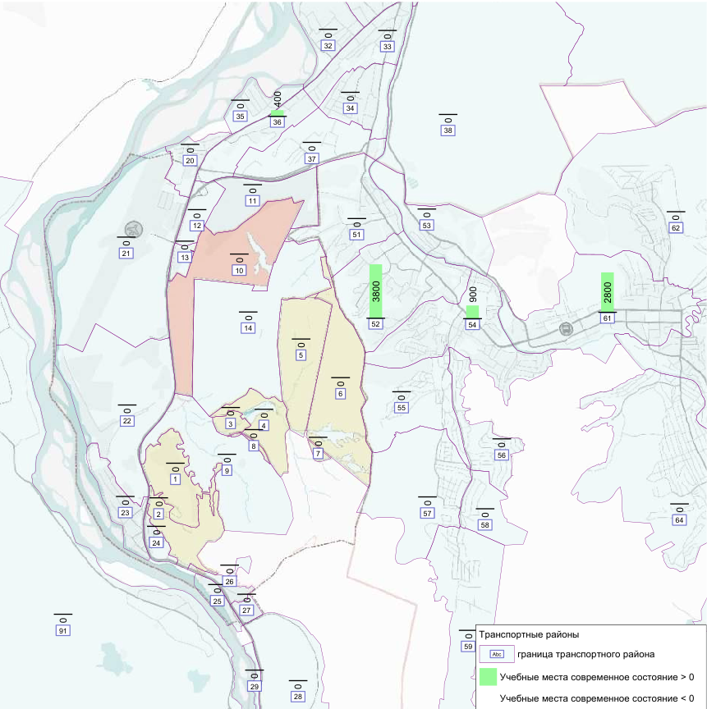

Рисунок П-2.1-5 – Диаграмма учебных мест по транспортным районам на существующее положение
2.2 Расчет транспортных и пассажирских потоков, генерируемых в границах территории моделирования
При разработке транспортной модели применялись актуальные данные о:
- геометрических параметрах дорожного полотна и маршрутной сети в пределах границ моделирования;
- интенсивности транспортных и пассажирских потоков;
- социально-экономических параметрах территории моделирования;
- подвижности в утренний час «пик» и в среднесуточный период.
Разработанная транспортная модель откалибрована и проверена на основе данных выполненных обследований. Параметры дорожного движения транспортных потоков на территории в границах моделирования представлены в таблице П-2.2-1. Коэффициент корреляции всех моделей превышает 0.85, что говорит об адекватности транспортных моделей и возможности их применения для прогнозирования развития транспортной системы.

Таблица П-2.2-1 – Анализ качества разработанных транспортных моделей
Наименование параметра | Суточная модель | Модель утреннего  часа «пик»
Количество сравнений интенсивности | 28 | 65
Средняя абсолютная ошибка | 711,1 | 131,9
Средняя относительная ошибка | 16.0% | 28.5%
Абсолютное значение корня среднеквадратической ошибки (RMSE) | 1003,5 | 183,2
Относительное значение корня среднеквадратической ошибки (RMSE) | 0.230 | 0,399
Доля необъясненной дисперсии – R2 | 0.892 | 0,742
Коэффициент корреляции | 0.944 | 0,861
Доля допустимой относительной ошибки | 0.964 | 0,800
Основные показатели и индикаторы разработанных транспортных моделей представлены в таблице П-2.2-2. Представленные значения рассчитаны с учётом передвижений постоянного населения по трудовым, учебным и культурно-бытовым целям и передвижений туристов между объектами внешнего транспорта и местами временного проживания.

Таблица П-2.2-2 – Значения показателей транспортных корреспонденций в границах территории моделирования
Целевые показатели и индикаторы | Сущ. положение. Временной период
 | Суточная модель | Модель утреннего часа «пик»
Передвижения на ЛА+ОТ, пасс. | 251514 | 24079
Объём передвижений на ОТ, пасс. | 107097 | 8816
Объём передвижений на ЛА, пасс. | 144417 | 15263
Внутреннее движение, пасс | 36209 | 4611
Среднее время реализации корреспонденции ОТ, мин | 34,90 | 28,82
Среднее время реализации корреспонденции ЛА, мин | 26,46 | 26,24
Средняя дальность поездки на ОТ, км | 6,12 | 4,82
Средняя дальность поездки на ЛА, км | 10,79 | 9,53
Доля передвижений на ОТ, % | 42,58 | 36,61
Доля передвижений на ЛА, % | 57,42 | 63,39
Объём грузовых передвижений, физ. ед. | 3913 | 391

Распределение потоков на индивидуальном и общественном транспорте представлено на рисунках П-2.2-1 – П-2.2-4.
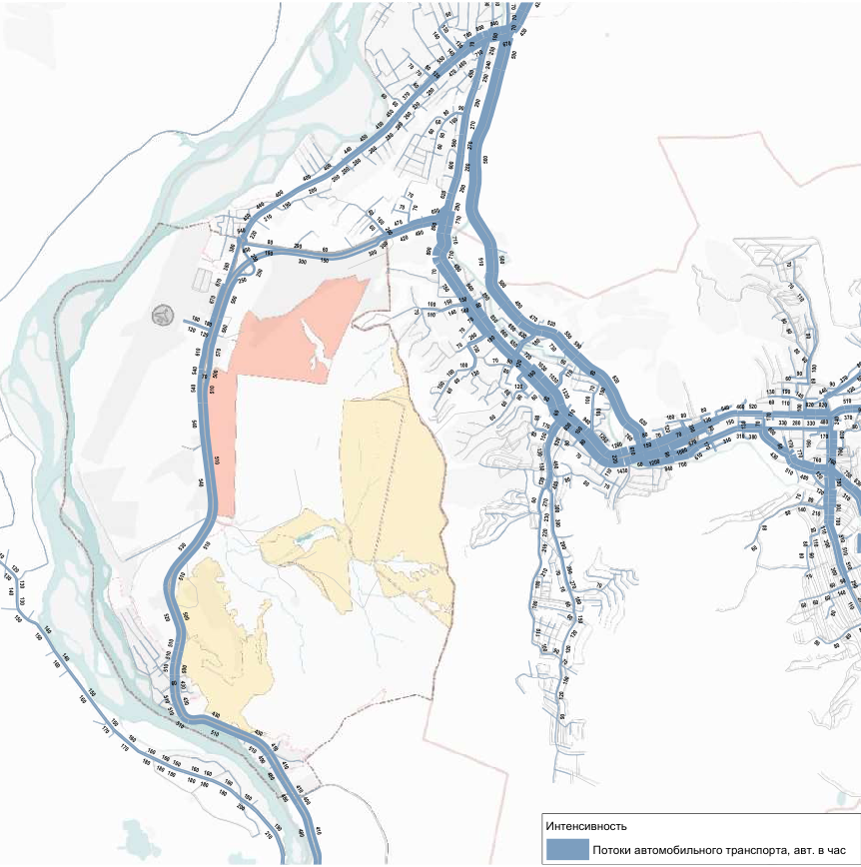

Рисунок П-2.2-1 – Картограмма потоков индивидуального транспорта в расчётный утренний час «пик»
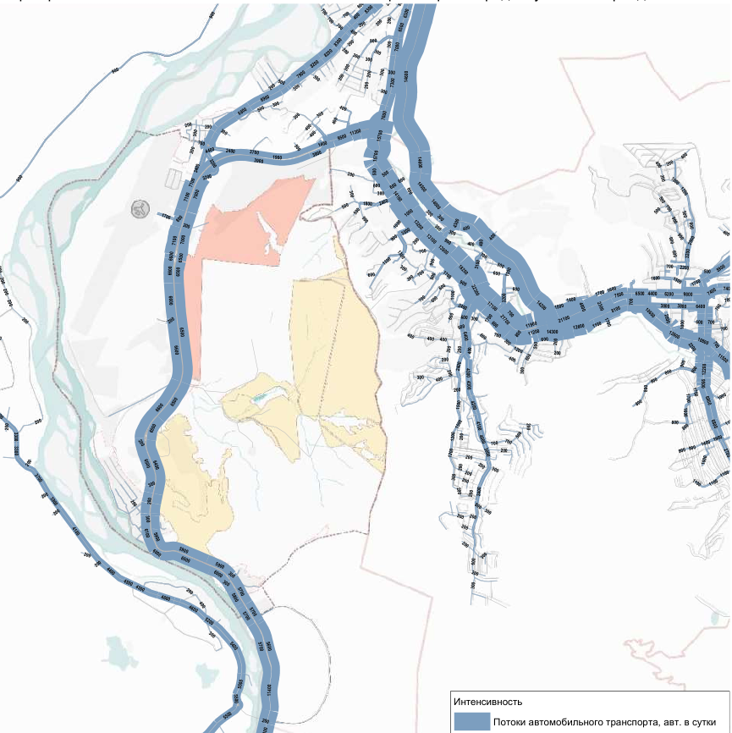

Рисунок П-2.2-2 – Картограмма потоков индивидуального транспорта в расчётный среднесуточный период
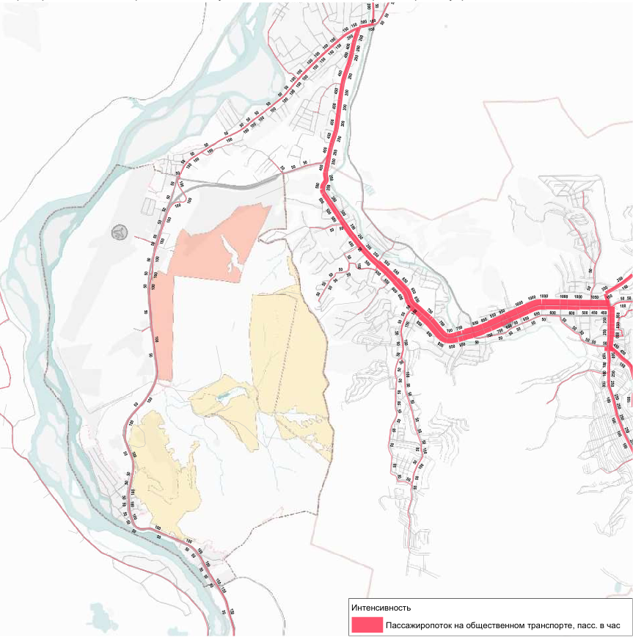

Рисунок П-2.2-3 – Картограмма пассажиропотоков на уличном общественном транспорте в расчётный утренний час «пик»
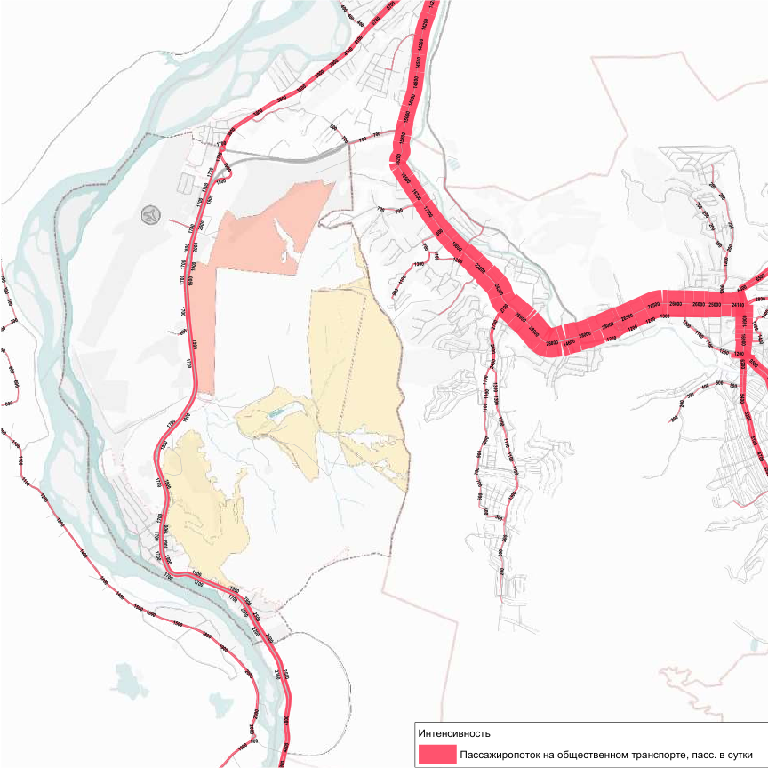

Рисунок П-2.2-4 – Картограмма пассажиропотоков на уличном общественном транспорте в расчётный среднесуточный период

2.3 Анализ загрузки линейных участков улично-дорожной сети
Анализ загрузки участков улично-дорожной сети (УДС) проводился в расчётный утренний час «пик». Значения показателей уровня загрузки в границах территории моделирования представлены в таблице П-2.3-1. Картограмма уровней загрузи УДС в расчётный утренний час «пик» представлена на рисунке П-2.3-1.

Таблица П-2.3-1 – Значения показателей загрузки УДС в границах моделирования
Целевые показатели и индикаторы | Модель утреннего часа «пик»
Протяженность автомобильных дорог и улиц в агломерации, км | 1512,1
Протяженность автомобильных дорог и улиц, работающих в режиме перегрузки в час "пик" (загрузка более 70%), км | 26,9
Доля автомобильных дорог и улиц, работающих в режиме перегрузки в час "пик" (загрузка более 70%), % | 1,78%
Протяженность автомобильных дорог и улиц, работающих в режиме перегрузки в час "пик" (загрузка более 100%), км | 3,6
Доля автомобильных дорог и улиц, работающих в режиме перегрузки в час "пик" (загрузка более 100%), % | 0,24%

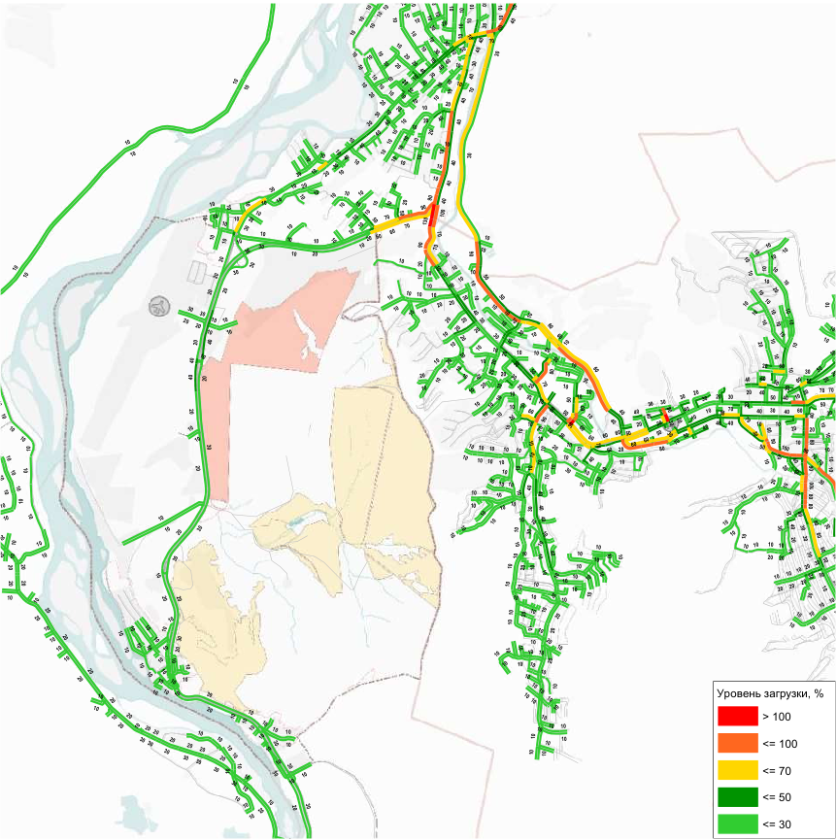

Рисунок П-2.3-1 – Картограмма уровней загрузки УДС в расчётный утренний час «пик»
- Разработка транспортной модели на расчетный срок
3.1 Динамика социально-экономических параметров по транспортным районам
Динамика основных социально-экономических параметров в разрезе транспортных районов представлена на рисунках П-3.1-1 – П-3.1-3.
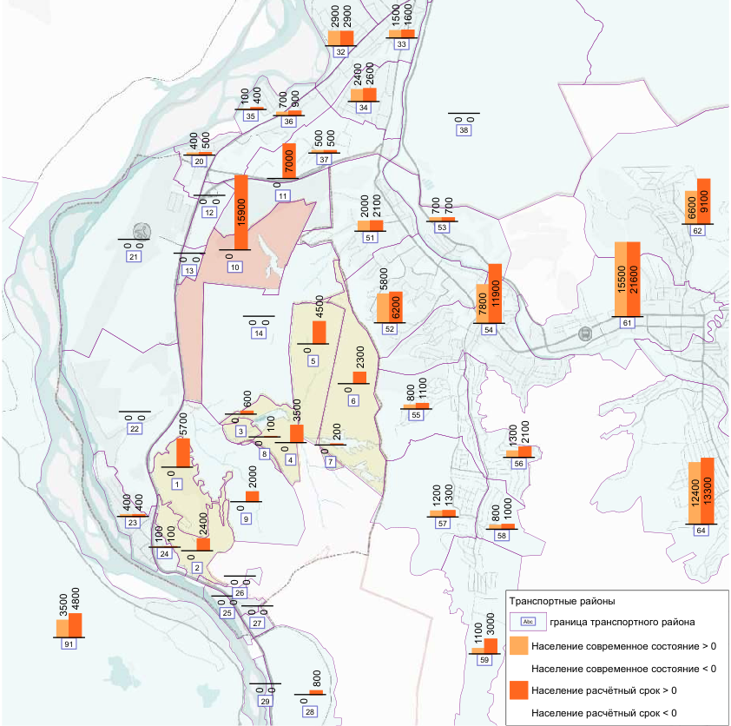

Рисунок П-3.1-1 – Динамика изменения численности населения по транспортным районам на существующее положение и на расчетный срок
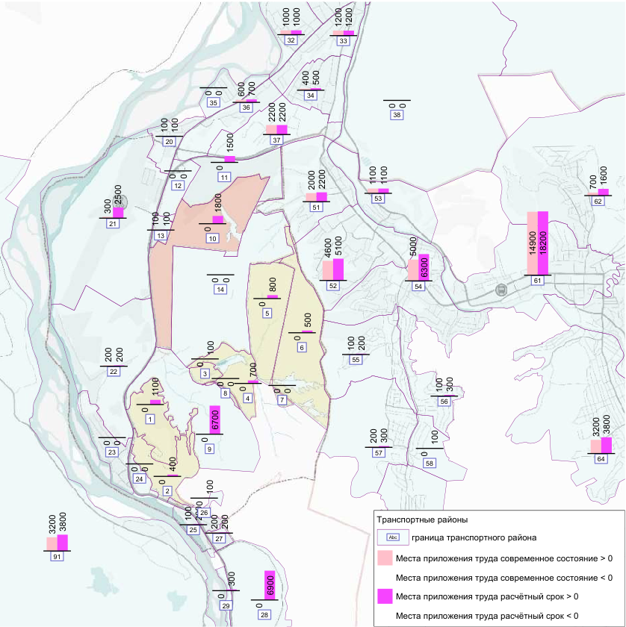

Рисунок П-3.1-2 – Динамика изменения количества мест приложения труда по транспортным районам на существующее положение и на расчетный срок
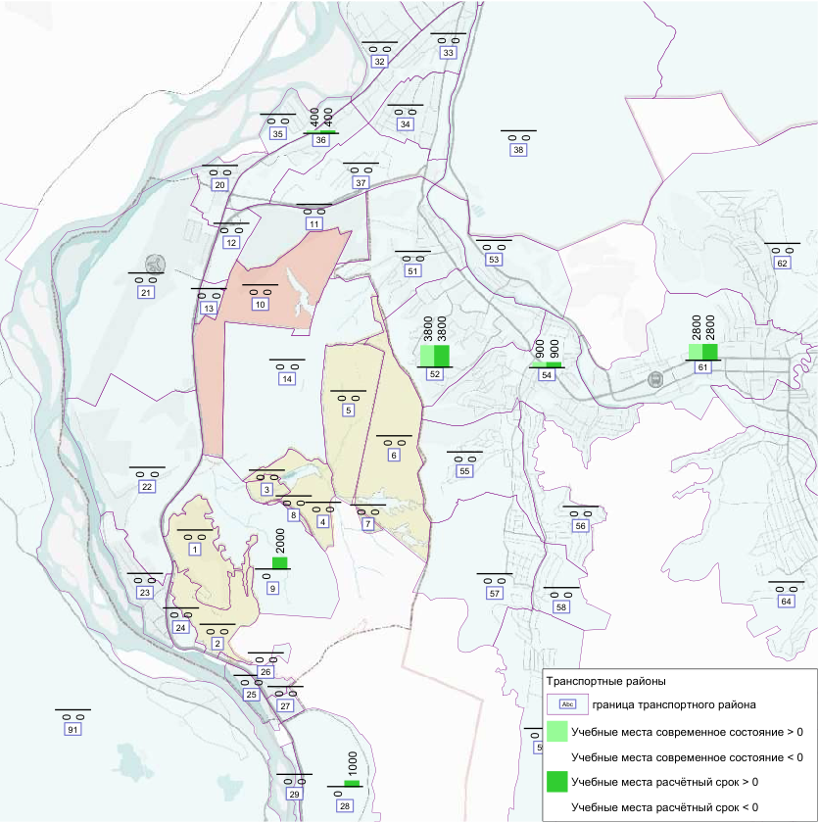

Рисунок П-3.1-3 – Динамика изменения количества учебных мест по транспортным районам на существующее положение и на расчетный срок
К расчётному сроку на территории моделирования прогнозируется увеличение численности постоянного населения на 71 тыс. человек, из которых на территории жилого микрорайона «Ухтюба» и проектируемых площадках КРТ – 33 тыс. человек; количества рабочих мест на 37 тыс. мест, из них в «Ухтюбе» и КРТ – 13 тыс. мест и количества учебных мест на 3 тыс. мест, из которых на 2 тыс. мест на территории Долины. Количество передвижений грузового транспорта увеличится в 1,4 раза, а количество передвижений туристов в 1,5 раза.
3.2 Расчет проектных транспортных и пассажирских потоков, генерируемых в границах территории моделирования
Основные показатели и индикаторы разработанных транспортных моделей на расчётный срок представлены в таблице П-3.2-1. Представленные значения рассчитаны с учётом прогнозных передвижений постоянного населения по трудовым, учебным и культурно-бытовым целям и прогнозных передвижений туристов между объектами внешнего транспорта и местами временного проживания.

Таблица П-3.2-1 – Значения показателей транспортных корреспонденций в границах территории моделирования на существующее положение и на расчетный срок
Целевые показатели и индикаторы | Сущ. положение |  | Расчетный срок
 | Суточная модель | Модель утреннего часа «пик» | Суточная модель проект | Модель утреннего часа «пик» проект
Передвижения на ЛА+ОТ, пасс. | 251514 | 24079 | 503446 | 44142
Объём передвижений на ОТ, пасс. | 107097 | 8816 | 247858 | 16305
Объём передвижений на ЛА, пасс. | 144417 | 15263 | 255588 | 27837
Внутреннее движение, пасс | 36209 | 4611 | 47518 | 7665
Среднее время реализации корреспонденции ОТ, мин | 34,90 | 28,82 | 31,62 | 27,10
Среднее время реализации корреспонденции ЛА, мин | 26,46 | 26,24 | 27,48 | 25,61
Средняя дальность поездки на ОТ, км | 6,12 | 4,82 | 6,51 | 5,03
Средняя дальность поездки на ЛА, км | 10,79 | 9,53 | 11,57 | 9,74
Доля передвижений на ОТ, % | 42,58 | 36,61 | 49,23 | 36,94
Доля передвижений на ЛА, % | 57,42 | 63,39 | 50,77 | 63,06
Объём грузовых передвижений, физ. ед. | 3913 | 391 | 8167 | 817

Распределение потоков на индивидуальном и общественном транспорте представлено на рисунках П-3.2-1 – П-3.2-5.
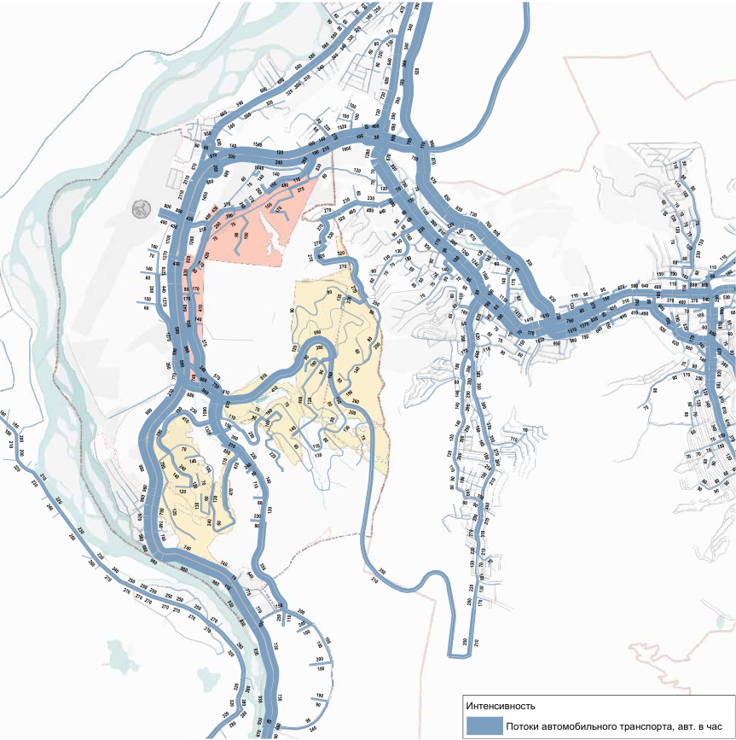

Рисунок П-3.2-1 – Картограмма потоков индивидуального транспорта в утренний час «пик» на расчётный срок
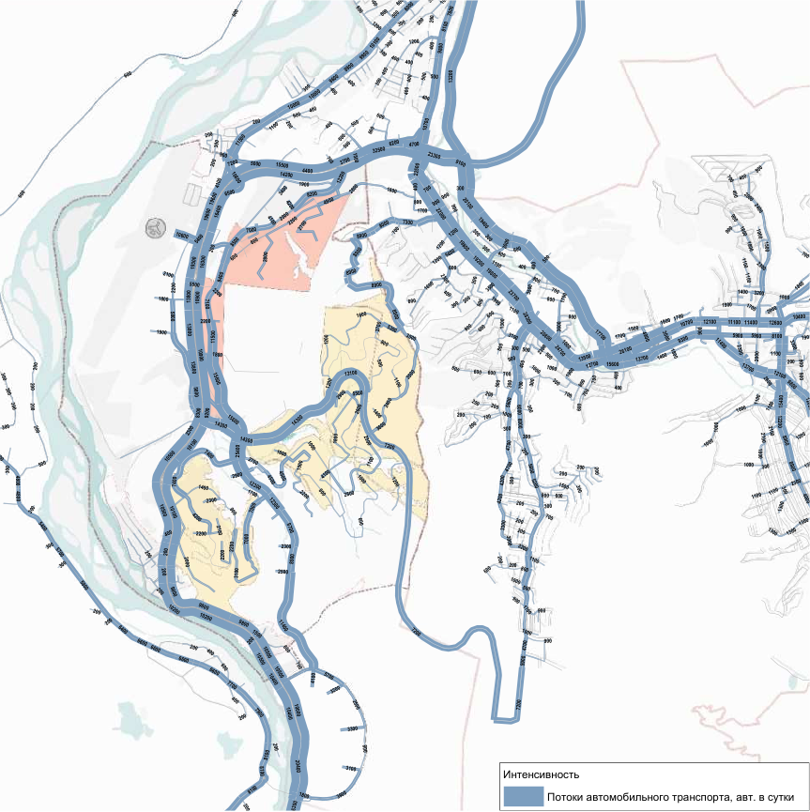

Рисунок П-3.2-2 – Картограмма потоков индивидуального транспорта в среднесуточный период на расчётный срок
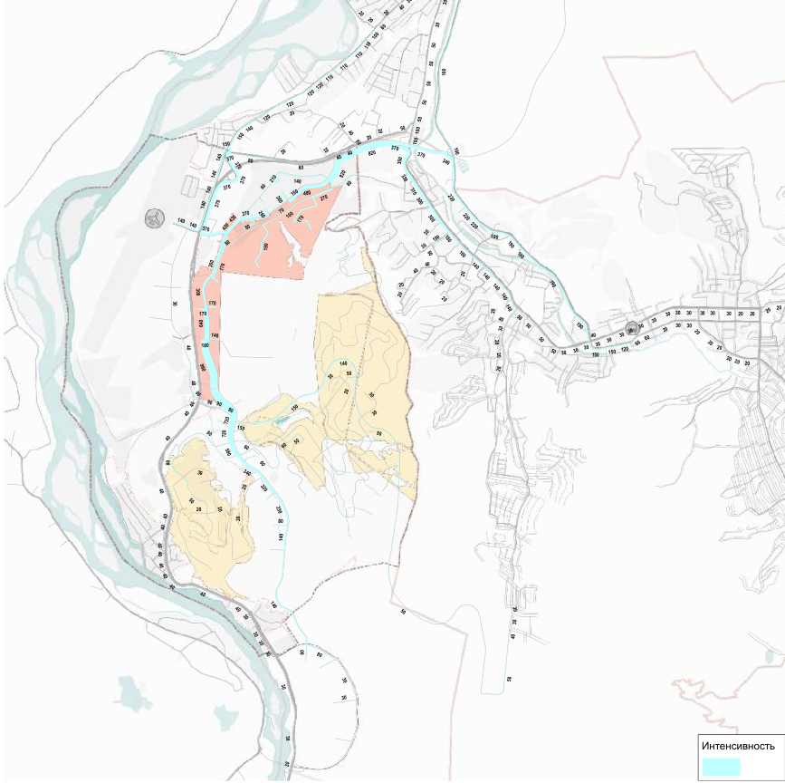

Рисунок П-3.2-3 – Картограмма потоков индивидуального транспорта, выезжающих с территории микрорайона «Ухтюба» в утренний час «пик» на расчётный срок
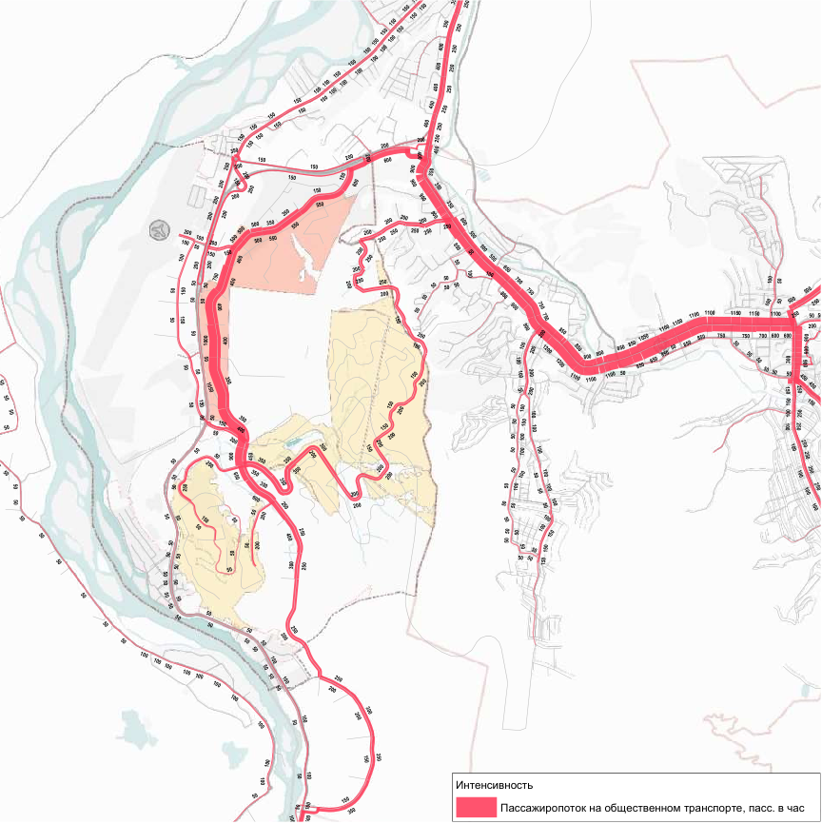

Рисунок П-3.2-4 – Картограмма пассажиропотоков на уличном общественном транспорте в утренний час «пик» на расчётный срок
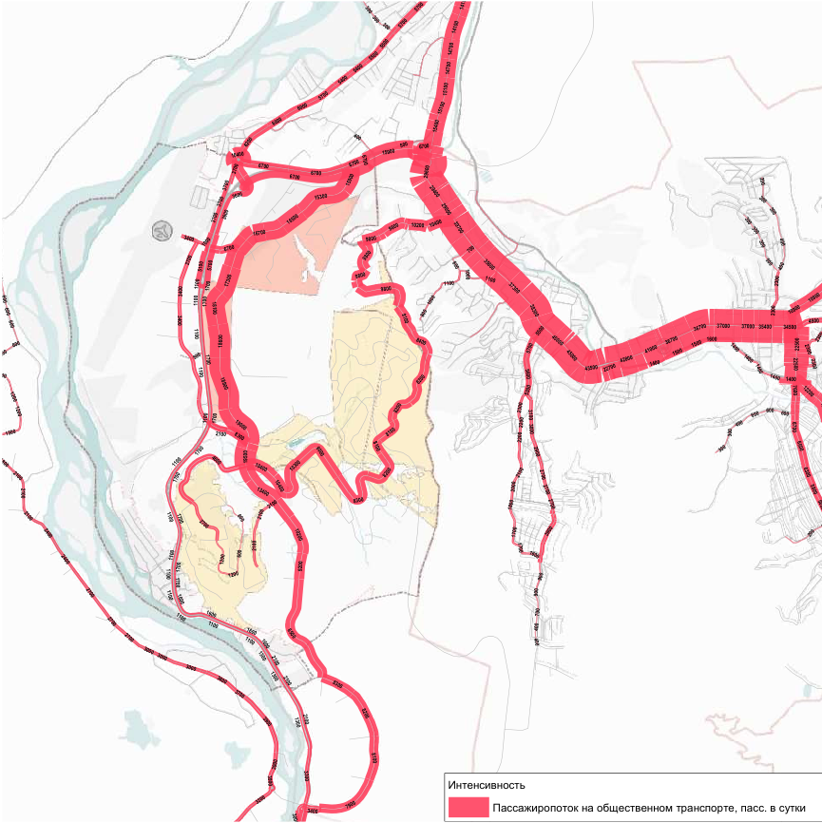

Рисунок П-3.2-5 – Картограмма пассажиропотоков на уличном общественном транспорте в среднесуточный период на расчётный срок
Количество корреспонденций на ОТ и ЛА, генерируемых территорией моделирования, увеличилось почти в 2 раза. При этом среднее время реализации корреспонденций немного сократилось и увеличилась средняя дальность поездки, что говорит о небольшом (5–10%) повышении скорости движения. Улучшение показателей реализации корреспонденций при значительном росте объёма корреспонденций свидетельствует о высокой эффективности проектного набора мероприятий, в первую очередь благодаря появлению новых маршрутов пассажирского транспорта с коротким интервалом движения 10–15 минут. В разрезе среднесуточного периода это особенно заметно.
В утренний час «пик» прогнозируются высокие интенсивности движения автомобильного транспорта и пассажиропотоков на главных и основных улицах жилого микрорайона «Ухтюба» и КРТ. Интенсивности, генерируемые территорией микрорайона «Ухтюба» ориентированы преимущественно на г. Горно-Алтайск и район Долины.
В среднесуточный период на пересечении а/д Р-256 «Чуйский тракт» и а/д «Обход г. Горно-Алтайск» значение интенсивности достигает 17 тыс. авт./сутки, что подтверждает необходимость размещения транспортной развязки, увеличение количества полос суммарно до четырех в обоих направлениях и повышение планируемой категории автодороги до II технической категории.
На а/д «Обход с. Майма» после его продления до подъезда к г. Горно-Алтайск (ул. Бийская) прогнозируемая интенсивность составит более 30 тыс. авт./сут., что соответствует проектной технической категории.
После реконструкции участков а/д Р-256 до четырёх полос на расчётный срок прогнозируется интенсивность более 14 тыс. авт./сут.
3.3 Анализ проектной загрузки линейных участков улично-дорожной сети
Анализ загрузки участков улично-дорожной сети (УДС) проводился в расчётный утренний час «пик». Значения показателей уровня загрузки в области моделирования представлены в таблице П-3.3-1. Картограмма уровней загрузи УДС в расчётный утренний час «пик» представлена на рисунке П-3.3-1.
Таблица П-0-1 – Значения показателей загрузки УДС в границах моделирования
Целевые показатели и индикаторы | Модель утреннего часа «пик» на расчётный срок
Протяженность автомобильных дорог и улиц в агломерации, км | 1627,3
Протяженность автомобильных дорог и улиц, работающих в режиме перегрузки в час "пик" (загрузка более 70%), км | 45,6
Доля автомобильных дорог и улиц, работающих в режиме перегрузки в час "пик" (загрузка более 70%), % | 2,80%
Протяженность автомобильных дорог и улиц, работающих в режиме перегрузки в час "пик" (загрузка более 100%), км | 11,6
Доля автомобильных дорог и улиц, работающих в режиме перегрузки в час "пик" (загрузка более 100%), % | 0,71%
В утренний час «пик» доля участков автомобильных дорог и улиц с высокой загрузкой осталась незначительной.

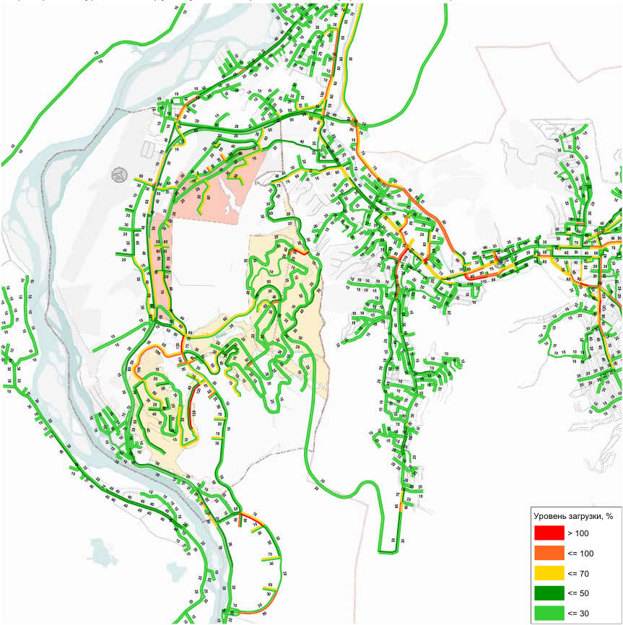

Рисунок П-0-1 – Картограмма уровней загрузки УДС в утренний час «пик» на расчётный срок

Заключение
Результаты проведенного математического моделирования транспортных и пассажирских потоков продемонстрировали:
- На территории моделирования прогнозируется увеличение:
- численности постоянного населения в границах «Большой Маймы» на 71 тыс. человек, из которых 33 тыс. человек на территории жилого микрорайона «Ухтюба» и КРТ;
- количества рабочих мест на 37 тыс. мест, из которых 13 тыс. мест на территории жилого микрорайона «Ухтюба» и КРТ;
- количества учебных мест на 3 тыс. мест, из которых 2 тыс. мест на территории микрорайона «Ухтюба» и КРТ.
- Количество передвижений грузового транспорта увеличится в 1,4 раза, а количество передвижений туристов в 1,5 раза (рост количества туристов предполагается на 1 млн.чел. к 2030 году).
- Количество корреспонденций на общественном транспорте и легковых автомобилях, генерируемых территорией моделирования, увеличится почти в 2 раза. В утренний час «пик» доля участков улично-дорожной сети с высокой загрузкой остаётся незначительной. Улучшение показателей реализации корреспонденций и сохранение допустимого уровня загрузки при значительном росте объёма корреспонденций свидетельствует о высокой эффективности проектного набора мероприятий.
- В утренний час «пик» прогнозируются высокие интенсивности движения автомобильного транспорта и пассажиропотоков на главной и основных улицах КРТ, что свидетельствует о востребованности предлагаемых мероприятий.
- На пересечении а/д Р-256 «Чуйский тракт№ и а/д «Обход г.Горно-Алтайск» значение интенсивности достигает 17 тыс. авт./сут. на обходе и более 20 тыс. авт./сут. на Р-256, что подтверждает необходимость размещения двухуровневой транспортной развязки.
- На планируемом участке а/д «Обход с. Майма» до ул. Бийская прогнозируется интенсивность более 30 тыс. авт./сут., что соответствует планируемой технической категории. В утренний час «пик» уровень загрузки прогнозируется от 30 до 50 %.
- После реконструкции участков а/д Р-256 до четырёх полос на расчётный срок прогнозируется интенсивность более 14 тыс. автомобилей в сутки. В утренний час «пик» уровень загрузки на указанных участках прогнозируется от 30 до 50 %.
- Профиль главной улицы №1 с четырьмя полосами движения используется рационально и обоснован расчетами, уровень загрузки в час «пик» достигает 50–70%. На участке главной улицы в Долине следует расширить диапазон времени начала рабочего дня у объектов притяжения.
- Реконструкция подъездов к г. Горно-Алтайск обоснована высоким уровнем загрузки от 60 до 100%.

Здесь и далее: классификация улично-дорожной сети приводится в соответствии с местными нормативами градостроительного проектирования Майминского муниципального района, утвержденными решением Сессии Майминского районного Совета депутатов от 28.12.2017 №29-02, в скобках указывается категория улиц в соответствии с требованиями таблицы 11.3 СП 42.13330.2016 Градостроительство. Планировка и застройка городских и сельских поселений. Актуализированная редакция СНиП 2.07.01-89* (с Изменениями № 1, 2, 3, 4)

